2026. 09

제조데이터 표준 활용 가이드(울트라필트레이션)
AAS표준(IEC 63278-1:2023)을 중심으로


목 차

I. AAS 개요 1
1. AAS 개념 1
2. AAS 구성요소 2
3. AAS 작성 요구사항 6
4. AAS 작성 유의사항 7
5. AAS 모델링 7
II. 장비 개요 11
1. 울트라필트레이션의 정의 및 분류 11
III. AAS 참조모델 14
1. AAS 참조모델 개요 14
2. AAS 참조모델 세부 구성 14
3. AAS 참조모델 서브모델 상세 14
IV. AAS 참조모델 활용 방법 108
1. 참조모델 활용 108
2. 신규 AAS 작성 및 수정 108
3. AAS 모델을 실제 제품별 AAS 인스턴스로 전환 108
4. 울트라필트레이션 AAS 참조모델 활용 시나리오 109
부록 I. AIoT 디바이스를 활용한 장비-AAS 연동 114

표 목차

표 1 ISO/IEC 표준 제정 절차 1
표 2 AAS 모델링 절차 8
표 3 AAS 모델링에 사용한 서브모델 템플릿과 버전 9
표 4 울트라필트레이션 작동 주기 12
표 5 참조모델의 Submodels 개요 14
표 6 구성요소 UltrafiltrationCommonSystem 21
표 7 구성요소 FiltrationCapacityAndFluxSystem 24
표 8 구성요소 MembraneAndPressureSystem 27
표 9 구성요소 ModuleAndDimensionSystem 30
표 10 구성요소 CirculationAndBackwashSystem 33
표 11 구성요소 ElectricalAndSafetySystem 36
표 12 구성요소 SpecificDescriptions 적용 설명 39
표 13 구성요소 DeviceOperationSystem 43
표 14 구성요소 FiltrationProcessSystem 45
표 15 구성요소 MembraneAndCirculationSystem 48
표 16 구성요소 ProtectionAndSafetyStateSystem 51
표 17 구성요소 ElectricalAndSafetyConditionSystem 54
표 18 구성요소 Metadata 58
표 19 구성요소 ExternalSegment 63
표 20 구성요소 LinkedSegment 65
표 21 구성요소 InternalSegment 67
표 22 ProcessParameters 공정 정보와 입력 분류 76
표 23 구성요소 ProductParameters 77
표 24 구성요소 ProcessParameters 79
표 25 구성요소 ResourceParameters 83
표 26 구성요소 ProcessBoM 86
표 27 PredictiveMaintenance 잔여수명 예측 구성 89
표 28 구성요소 RemainingUsefulLifetime 90
표 29 예측 경계조건 [0] 순환펌프 전류 조건 91
표 30 예측 경계조건 [1] 순환펌프 베어링 진동 조건 93
표 31 예측 경계조건 [2] 막의 정규화 투과도 조건 95
표 32 예측 경계조건 [3] 베어링 온도 조건 97
표 33 예측 경계조건 [4] 막 오염 부하 지수 조건 99
표 34 예측 경계조건 [5] 펌프 마모 보정계수 조건 101
표 35 예측 경계조건 [6] 여과 부하 보정계수 조건 103
표 36 구성요소 PredictionModelInformation 105
표 37 구성요소 ListPreAlerts 106
표 38 구성요소 AlertAfterExceedingRemainingUsableLife 107
부록 표 1 주요 용어 114
부록 표 2 주요 구성요소 및 역할 116
부록 표 3 AAS 서버 구축 옵션 비교표 118
부록 표 4 AAS 서버 구축을 위한 튜토리얼 실행환경 119
부록 표 5 본 부록에서 사용하는 BaSyx 구성요소 120
부록 표 6 튜토리얼 적용 BaSyx 실행 구성 122
부록 표 7 대상 장비 식별정보 주요 확인항목 126
부록 표 8 AAS 서버 접속정보 및 연동 대상 AAS 127
부록 표 9 장비 데이터 수집 사전 확인항목 131
부록 표 10 수집 데이터와 SubmodelElement 매핑 확인항목 135

그림 목차

그림 1 SCI 4.0의 주요 워킹 그룹 및 국제협력 1
그림 2 AASX Package Explorer로 나타낸 AAS 예시 2
그림 3 AAS, Submodel, SMC, Property의 관계 3
그림 4 IRDI를 사용한 식별자 4
그림 5 URI와 URL의 구조 5
그림 6 ECLASS 홈페이지 6
그림 7 CDD 홈페이지 6
그림 8 데이터 수집 플랫폼에서 사용하는 URI 형식 7
그림 9 AAS 모델링 절차 9
그림 10 울트라필트레이션 작동 흐름과 정보 구성 11
그림 11 울트라필트레이션 입력과 출력 12
그림 12 울트라필트레이션 활용 분야 13
그림 13 울트라필트레이션 Digital Nameplate 개념도 15
그림 14 울트라필트레이션 Handover Documentation 개념도 18
그림 15 울트라필트레이션 Technical Data 개념도 19
그림 16 울트라필트레이션 Operational Data 개념도 41
그림 17 울트라필트레이션 Time Series Data 개념도 57
그림 18 울트라필트레이션 Process Parameters 개념도 75
그림 19 울트라필트레이션 Predictive Maintenance 개념도 88
그림 20 처리 용량과 설치 조건에 맞는 장비 선정 109
그림 21 현재 여과 성능과 이상 상태 확인 110
그림 22 예지정비와 점검 문서 연결 111
그림 23 운전 설정과 세정 조건 비교 111
그림 24 장비 신원과 문서 관리 112
그림 25 상위 시스템 연계와 운전 이력 활용 113
부록 그림 1 시스템 아키텍처 116
부록 그림 2 데이터 흐름도 117
부록 그림 3 BaSyx Starter Kit의 AAS 서버 접속 설정 화면 122
부록 그림 4 BaSyx AAS 서버 Starter Kit Download 화면 123
부록 그림 5 BaSyx AAS 서버 컨테이너 실행 상태 확인 화면 (Docker Desktop) 124
부록 그림 6 BaSyx AAS Web UI 화면 125
부록 그림 7 AAS 연동 준비 절차 126
부록 그림 8 BaSyx AAS Web UI의 AAS 업로드 화면 127
부록 그림 9 AIoT 디바이스 통신방식 및 파라미터 설정 화면 예시 132
부록 그림 10 AIoT 디바이스 장비 데이터 수집항목 설정 화면 예시 133
부록 그림 11 AIoT 디바이스 장비 데이터 수집 상태 조회 화면 예시 133
부록 그림 12 연동 대상 AAS 정보 입력 화면 예시 134
부록 그림 13 수집 데이터와 SubmodelElement 매핑 화면 예시 135
부록 그림 14 AAS Web UI의 SubmodelElement 값 연동 확인 화면 예시 136

I. AAS 개요

1. AAS 개념
가. Industrie 4.0
○ Industrie 4.0(인더스트리 4.0)은 장비와 공정의 정보를 연결하여 생산을 유연하고 효율적으로 운영하려는 개념이다. ICT(정보통신기술)로 실제 장비와 디지털 시스템을 연결하며, 이를 CPS(실제 설비와 컴퓨터가 정보를 주고받는 시스템)라고 한다.
○ 서로 다른 회사의 장비와 프로그램이 정보를 주고받으려면 이름·단위·뜻을 공통 규칙으로 정해야 한다. RAMI 4.0(인더스트리 4.0의 구성과 관계를 정리한 참조 틀)은 이러한 연결 관계를 설명하는 틀이다.
○ AAS는 이 공통 규칙에 따라 장비 정보를 정리하는 방법이다. 장비마다 흩어져 있던 사양·현재값·문서를 같은 구조로 찾아볼 수 있게 한다.
○ SCI 4.0(인더스트리 4.0 표준화 협의체)과 여러 표준화 기관은 산업의 공통 규칙을 조율한다. 장비 제작사와 사용자가 같은 표준을 적용하면 시스템을 연결할 때 의미를 다시 맞추는 일을 줄일 수 있다.

그림 1 SCI 4.0의 주요 워킹 그룹 및 국제협력
ISO(국제표준화기구)와 IEC(국제전기기술위원회)는 서로 다른 나라와 산업에서 함께 사용할 표준을 만든다. 표준은 제안·초안 작성·검토·투표를 거쳐 발행된다. 아래 표는 각 단계의 이름과 문서 약어를 정리한 것이다. DIS와 CDV는 의견을 묻고 투표하는 단계의 문서이다.
표 1 ISO/IEC 표준 제정 절차
프로젝트 단계 | 관 련 문 서
프로젝트 단계 | 명 칭 | 약 어
0 예비단계 | 예비 작업 항목 | PWI
1 제안단계 | 신규 작업 항목 제안 | NP
2 준비단계 | 작업 초안 | WD
3 위원회단계 | 위원회안 | CD
4 질의단계 | 질의안/투표용 위원회안 | DIS/CDV
5 승인단계 | 최종 국제표준안 | FDIS
6 출판단계 | 국제표준 | IS
나. AAS 개념
○ AAS(Asset Administration Shell, 자산관리셸)는 장비의 정보와 그 의미를 정해진 구조로 표현하는 방식이다. 제조사·사양·현재 상태·문서를 같은 규칙으로 정리하면 서로 다른 시스템도 정보를 구분해 사용할 수 있다. 디지털 트윈(실제 장비의 정보를 디지털 공간에 연결한 모델)의 정보 기반으로 활용할 수 있지만, AAS 파일 자체가 장비 동작을 계산하거나 제어하는 프로그램은 아니다.
○ IEC 63278-1은 AAS의 구조를 다루는 국제표준이다. 장비 정보를 교환하는 프로그램들이 같은 정보를 같은 뜻으로 활용할 수 있도록 하는 데 목적이 있다.
○ AASX Package Explorer는 AASX 파일을 열고 AAS·서브모델·속성을 확인하거나 수정하는 도구이다. 왼쪽 계층 목록에서 요소를 선택하면 오른쪽에서 식별자와 값 등을 확인할 수 있다.

그림 2 AASX Package Explorer로 나타낸 AAS 예시

2. AAS 구성요소
가. Submodel
○ Submodel(서브모델)은 같은 목적의 장비 정보를 모은 묶음이다. 예를 들어 사양은 TechnicalData, 현재 운전값은 OperationalData로 나눈다. 이 참조모델은 7개 서브모델을 사용한다.
나. Property
○ Property(속성)는 압력·유량·모델명처럼 하나의 값을 담는 요소이다. idShort(요소 이름)로 구조 안에서 찾고, semanticId(의미 식별자)로 값의 뜻을 설명한다. Property에 AAS와 같은 별도 전역 ID를 넣는 것은 아니다.
다. Collection
○ SMC(SubmodelElementCollection, 관련 정보 묶음)는 한 서브모델 안의 항목을 다시 모은 것이다. 예를 들어 압력·온도 사양을 한 묶음으로 두면 필요한 정보를 쉽게 찾을 수 있다.
○ AAS 아래에 Submodel(정보 묶음), SMC(관련 정보를 묶은 컬렉션), Property(개별 값)를 두어 큰 분류에서 세부 정보 순서로 찾아간다. SML은 같은 종류의 항목을 여러 개 담는 목록이다.

그림 3 AAS, Submodel, SMC, Property의 관계
라. AAS Identifier
○ AAS와 서브모델에는 서로 구분할 수 있는 ID(고유 식별자)를 부여한다. 이 ID는 대상을 찾는 용도이며, 정보의 뜻을 가리키는 semanticId와 역할이 다르다.
○ IRDI(국제 등록 데이터 식별자)는 ECLASS나 CDD 같은 표준 사전에서 개념을 구분하는 식별자이다. 사용한 사전의 정의·단위·자료형을 함께 확인해야 한다.

그림 4 IRDI를 사용한 식별자
○ IRI(국제화된 자원 식별자)는 주소 형태로 정보를 구분하는 문자열이다. URL(접속 주소)처럼 보이더라도 모든 식별자가 실제 웹페이지를 여는 것은 아니다.

그림 5 URI와 URL의 구조
마. Semantic
○ Semantic(의미)은 숫자가 무엇을 뜻하는지 설명한다. 예를 들어 1.6이라는 값만으로는 압력인지 유량인지 알 수 없다. 의미 식별자와 정의·단위를 함께 읽어야 정확하게 해석할 수 있다.
○ ECLASS(산업 제품과 속성의 표준 사전)는 제품 분류와 속성의 이름·정의 등을 제공한다. 같은 개념의 식별자를 사용하면 회사가 달라도 데이터의 뜻을 맞출 수 있다.

그림 6 ECLASS 홈페이지
○ CDD(Common Data Dictionary, 공통 데이터 사전)는 IEC가 제공하는 용어와 개념의 사전이다. 속성의 뜻과 단위 등을 확인할 때 활용한다.

그림 7 CDD 홈페이지
바. Concept Description
○ CD(ConceptDescription, 개념 설명)는 AAS 안에서 사용하는 용어의 사전 항목이다. 속성의 이름·정의·단위 등을 담고 semanticId로 연결한다. 값을 읽을 때 CD를 함께 확인하면 단위나 뜻을 혼동하는 일을 줄일 수 있다.

3. AAS 작성 요구사항
가. AAS의 필수 구성요소
○ 장비의 정보를 충분히 설명할 수 있도록 서브모델을 구성한다. 이 모델에서는 식별·문서·사양·현재 상태·시간 기록·공정 설정·정비 정보를 나누었다. 아래에는 각 역할을 요약한다.
나. 주요 submodel
○ Digital Nameplate(디지털 명판)는 장비의 신분증 역할을 한다. 제조사·제품명·모델·일련번호·제조일·표시 정보를 담아 어느 장비인지 구분한다.
○ TechnicalData(기술사양)는 처리량·막 면적·압력 범위처럼 장비의 능력과 적용 조건을 담는다. 지금 센서에서 읽은 값과 구분한다.
○ OperationalData(운전 정보)는 지금의 압력·유량·전류·운전 상태를 담는다. 실제 현장에서는 별도 수집 프로그램이 센서나 제어부의 값을 이 구조에 연결한다.
○ HandoverDocumentation(인수인계 문서 정보)은 장비와 함께 전달하는 설명서·사양서 등을 찾기 위한 묶음이다. 문서의 식별자·분류·버전·언어·파일 위치를 함께 관리한다.
○ ProcessParameters(공정 설정 정보)는 처리액의 조건, 목표 여과값, 필요한 센서와 펌프, 소모품을 담는다. 현재 측정값이 아닌 운전을 준비할 때의 조건을 구분해 기록한다.
○ PredictiveMaintenance(예지정비)는 막과 펌프의 상태를 참고해 남은 사용 기간과 점검 필요성을 설명한다. TimeSeries(시간별 기록)는 압력·유량·전류 등을 시각과 함께 저장한다.

4. AAS 작성 유의사항
○ 표준 사전에 맞는 개념이 없으면 자체 의미 식별자를 정의한다. 이 모델은 https://www.smart-factory.kr/ids/cd/항목명/1/0 형식을 사용한다. 공식 IDTA 식별자는 자체 주소로 바꾸지 않는다.

그림 8 데이터 수집 플랫폼에서 사용하는 URI 형식
○ 의미 식별자를 사용할 때는 그 정의·단위·자료형(숫자·문자·날짜 등 값의 형식)을 함께 확인한다. 현재값과 목표값처럼 뜻이 다른 항목을 같은 개념으로 처리하지 않으며, 공식 템플릿의 정의를 임의로 바꾸지 않는다.

5. AAS 모델링
○ AAS는 목적을 정하고 장비 정보를 모은 뒤, 정보 구조를 설계하고 값을 넣어 검증하는 순서로 작성한다.
표 2 AAS 모델링 절차
순서 | 단계 | 설명
1 | 목표 설정 | 어떤 장비 정보를 누가 어떤 판단에 사용할지 정한다.
2 | 대상 탐색 | 부품·공정·사양·센서·문서를 확인한다.
3 | Asset 설계 | 대상 장비의 범위와 주요 구성품을 정한다.
4 | AAS 설계 | 공식 템플릿에 따라 정보를 서브모델과 하위 요소로 나눈다.
5 | AAS 구현 | ID·의미 식별자·자료형·단위·값과 참조를 연결하여 AASX로 저장한다.
6 | 시스템 구현 및 검증 | 모델 구조와 실제 정보의 일치를 확인하고 수집·조회 시스템을 연결한다.

그림 9 AAS 모델링 절차
○ 본 가이던스에서 AAS 모델링을 위해 활용한 서브모델 표준 관련 버전 정보는 아래 표와 같다.
표 3 AAS 모델링에 사용한 서브모델 템플릿과 버전
Submodel명 | 문서번호 및 버전
Digital Nameplate | IDTA 02006-3-0-1
Handover Documentation | IDTA 02004-2-0-1
Technical Data | IDTA 02003-2-0-1
Operational Data | 울트라필트레이션 자체 정의
Time Series Data | IDTA 02008-1-1-1
Process Parameters Type | IDTA 02031-1 (Type)
Predictive Maintenance | IDTA 02048 V1.0
○ ECLASS 분류 버전은 AASX의 ClassificationSystemVersion 값인 16.0을 기준으로 설명한다. 개별 표준 속성의 식별자는 사용한 IDTA 원본에 기재된 값을 유지한다.
- ECLASS(산업 제품·속성을 분류한 표준 사전) 16.0
- CDD(IEC 공통 데이터 사전)와 IDTA 공식 템플릿의 개념 식별자 사용
- 링크: https://eclass.eu/

II. 장비 개요

1. 울트라필트레이션의 정의 및 분류
울트라필트레이션(UF, 한외여과)은 아주 작은 구멍이 있는 막으로 액체를 나누는 장비이다. 액체를 막에 보내면 막을 통과한 쪽은 투과액, 통과하지 못한 성분이 남은 쪽은 농축액이 된다. 이 장비는 필요한 성분을 모으거나 액체 속의 미세한 물질을 분리하는 데 쓰인다.
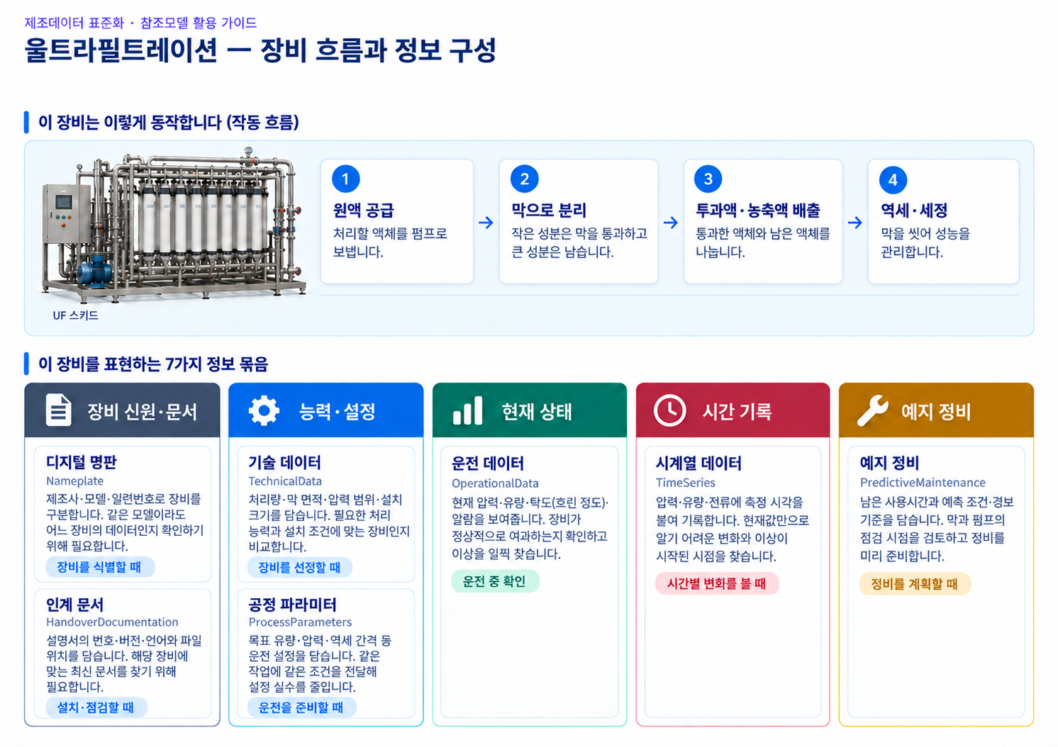
그림 10 울트라필트레이션 작동 흐름과 정보 구성
본 참조모델은 크로스플로우(액체를 막 표면을 따라 흘리는 방식)의 중공사막(속이 빈 가느다란 관 모양의 막) 유닛을 대상으로 한다. 막모듈 12개를 한 스키드(부품을 함께 고정한 받침대)에 병렬로 배치하고 공급·순환·역세·약품 세정 계통을 함께 다룬다.
입력은 처리할 액체, 전원, 운전 설정값이다. 출력은 투과액·농축액과 압력·유량·경보·정비 정보이다. 막을 통과했다고 해서 모든 용존 성분(액체에 녹아 있는 물질)이 제거되는 것은 아니며, 실제 분리 성능은 막과 처리액의 조건에 따라 달라진다.
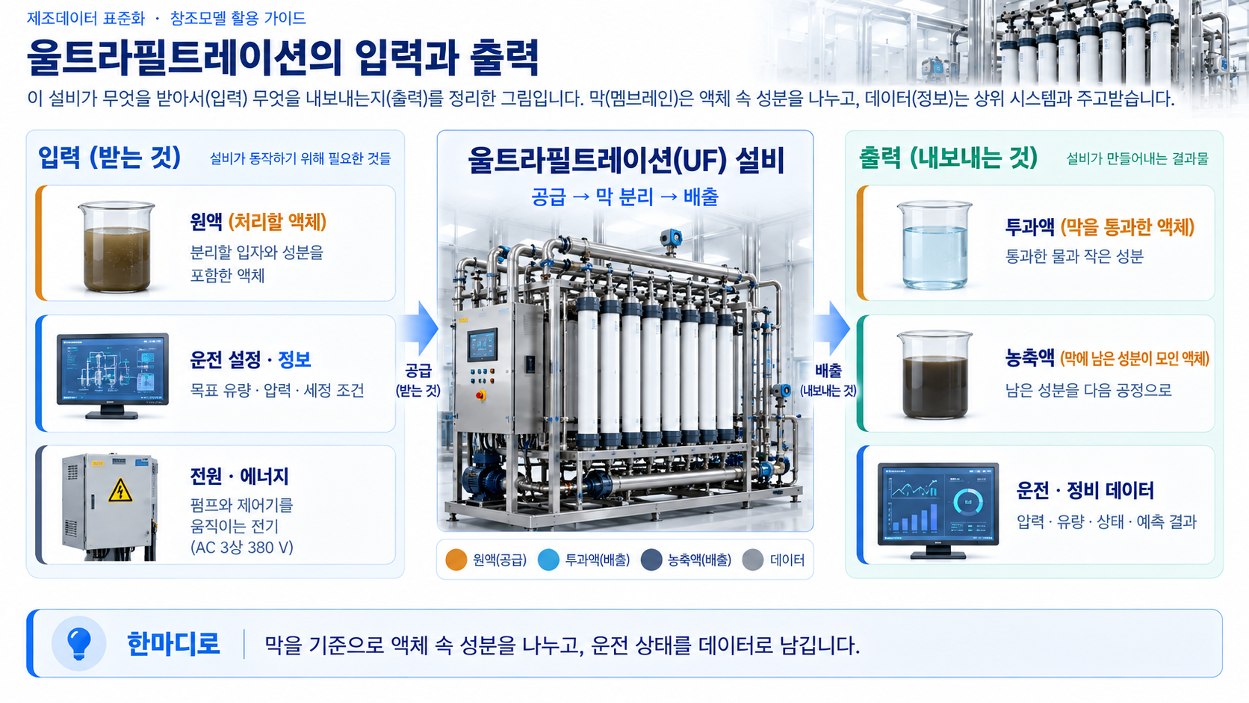
그림 11 울트라필트레이션 입력과 출력
가. 울트라필트레이션 핵심 기능
공급펌프는 액체를 장비로 보내고, 순환펌프는 막 표면을 따라 액체가 흐르도록 한다. 막을 통과한 액체는 별도로 모으고, 남은 액체는 순환하거나 농축액으로 내보낸다. 압력과 유량을 함께 관리하며 막이 막히는 추세가 보이면 세정 시점을 판단한다.
나. 울트라필트레이션 주요 특징
- (막을 통한 분리) 분획분자량(MWCO, 막의 분리 성능을 나타내는 분자량 기준)과 막 소재를 처리하려는 액체에 맞춰 확인한다.
- (표면을 따라 순환) 크로스플로우는 막 표면에 물질이 계속 쌓이지 않도록 액체를 흐르게 하는 방식이다. 순환 유량과 공급 유량은 서로 다른 값이다.
- (성능 변화 확인) 막간차압(TMP, 막 양쪽의 압력 차이), 플럭스(막 면적당 투과량), 정규화 투과도(온도를 보정해 초기 성능과 비교한 값)를 함께 살핀다.
- (세정과 재사용) 역세(흐름을 반대로 보내는 세척)와 CIP(장비를 분해하지 않는 약품 세정)를 사용한다. 이 문서의 예시값은 현장 운전 지시나 안전 설정값이 아니다.
다. 울트라필트레이션 작동 원리
표 4 울트라필트레이션 작동 주기
순 서 | 설 명
1. 준비·공급 | 처리액과 선택한 레시피(운전 조건 묶음)를 확인하고 공급펌프로 액체를 보낸다.
2. 순환·여과 | 순환펌프가 막 표면을 따라 액체를 흘리고, 막을 통과한 투과액을 모은다.
3. 농축·정용여과 | 농축으로 남은 성분을 모으거나 정용여과(새 액체를 보충하며 작은 성분을 씻어내는 방식)를 수행한다.
4. 세정·재개 | 막 상태와 세정 조건을 확인해 역세·CIP를 수행하고 다음 운전으로 이어 간다.
라. 울트라필트레이션 주요 구성 요소
○ 막모듈: 실제로 액체를 분리하는 막과 그 하우징(막을 담는 용기)이다.
○ 공급펌프·순환펌프: 액체를 공급하고 막 표면을 따라 흐르게 하는 동력 장치이다.
○ 배관·밸브: 투과액·농축액·세정액의 흐름을 나누거나 열고 닫는다.
○ 압력·유량·탁도 센서: 압력, 흐르는 양, 액체의 흐린 정도를 측정한다.
○ 제어부: 운전 상태·설정값·경보를 관리한다. AAS는 이 정보를 전달하며, 안전 제어 기능 자체를 대신하지 않는다.
본 모델의 대표 사양은 총 막면적 500 m², 정격 공급 유량 30 m³/h, 정격 투과 처리량 25 m³/h이다. 현재 측정값이나 레시피의 목표값과 구분해 읽는다. 다른 막 형태·직교류(액체를 막에 수직으로 통과시키는 방식)·역삼투 장비에 그대로 적용하지 않고 구조와 조건을 다시 확인해야 한다.
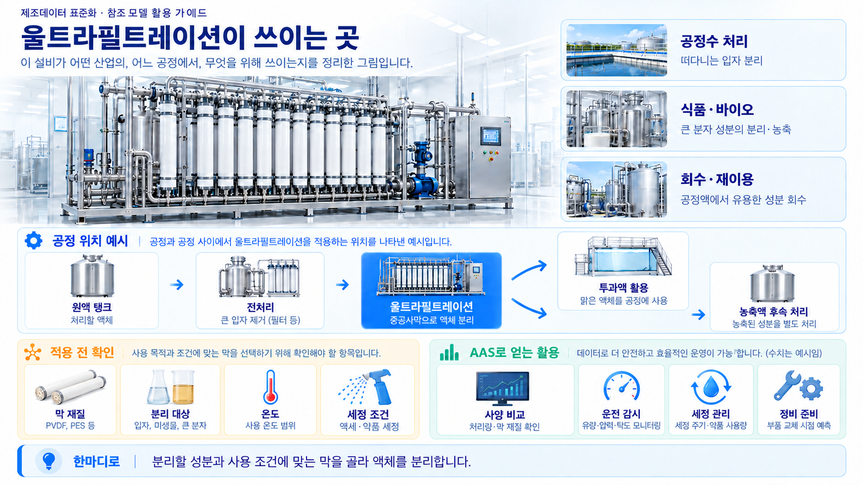
그림 12 울트라필트레이션 활용 분야
마. 표준화 근거 자료
○ AAS 메타모델: 장비 정보와 식별자·참조를 표현하는 공통 구조이다.
○ IDTA 공식 템플릿: 명판·문서·기술사양·시계열·공정 설정·예지정비의 정보 구조에 사용한다.
○ ECLASS·CDD: 제품과 속성의 뜻을 공유하는 표준 사전이다. 본 문서는 검증된 AASX의 식별자와 값을 그대로 설명한다.

III. AAS 참조모델

1. AAS 참조모델 개요
○ 본 참조모델은 울트라필트레이션 장비의 정보를 같은 규칙으로 읽고 활용할 수 있도록 만든 예시 모델이다.
○ AAS idShort는 UltrafiltrationUnit이며, 자산은 assetKind=Type(장비 유형), 7개 서브모델은 kind=Template(재사용할 정보 틀)로 선언되어 있다.
○ 운전값·제조사·인증·예측값은 모델 활용을 보여 주는 예시이다. AASX 파일을 열었다고 센서와 자동 연결되거나 수명 예측이 실행되는 것은 아니다.

2. AAS 참조모델 세부 구성
표 5 참조모델의 Submodels 개요
Submodel명 | 설명
Nameplate | Digital Nameplate(디지털 명판). 장비 이름·제조사·모델·일련번호·표시 정보
HandoverDocumentation | 인수인계 문서의 식별자·버전·언어·파일
TechnicalData | 막 소재·면적·처리량·압력 범위 등 정격 사양
OperationalData | 현재 압력·유량·전류·운전 상태·경보
TimeSeries | 같은 측정 항목을 시각과 함께 보관하는 기록
ProcessParameters | 처리액 조건·목표값·필요 자원·소모품
PredictiveMaintenance | 남은 사용 기간·예측 조건·정비 경보

3. AAS 참조모델 서브모델 상세
표의 idShort(요소 이름), semanticId(의미 식별자), valueType(값의 자료형), example(예시값)은 AASX를 기준으로 읽는다. card.(허용 개수)는 AASX의 선언값을 표시하며, 선언이 없으면 공식 템플릿에서 확인한다. 1은 한 개 필수, 0..1은 생략하거나 한 개, 0..*는 생략하거나 여러 개, 1..*는 한 개 이상이다. 자체 정의 항목 등 두 자료에 허용 개수가 선언되지 않은 경우는 '-'로 표시한다. SML의 [0]은 첫 항목, [1]은 두 번째 항목으로, idShort가 아닌 목록 위치를 표시한다.
가. Digital Nameplate 서브모델
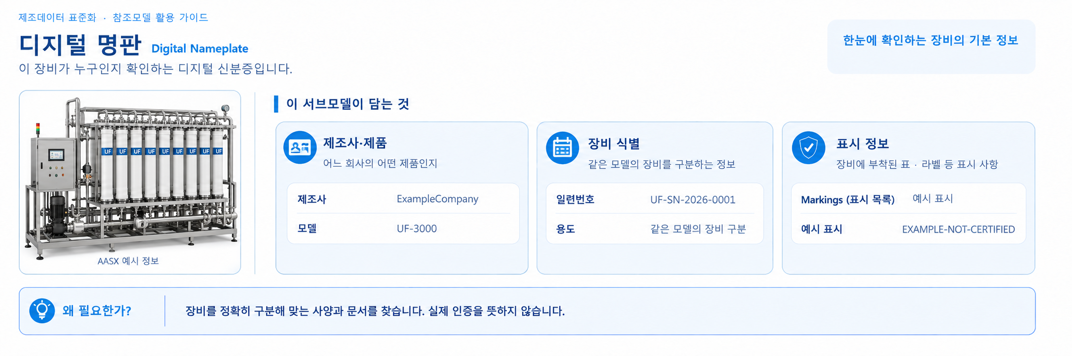
Nameplate → AddressInformation
Street · Zipcode · CityTown · NationalCode | 필수 MLP 4종
그림 13 울트라필트레이션 Digital Nameplate 개념도
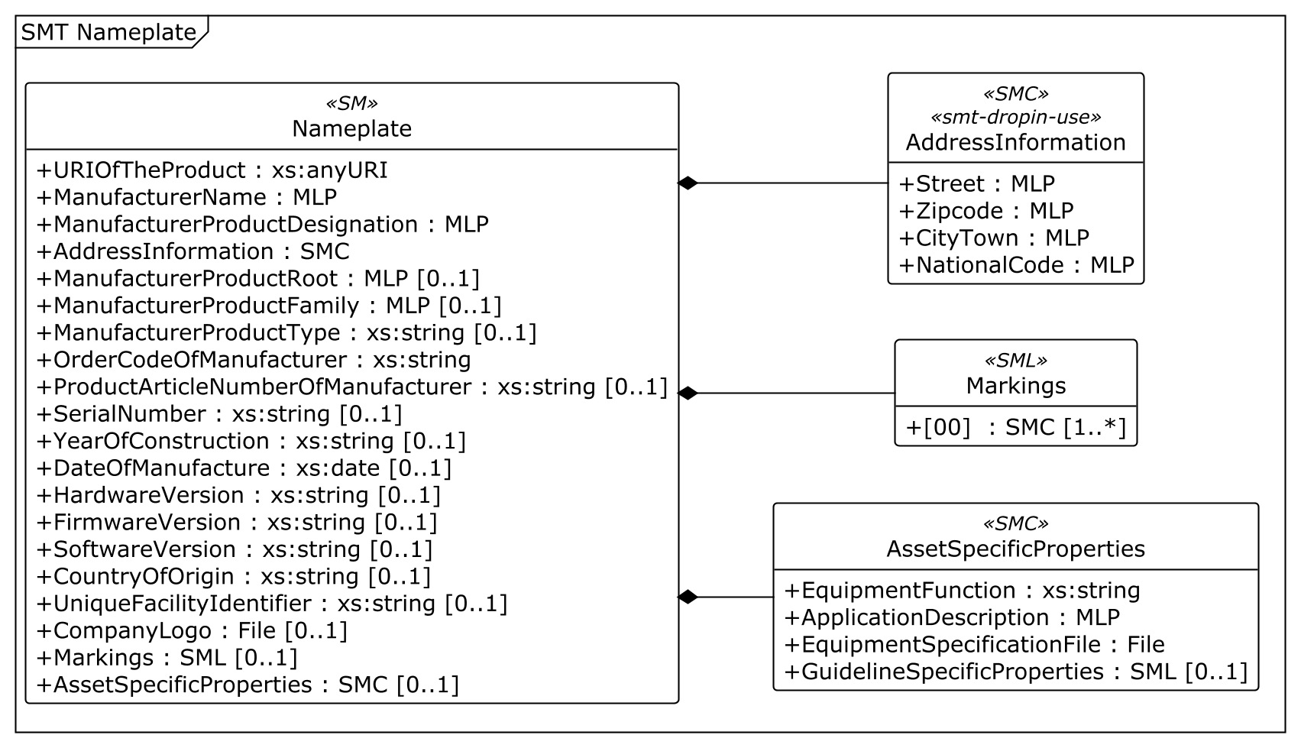
○ Nameplate UML 주요 구조
○ 외부 참조모델: IDTA 02006-3-0-1
○ 참조 용어사전: 공식 템플릿의 ECLASS·CDD·IDTA 의미 식별자 및 장비 특화 자체 정의
○ 서브모델 및 주요 구성요소 특징
- 장비의 디지털 신분증이다. ManufacturerName(제조사), ManufacturerProductType(모델), SerialNumber(일련번호)로 어느 장비인지 구분한다. 공식 AASX의 서브모델 이름은 Nameplate이다.
- AddressInformation은 Address Information drop-in을 적용한다. Nameplate → AddressInformation → Street·Zipcode·CityTown·NationalCode의 4개 MLP로 구성하며, 모두 명판에서 필수이다. 주소는 비식별 가상 예시이며 실제 제조사 주소를 뜻하지 않는다.
- Markings(표시·인증 목록)도 포함한다. 현재 EXAMPLE-NOT-CERTIFIED는 가상 표시로 실제 인증 취득을 뜻하지 않는다.
- AssetSpecificProperties(장비별 추가 정보)는 IDTA 공식 확장 위치이다. 프로젝트에서 추가한 장비 기능·적용 설명·사양서 파일 3종만 아래 PE 형식 상세표로 구분한다. 기존 GuidelineSpecificProperties 구조는 유지한다.
○ 서브모델 활용방안
- (장비 식별) 모델 UF-3000과 일련번호 UF-SN-2026-0001을 확인해 관련 운전 데이터와 문서를 같은 장비에 연결한다.
- (표시 정보 조회) 인증·승인 정보를 사용할 때 예시 문구를 실제 증빙으로 오해하지 않고 실제 자료로 교체한다.
○ 템플릿 다운로드 링크
- IDTA 공식 배포 저장소: https://github.com/admin-shell-io/submodel-templates/tree/main/published/Digital%20nameplate/3/0/1
○ AddressInformation 필수 주소정보 상세
idShort: | AddressInformation
Class: | SubmodelElementCollection
semanticId: | https://admin-shell.io/zvei/nameplate/1/0/ContactInformations/AddressInformation
Parent: | Nameplate
Explanation: | Digital Nameplate 3.0.1 §3.2에서 필수인 4개 MLP. Contact Information 원본의 0..1을 명판 적용 문맥에서는 1로 지정한다.
[SME type]  idShort | semanticId  Description@ko | [valueType]  example | card.
[MLP]  Street | 0173-1#02-AAO128#002  도로명 및 건물번호(가상 주소). | [-]  1 Example-ro@en,예시로 1@ko | 1
[MLP]  Zipcode | 0173-1#02-AAO129#002  우편번호(예시 전용 값). | [-]  00000@en | 1
[MLP]  CityTown | 0173-1#02-AAO132#002  도시명(가상 도시). | [-]  Example City@en,예시시@ko | 1
[MLP]  NationalCode | 0173-1#02-AAO134#002  ISO 3166-1 국가코드. 언어와 무관한 KR 단일 값. | [-]  KR@en | 1
- 주소 구조·의미 출처: IDTA 02006-3-0-1 §3.2 및 IDTA 02002-1-0-1 공식 배포본. https://github.com/admin-shell-io/submodel-templates/tree/main/published/Contact%20Information/1/0/1
○ AssetSpecificProperties 프로젝트 추가요소 상세
idShort: | AssetSpecificProperties
Class: | SubmodelElementCollection
semanticId: | 0173-1#02-ABI218#003/0173-1#01-AGZ672#004
Parent: | Nameplate
Explanation: | 명판의 기본 항목 외에 이 장비의 기능, 적용 용도, 사양서 파일 등 추가 정보를 담는 묶음이다. 지침별 특성 목록도 함께 포함한다.
[SME type]  idShort | semanticId  Description@ko | [valueType]  example | card.
[Prop]  EquipmentFunction | https://www.smart-factory.kr/ids/cd/EquipmentFunction/1/0  장비의 여과 기능을 표현하는 프로젝트 추가 요소. | [String]  Cross-flow ultrafiltration | -
[MLP]  ApplicationDescription | https://www.smart-factory.kr/ids/cd/ApplicationDescription/1/0  산업용 액체 분리 적용 목적을 표현하는 프로젝트 추가 요소. | [-]  Industrial liquid separation@en | -
[File]  EquipmentSpecificationFile | https://www.smart-factory.kr/ids/cd/EquipmentSpecificationFile/1/0  AASX 내부 장비 사양서 파일에 연결하는 프로젝트 추가 요소. | [-]  /aasx/files/docs/UF-SPEC-001.pdf | -
[SML]  GuidelineSpecificProperties | 0173-1#02-ABI219#003/0173-1#01-AHD205#004  장비가 따르는 지침별로 관련 특성 정보를 모아 둔 목록이다. 적용 지침과 그 지침에 필요한 장비 정보를 함께 확인한다. | [-]  1 elements | 0..1
나. Handover Documentation 서브모델
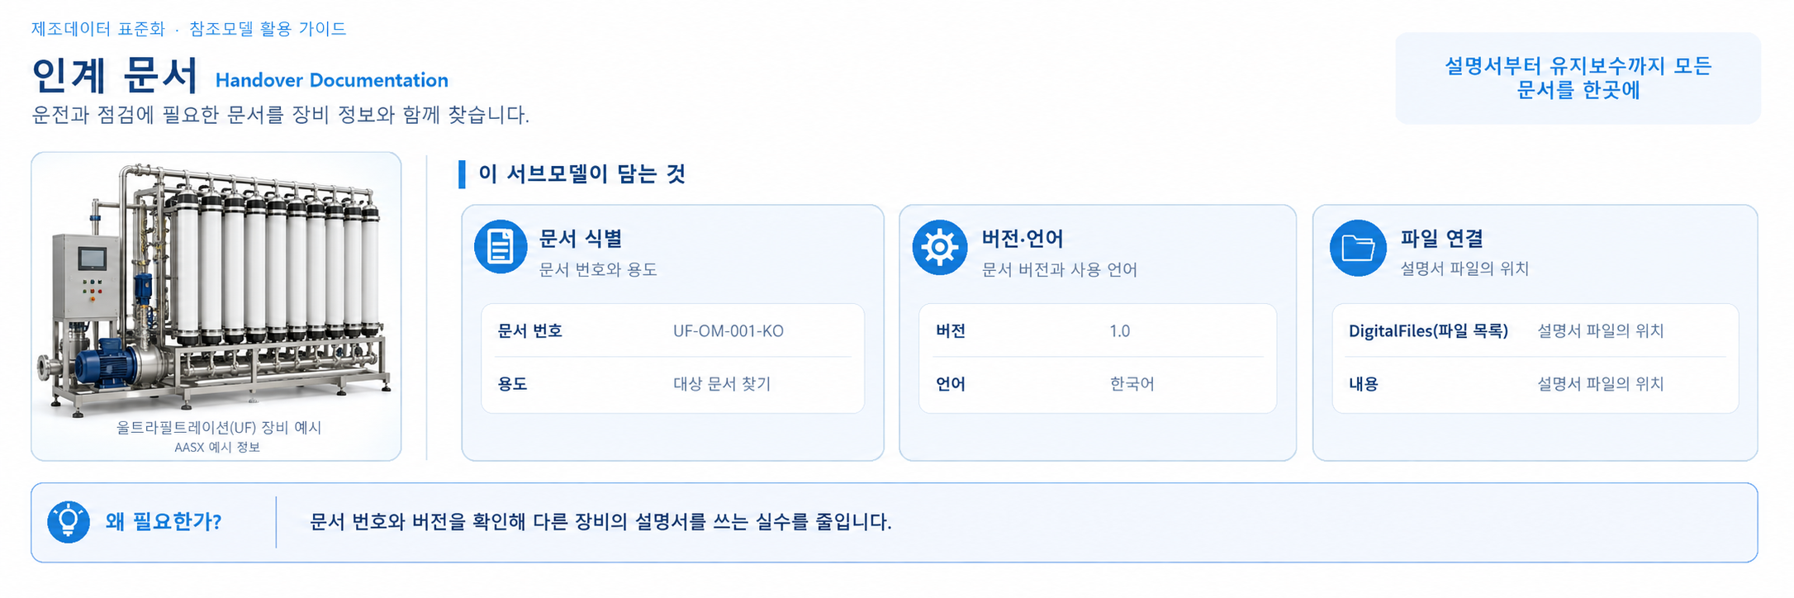
그림 14 울트라필트레이션 Handover Documentation 개념도
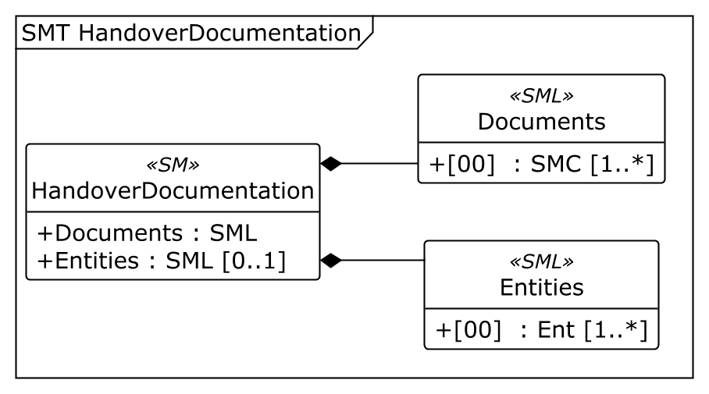
○ HandoverDocumentation UML 주요 구조
○ 외부 참조모델: IDTA 02004-2-0-1
○ 참조 용어사전: 공식 템플릿의 ECLASS·CDD·IDTA 의미 식별자 및 장비 특화 자체 정의
○ 서브모델 및 주요 구성요소 특징
- 장비와 함께 넘겨주는 문서를 찾기 위한 정보 묶음이다. Documents(문서 목록) 안에서 문서 식별자·분류·버전·언어와 실제 파일을 관리한다.
- UF-OM-001-KO는 한국어 예시 운전 안내 문서이다. DigitalFiles(문서 파일 목록)와 PreviewFile(미리보기 파일)은 AASX 내부의 실제 파일에 연결되어 있다.
- 설치·정비 담당자는 문서 식별자뿐 아니라 버전과 언어를 함께 확인한다. 이 모델에 들어 있는 예시 PDF는 실제 제조사의 운전·안전 매뉴얼이 아니다.
○ 서브모델 활용방안
- (문서 찾기) DocumentIdentifier(문서 식별자)로 필요한 문서를 찾고 DocumentVersions 안의 Version(문서 버전)을 확인한다.
- (인수인계) 문서와 대상 장비의 참조를 함께 넘겨 장비를 바꿔 설치해도 문서 대상을 혼동하지 않도록 한다.
○ 템플릿 다운로드 링크
- IDTA 공식 배포 저장소: https://github.com/admin-shell-io/submodel-templates/tree/main/published/Handover%20Documentation/2/0/1
다. Technical Data 서브모델
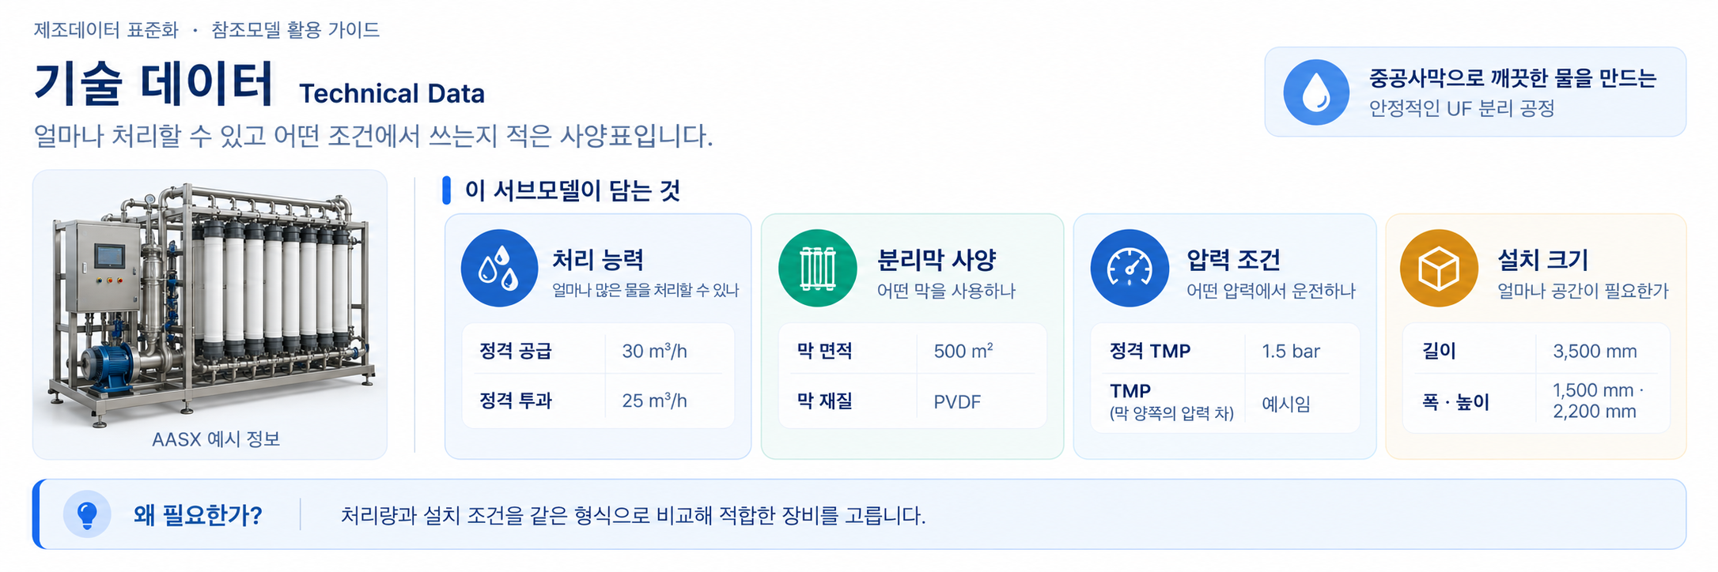
그림 15 울트라필트레이션 Technical Data 개념도
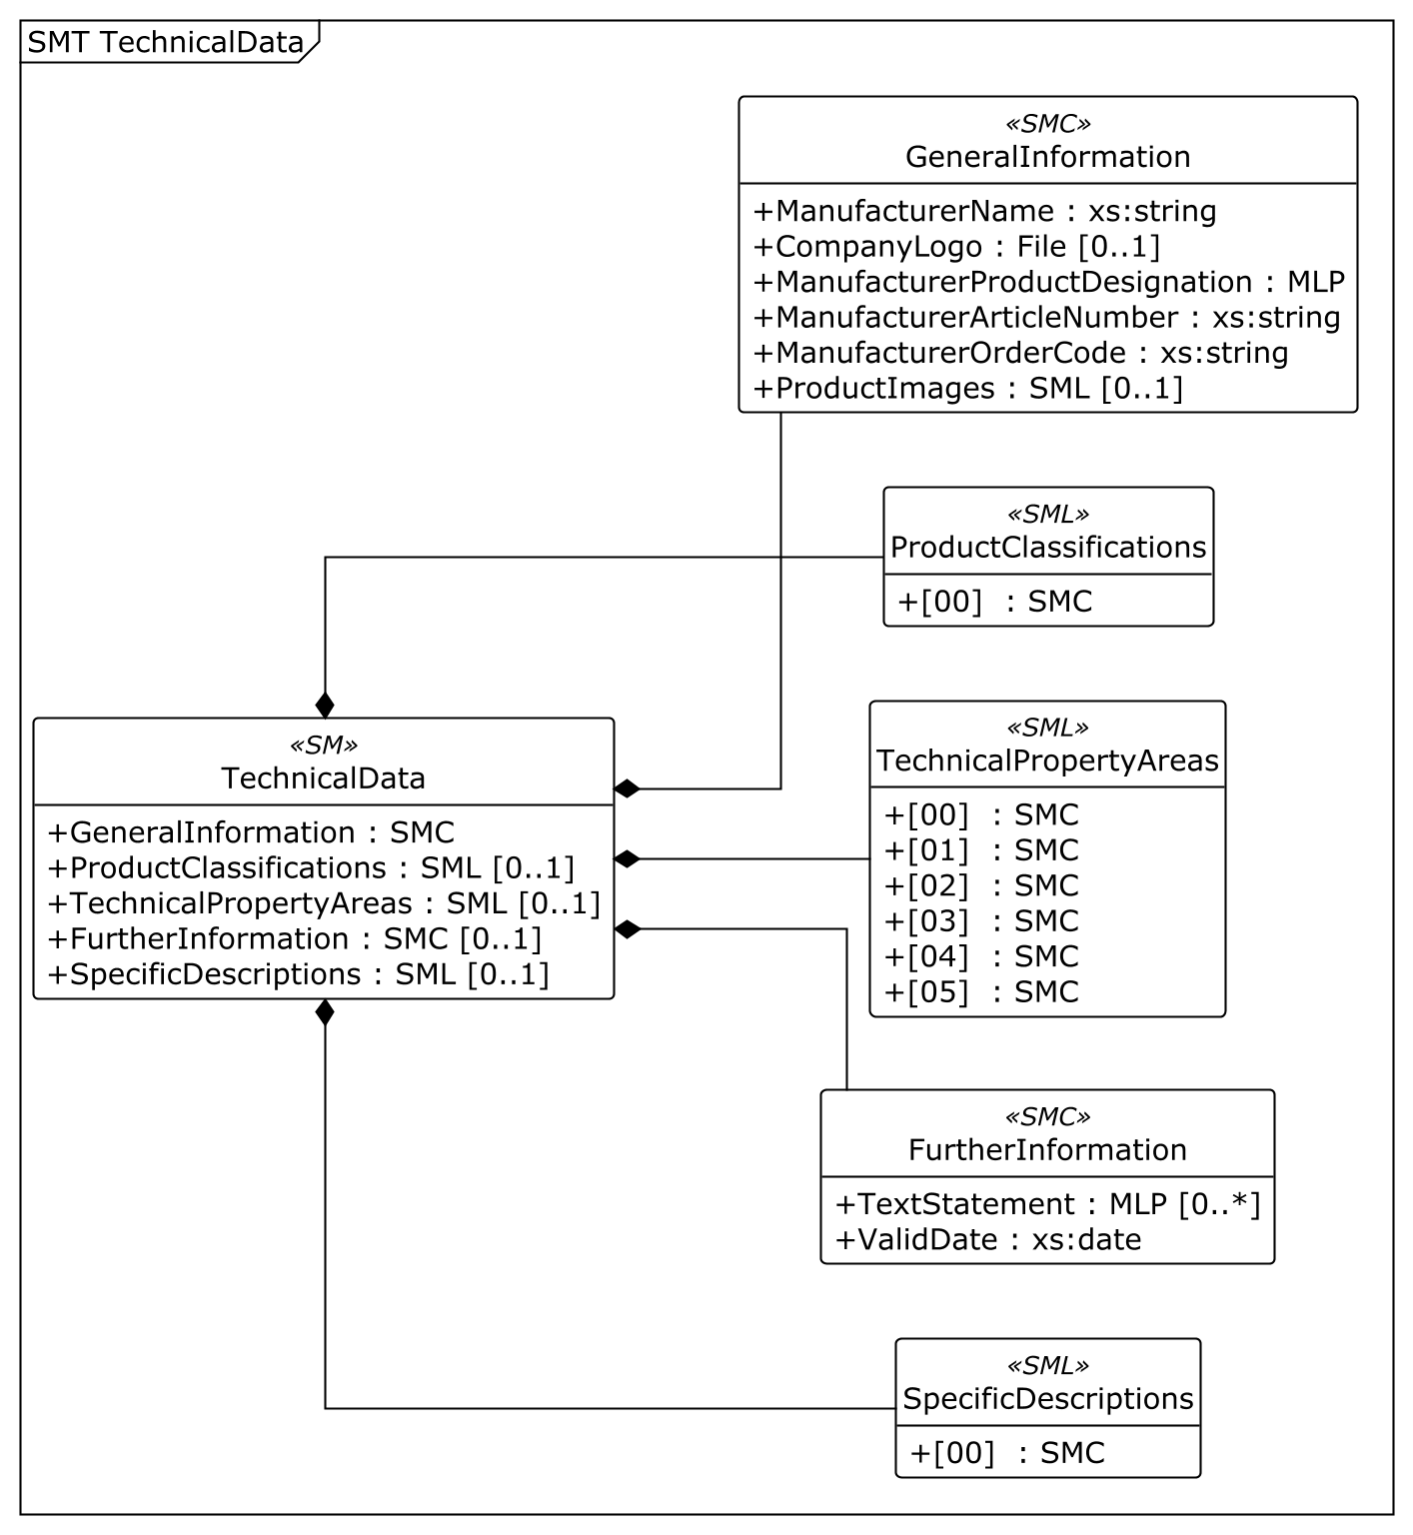
○ TechnicalData UML 주요 구조
○ 외부 참조모델: IDTA 02003-2-0-1
○ 참조 용어사전: 공식 템플릿의 ECLASS·CDD·IDTA 의미 식별자 및 장비 특화 자체 정의
○ 서브모델 및 주요 구성요소 특징
- 장비가 어떤 액체를 얼마나 처리할 수 있는지 알려 주는 사양 묶음이다. 현재 센서값과 달리 정격 처리량·막 면적·압력 범위·설치 조건처럼 비교적 고정된 정보를 담는다.
- 공식 TechnicalPropertyAreas(기술사양 영역 목록) 아래에 여섯 계통을 두고, 각 계통을 사양 주제별 SMC로 다시 나눴다. SpecificDescriptions에는 적용 설명과 참고 문서를 담는다.
- ECLASS BASIC 16.0 공식 검색(확인일 2026-09-23): 코드 32-11-02-03, IRDI 0173-1#01-ACJ349#020, 공식 명칭 Membrane filter (lab)를 확인했다. 코드·IRDI는 유지하고 명칭을 일치시켰다. 실험실용 분류이므로 산업용 UF 유닛 전체의 확정 분류로 단정하지 않으며, 실제 적용 시 장비 범위에 맞는 분류 적합성을 별도 확인한다.
- 확인 근거: https://eclass.eu/en/eclass-standard/search-content/show?tx_eclasssearch_ecsearch%5Bdischarge%5D=0&tx_eclasssearch_ecsearch%5Bid%5D=32110203&tx_eclasssearch_ecsearch%5Blanguage%5D=1&tx_eclasssearch_ecsearch%5Bversion%5D=16.0&cHash=4329993db0856256e686c4a3b47d3e4a
○ 서브모델 구성요소 적용 가이드
- 공식 구조·식별자와 장비 특화 항목을 구분해 사용한다. 선택 항목이라는 이유만으로 공식 요소를 삭제하지 않는다.
- 표에 적힌 값은 AASX 예시값이다. 현장에 적용할 때는 실제 단위·범위·수집 출처를 확인하고 원래의 의미와 자료형을 유지한다.
○ 서브모델 구성요소 상세 정보 테이블
표 6 구성요소 UltrafiltrationCommonSystem
idShort: | UltrafiltrationCommonSystem
Class: | SubmodelElementCollection
semanticId: | https://www.smart-factory.kr/ids/cd/UltrafiltrationCommonSystem/1/0
Parent: | -
Explanation: | 한외여과 장비의 기본 여과 방식, 처리할 액체, 설치 방법과 전체 무게를 모아 둔 묶음이다.
[SME type]  idShort | semanticId  Description@ko | [valueType]  example | card.
[SMC]  FiltrationPrincipleSpecifications | https://www.smart-factory.kr/ids/cd/FiltrationPrincipleSpecifications/1/0  여과 방식과 처리액 분류에 관한 하위 항목을 모은 묶음이다. | [-]  4 elements | -
[SMC]  InstallationSpecifications | https://www.smart-factory.kr/ids/cd/InstallationSpecifications/1/0  구성 및 설치 조건에 관한 하위 항목을 모은 묶음이다. | [-]  3 elements | -
○ 세부 정보 묶음 ‘FiltrationPrincipleSpecifications’
idShort: | FiltrationPrincipleSpecifications
Class: | SubmodelElementCollection
semanticId: | https://www.smart-factory.kr/ids/cd/FiltrationPrincipleSpecifications/1/0
Parent: | UltrafiltrationCommonSystem
Explanation: | 여과 방식과 처리액 분류에 관한 하위 항목을 모은 묶음이다.
[SME type]  idShort | semanticId  Description@ko | [valueType]  example | card.
[Prop]  FiltrationProcessType | https://www.smart-factory.kr/ids/cd/FiltrationProcessType/1/0  여과 방식이다. 크로스플로우는 액체를 막 표면을 따라 흘리면서 일부를 막 안쪽으로 통과시키는 방식이다. | [String]  Cross-flow ultrafiltration | -
[Prop]  MembraneModuleType | https://www.smart-factory.kr/ids/cd/MembraneModuleType/1/0  막을 담은 부품의 형식이다. 예시는 액체가 속 빈 섬유 모양 막의 바깥에서 안쪽으로 통과하는 중공사막 모듈이다. | [String]  Outside-in hollow fiber membrane module | -
[Prop]  OperationType | https://www.smart-factory.kr/ids/cd/OperationType/1/0  연속 여과 중 일정 간격으로 역세(흐름을 거꾸로 보내 막을 씻기)를 수행하는 운전 방식이다. | [String]  Continuous cross-flow with periodic backwash | -
[Prop]  FeedSolutionType | https://www.smart-factory.kr/ids/cd/FeedSolutionType/1/0  처리할 액체의 종류이다. 예시는 고분자(큰 분자)와 콜로이드(아주 작은 분산 입자)를 포함한 공정액이다. | [String]  Macromolecule/colloid-laden industrial process solution | -
○ 세부 정보 묶음 ‘InstallationSpecifications’
idShort: | InstallationSpecifications
Class: | SubmodelElementCollection
semanticId: | https://www.smart-factory.kr/ids/cd/InstallationSpecifications/1/0
Parent: | UltrafiltrationCommonSystem
Explanation: | 구성 및 설치 조건에 관한 하위 항목을 모은 묶음이다.
[SME type]  idShort | semanticId  Description@ko | [valueType]  example | card.
[Prop]  SystemConfiguration | https://www.smart-factory.kr/ids/cd/SystemConfiguration/1/0  공급·순환 펌프와 역세·약품 세정 장치를 함께 구성한 다중 막모듈 장비이다. | [String]  Skid-mounted multi-module UF system with feed pump, recirculation pump, backwash and CIP unit | -
[Prop]  InstallationType | https://www.smart-factory.kr/ids/cd/InstallationType/1/0  바닥에 놓는 스테인리스 받침대에 부품들을 고정하는 설치 방식이다. | [String]  Floor-mounted stainless steel skid frame | -
[Prop]  NetWeight | https://www.smart-factory.kr/ids/cd/NetWeight/1/0  장비 자체의 무게이다. 운반 장비와 설치 바닥이 이 무게를 견딜 수 있는지 확인할 때 쓴다. | [Double]  1800 | -
표 7 구성요소 FiltrationCapacityAndFluxSystem
idShort: | FiltrationCapacityAndFluxSystem
Class: | SubmodelElementCollection
semanticId: | https://www.smart-factory.kr/ids/cd/FiltrationCapacityAndFluxSystem/1/0
Parent: | -
Explanation: | 장비가 얼마나 처리하는지와 막 면적당 처리량, 회수·농축·분리 성능을 모아 둔 묶음이다.
[SME type]  idShort | semanticId  Description@ko | [valueType]  example | card.
[SMC]  ThroughputAndFluxSpecifications | https://www.smart-factory.kr/ids/cd/ThroughputAndFluxSpecifications/1/0  처리 용량과 막 면적당 통과하는 액체의 양을 정리한 정보 묶음이다. | [-]  5 elements | -
[SMC]  SeparationPerformanceSpecifications | https://www.smart-factory.kr/ids/cd/SeparationPerformanceSpecifications/1/0  회수·농축·분리 성능에 관한 하위 항목을 모은 묶음이다. | [-]  4 elements | -
○ 세부 정보 묶음 ‘ThroughputAndFluxSpecifications’
idShort: | ThroughputAndFluxSpecifications
Class: | SubmodelElementCollection
semanticId: | https://www.smart-factory.kr/ids/cd/ThroughputAndFluxSpecifications/1/0
Parent: | FiltrationCapacityAndFluxSystem
Explanation: | 처리 용량과 막 면적당 통과하는 액체의 양을 정리한 정보 묶음이다.
[SME type]  idShort | semanticId  Description@ko | [valueType]  example | card.
[Prop]  PermeateCapacity | https://www.smart-factory.kr/ids/cd/PermeateCapacity/1/0  장비가 정격 조건(설계상 기준 조건)에서 한 시간에 생산하도록 정한 투과액(막을 통과한 액체)의 양이다. 필요한 처리량을 충족하는 장비인지 비교할 때 쓴다. | [Double]  25 | -
[Prop]  MaxPermeateCapacity | https://www.smart-factory.kr/ids/cd/MaxPermeateCapacity/1/0  장비가 한 시간에 만들 수 있도록 정한 투과액(막을 통과한 액체)의 최대량이다. 정격 처리량보다 높은 한계값이다. | [Double]  32 | -
[Prop]  FeedFlowRate | https://www.smart-factory.kr/ids/cd/FeedFlowRate/1/0  정격 조건(설계상 기준 조건)에서 장비에 공급하는 액체의 양이다. 투과 처리량과 구분해 공급펌프와 앞 공정의 용량을 맞춘다. | [Double]  30 | -
[Prop]  DesignFlux | https://www.smart-factory.kr/ids/cd/DesignFlux/1/0  정격 조건(설계상 기준 조건)에서 막 면적 1 m²가 한 시간에 처리하도록 정한 투과액의 양이다. | [Double]  50 | -
[Range]  FluxRange | https://www.smart-factory.kr/ids/cd/FluxRange/1/0  운전 플럭스(막 면적 1 m²를 한 시간에 통과하는 액체의 양) 범위이다. | [-]  40 .. 90 | -
○ 세부 정보 묶음 ‘SeparationPerformanceSpecifications’
idShort: | SeparationPerformanceSpecifications
Class: | SubmodelElementCollection
semanticId: | https://www.smart-factory.kr/ids/cd/SeparationPerformanceSpecifications/1/0
Parent: | FiltrationCapacityAndFluxSystem
Explanation: | 회수·농축·분리 성능에 관한 하위 항목을 모은 묶음이다.
[SME type]  idShort | semanticId  Description@ko | [valueType]  example | card.
[Prop]  RecoveryRate | https://www.smart-factory.kr/ids/cd/RecoveryRate/1/0  공급량 중 투과액으로 나오는 비율이다. 정격값은 25 ÷ 30 × 100으로 약 83.33%이다. | [Double]  83.333333 | -
[Prop]  VolumeConcentrationFactor | https://www.smart-factory.kr/ids/cd/VolumeConcentrationFactor/1/0  정격 농축배수(VCF, 처음 양을 남은 농축액 양으로 나눈 값)이다. | [Double]  6 | -
[Prop]  CrossFlowVelocity | https://www.smart-factory.kr/ids/cd/CrossFlowVelocity/1/0  막 표면을 따라 액체가 흐르는 속도이다. 막을 통과하는 속도와는 다르다. | [Double]  3.5 | -
[Prop]  RejectionRate | https://www.smart-factory.kr/ids/cd/RejectionRate/1/0  목표 물질이 막을 통과하지 못하도록 분리되는 비율이다. 모든 용존 물질의 제거율을 뜻하지 않는다. | [Double]  99 | -
표 8 구성요소 MembraneAndPressureSystem
idShort: | MembraneAndPressureSystem
Class: | SubmodelElementCollection
semanticId: | https://www.smart-factory.kr/ids/cd/MembraneAndPressureSystem/1/0
Parent: | -
Explanation: | 막의 재질·구멍 크기·면적과 사용할 수 있는 압력·온도·pH(산성·알칼리성 정도) 범위를 모아 둔 묶음이다.
[SME type]  idShort | semanticId  Description@ko | [valueType]  example | card.
[SMC]  MembraneElementSpecifications | https://www.smart-factory.kr/ids/cd/MembraneElementSpecifications/1/0  막 소재 및 모듈 구성에 관한 하위 항목을 모은 묶음이다. | [-]  6 elements | -
[SMC]  OperatingEnvelopeSpecifications | https://www.smart-factory.kr/ids/cd/OperatingEnvelopeSpecifications/1/0  압력·온도·산도 허용 범위에 관한 하위 항목을 모은 묶음이다. | [-]  5 elements | -
○ 세부 정보 묶음 ‘MembraneElementSpecifications’
idShort: | MembraneElementSpecifications
Class: | SubmodelElementCollection
semanticId: | https://www.smart-factory.kr/ids/cd/MembraneElementSpecifications/1/0
Parent: | MembraneAndPressureSystem
Explanation: | 막 소재 및 모듈 구성에 관한 하위 항목을 모은 묶음이다.
[SME type]  idShort | semanticId  Description@ko | [valueType]  example | card.
[Prop]  MembraneMaterial | https://www.smart-factory.kr/ids/cd/MembraneMaterial/1/0  막을 만드는 재료이다. PVDF는 폴리불화비닐리덴(막에 사용하는 합성수지)이다. | [String]  PVDF (polyvinylidene fluoride) | -
[Prop]  MembraneConfiguration | https://www.smart-factory.kr/ids/cd/MembraneConfiguration/1/0  막의 형태와 통과 방향이다. 예시는 중공사막(속 빈 섬유 모양 막)의 바깥에서 안쪽으로 액체가 통과한다. | [String]  Outside-in hollow fiber | -
[Prop]  MolecularWeightCutOff | https://www.smart-factory.kr/ids/cd/MolecularWeightCutOff/1/0  분획분자량(MWCO, 막의 분리 성능을 나타내는 분자량 기준)이다. | [Double]  100 | -
[Prop]  NominalPoreSize | https://www.smart-factory.kr/ids/cd/NominalPoreSize/1/0  공칭 공경(대표적인 막 구멍 크기)이다. | [Double]  0.02 | -
[Prop]  MembraneArea | https://www.smart-factory.kr/ids/cd/MembraneArea/1/0  모든 막모듈(막을 담은 여과 부품)을 합친 유효 여과 면적이다. 투과 유량을 이 값으로 나누면 막 면적당 처리량을 구할 수 있다. | [Double]  500 | -
[Prop]  ModuleCount | https://www.smart-factory.kr/ids/cd/ModuleCount/1/0  장비에 설치된 막모듈(막을 담은 여과 부품)의 수이다. 교체 수량과 전체 막 면적을 확인할 때 쓴다. | [Integer]  12 | -
○ 세부 정보 묶음 ‘OperatingEnvelopeSpecifications’
idShort: | OperatingEnvelopeSpecifications
Class: | SubmodelElementCollection
semanticId: | https://www.smart-factory.kr/ids/cd/OperatingEnvelopeSpecifications/1/0
Parent: | MembraneAndPressureSystem
Explanation: | 압력·온도·산도 허용 범위에 관한 하위 항목을 모은 묶음이다.
[SME type]  idShort | semanticId  Description@ko | [valueType]  example | card.
[Prop]  RatedTransmembranePressure | https://www.smart-factory.kr/ids/cd/RatedTransmembranePressure/1/0  정격 막간차압(TMP, 막 양쪽에 걸리는 압력 차이)이다. | [Double]  1.5 | -
[Range]  TransmembranePressureRange | https://www.smart-factory.kr/ids/cd/TransmembranePressureRange/1/0  막간차압(TMP, 막 양쪽에 걸리는 압력 차이) 범위이다. | [-]  0.5 .. 3.0 | -
[Range]  OperatingTemperatureRange | https://www.smart-factory.kr/ids/cd/OperatingTemperatureRange/1/0  막과 장비를 사용할 수 있는 액체 온도의 범위이다. 이 범위를 벗어나면 막 성능이나 수명에 영향을 줄 수 있다. | [-]  5 .. 40 | -
[Range]  FeedPHRange | https://www.smart-factory.kr/ids/cd/FeedPHRange/1/0  막과 장비를 사용할 수 있는 공급액의 pH(산성·알칼리성 정도) 범위이다. | [-]  2 .. 11 | -
[Prop]  MaxOperatingPressure | https://www.smart-factory.kr/ids/cd/MaxOperatingPressure/1/0  운전 중 넘지 않아야 하는 최대 압력이다. 장비와 막을 안전하게 사용하기 위한 한계값이다. | [Double]  6 | -
표 9 구성요소 ModuleAndDimensionSystem
idShort: | ModuleAndDimensionSystem
Class: | SubmodelElementCollection
semanticId: | https://www.smart-factory.kr/ids/cd/ModuleAndDimensionSystem/1/0
Parent: | -
Explanation: | 막모듈, 외통, 배관, 장비 크기처럼 실제 구조와 치수를 모아 둔 묶음이다.
[SME type]  idShort | semanticId  Description@ko | [valueType]  example | card.
[SMC]  ModuleConstructionSpecifications | https://www.smart-factory.kr/ids/cd/ModuleConstructionSpecifications/1/0  모듈 및 접액부 구조에 관한 하위 항목을 모은 묶음이다. | [-]  7 elements | -
[SMC]  InstallationEnvelopeSpecifications | https://www.smart-factory.kr/ids/cd/InstallationEnvelopeSpecifications/1/0  설치 치수 및 소음 조건에 관한 하위 항목을 모은 묶음이다. | [-]  4 elements | -
○ 세부 정보 묶음 ‘ModuleConstructionSpecifications’
idShort: | ModuleConstructionSpecifications
Class: | SubmodelElementCollection
semanticId: | https://www.smart-factory.kr/ids/cd/ModuleConstructionSpecifications/1/0
Parent: | ModuleAndDimensionSystem
Explanation: | 모듈 및 접액부 구조에 관한 하위 항목을 모은 묶음이다.
[SME type]  idShort | semanticId  Description@ko | [valueType]  example | card.
[Prop]  FrameType | https://www.smart-factory.kr/ids/cd/FrameType/1/0  장비 부품을 함께 고정하는 받침대(스키드 프레임)의 구조이다. | [String]  Stainless steel skid frame | -
[Prop]  HousingMaterial | https://www.smart-factory.kr/ids/cd/HousingMaterial/1/0  막을 담고 압력을 견디는 외통의 재질이다. SUS316L은 스테인리스강의 한 종류이다. | [String]  SUS316L membrane housing | -
[Prop]  ModuleArrangement | https://www.smart-factory.kr/ids/cd/ModuleArrangement/1/0  막모듈을 어떻게 배치하고 연결했는지 설명한다. 예시는 12개 모듈을 한 스키드(부품을 함께 고정한 받침대)에 병렬로 연결한 구성이다. | [String]  12 parallel modules on one skid | -
[Prop]  ModuleLength | https://www.smart-factory.kr/ids/cd/ModuleLength/1/0  막모듈(막을 담은 여과 부품)의 길이이다. 설치 공간과 교체 작업 공간을 확인할 때 쓴다. | [Double]  1800 | -
[Prop]  ModuleDiameter | https://www.smart-factory.kr/ids/cd/ModuleDiameter/1/0  막모듈(막을 담은 여과 부품)의 바깥지름이다. 배치 간격과 교체 공간을 확인할 때 쓴다. | [Double]  225 | -
[Prop]  PipingConnectionSize | https://www.smart-factory.kr/ids/cd/PipingConnectionSize/1/0  연결 배관의 호칭 규격이다. DN100은 배관 크기의 이름이며 모든 부품의 실제 안지름이 정확히 100 mm라는 뜻은 아니다. | [String]  DN100 | -
[Prop]  WettedPartsMaterial | https://www.smart-factory.kr/ids/cd/WettedPartsMaterial/1/0  액체가 직접 닿는 부품의 재질이다. 예시의 SUS316L은 스테인리스강, EPDM은 밀봉에 사용하는 합성고무이다. | [String]  SUS316L / EPDM | -
○ 세부 정보 묶음 ‘InstallationEnvelopeSpecifications’
idShort: | InstallationEnvelopeSpecifications
Class: | SubmodelElementCollection
semanticId: | https://www.smart-factory.kr/ids/cd/InstallationEnvelopeSpecifications/1/0
Parent: | ModuleAndDimensionSystem
Explanation: | 설치 치수 및 소음 조건에 관한 하위 항목을 모은 묶음이다.
[SME type]  idShort | semanticId  Description@ko | [valueType]  example | card.
[Prop]  DimensionsLength | 0173-1#02-BAA018#008  장비 전체의 길이이다. 설치 공간과 반입 경로를 확인할 때 쓴다. | [Double]  3500 | -
[Prop]  DimensionsWidth | 0173-1#02-BAA019#004  장비 전체의 폭이다. 설치 공간과 작업 통로를 확인할 때 쓴다. | [Double]  1500 | -
[Prop]  DimensionsHeight | 0173-1#02-BAA020#007  장비 전체의 높이이다. 천장 높이와 반입 경로를 확인할 때 쓴다. | [Double]  2200 | -
[Prop]  SoundPowerLevel | https://www.smart-factory.kr/ids/cd/SoundPowerLevel/1/0  장비에서 나오는 전체 소리 에너지의 수준이다. 작업자가 특정 위치에서 듣는 소음값과는 다르며 소음 대책을 검토할 때 참고한다. | [Double]  80 | -
표 10 구성요소 CirculationAndBackwashSystem
idShort: | CirculationAndBackwashSystem
Class: | SubmodelElementCollection
semanticId: | https://www.smart-factory.kr/ids/cd/CirculationAndBackwashSystem/1/0
Parent: | -
Explanation: | 액체를 공급·순환시키는 펌프와 역세(흐름을 반대로 보내 막을 씻는 과정)·약품 세정 기능을 모아 둔 묶음이다.
[SME type]  idShort | semanticId  Description@ko | [valueType]  example | card.
[SMC]  PumpAndCirculationSpecifications | https://www.smart-factory.kr/ids/cd/PumpAndCirculationSpecifications/1/0  공급·순환 펌프 조건에 관한 하위 항목을 모은 묶음이다. | [-]  5 elements | -
[SMC]  CleaningSystemSpecifications | https://www.smart-factory.kr/ids/cd/CleaningSystemSpecifications/1/0  역세(흐름을 반대로 보내 막을 씻는 과정) 및 화학세정 조건에 관한 하위 항목을 모은 묶음이다. | [-]  5 elements | -
○ 세부 정보 묶음 ‘PumpAndCirculationSpecifications’
idShort: | PumpAndCirculationSpecifications
Class: | SubmodelElementCollection
semanticId: | https://www.smart-factory.kr/ids/cd/PumpAndCirculationSpecifications/1/0
Parent: | CirculationAndBackwashSystem
Explanation: | 공급·순환 펌프 조건에 관한 하위 항목을 모은 묶음이다.
[SME type]  idShort | semanticId  Description@ko | [valueType]  example | card.
[Prop]  FeedPumpType | https://www.smart-factory.kr/ids/cd/FeedPumpType/1/0  액체를 장비에 넣는 펌프의 형식이다. 예시는 여러 회전 단을 사용하는 다단 원심펌프이다. | [String]  Multistage centrifugal feed pump | -
[Prop]  FeedPumpRatedPower | https://www.smart-factory.kr/ids/cd/FeedPumpRatedPower/1/0  설계상 기준 조건에서 공급 펌프가 낼 수 있는 출력이다. | [Double]  15 | -
[Prop]  RecirculationPumpType | https://www.smart-factory.kr/ids/cd/RecirculationPumpType/1/0  액체를 막 표면을 따라 다시 흘려 보내는 펌프의 형식이다. 예시는 회전력으로 액체를 보내는 원심펌프이다. | [String]  Centrifugal recirculation pump | -
[Prop]  RecirculationPumpRatedPower | https://www.smart-factory.kr/ids/cd/RecirculationPumpRatedPower/1/0  설계상 기준 조건에서 순환 펌프가 낼 수 있는 출력이다. | [Double]  22 | -
[Prop]  RecirculationFlowRate | https://www.smart-factory.kr/ids/cd/RecirculationFlowRate/1/0  필터 역할을 하는 막의 표면을 따라 순환하는 액체의 양이다. 단위 시간에 흐르는 양이며 막을 통과한 투과 유량과 구분한다. | [Double]  180 | -
○ 세부 정보 묶음 ‘CleaningSystemSpecifications’
idShort: | CleaningSystemSpecifications
Class: | SubmodelElementCollection
semanticId: | https://www.smart-factory.kr/ids/cd/CleaningSystemSpecifications/1/0
Parent: | CirculationAndBackwashSystem
Explanation: | 역세(흐름을 반대로 보내 막을 씻는 과정) 및 화학세정 조건에 관한 하위 항목을 모은 묶음이다.
[SME type]  idShort | semanticId  Description@ko | [valueType]  example | card.
[Prop]  BackwashMethod | https://www.smart-factory.kr/ids/cd/BackwashMethod/1/0  막을 씻는 방법이다. 예시는 투과액을 반대 방향으로 보내고 공기를 함께 사용한다. | [String]  Permeate backwash with air scour | -
[Prop]  BackwashInterval | https://www.smart-factory.kr/ids/cd/BackwashInterval/1/0  역세(흐름을 반대로 보내 막을 씻는 과정) 주기를 나타낸다. PT30M은 30분, PT30S는 30초처럼 기간을 표준 형식으로 적는다. | [Duration]  PT30M | -
[Prop]  CIPSupported | https://www.smart-factory.kr/ids/cd/CIPSupported/1/0  CIP(장비를 분해하지 않고 내부를 약품으로 씻는 세정)를 지원하는지 표시한다. | [Boolean]  true | -
[Prop]  CIPChemicalType | https://www.smart-factory.kr/ids/cd/CIPChemicalType/1/0  분해 없이 내부를 씻는 세정 약품이다. 예시는 수산화나트륨(알칼리성 약품)과 구연산(산성 약품)이며 실제 농도·순서는 제조사 조건을 따른다. | [String]  Alkaline (NaOH) and acidic (citric acid) cleaning | -
[Prop]  AirScourSupported | https://www.smart-factory.kr/ids/cd/AirScourSupported/1/0  공기 세정(에어 스코어) 지원 여부를 표시한다. true는 해당함, false는 해당하지 않음을 뜻한다. | [Boolean]  true | -
표 11 구성요소 ElectricalAndSafetySystem
idShort: | ElectricalAndSafetySystem
Class: | SubmodelElementCollection
semanticId: | https://www.smart-factory.kr/ids/cd/ElectricalAndSafetySystem/1/0
Parent: | -
Explanation: | 전원 조건과 누전·고압·막 누설·펌프 공회전 보호 같은 안전 기능을 모아 둔 묶음이다.
[SME type]  idShort | semanticId  Description@ko | [valueType]  example | card.
[SMC]  ElectricalSupplySpecifications | https://www.smart-factory.kr/ids/cd/ElectricalSupplySpecifications/1/0  전원 및 전기 용량에 관한 하위 항목을 모은 묶음이다. | [-]  6 elements | -
[SMC]  ProtectiveFunctionSpecifications | https://www.smart-factory.kr/ids/cd/ProtectiveFunctionSpecifications/1/0  안전 및 보호 기능에 관한 하위 항목을 모은 묶음이다. | [-]  6 elements | -
○ 세부 정보 묶음 ‘ElectricalSupplySpecifications’
idShort: | ElectricalSupplySpecifications
Class: | SubmodelElementCollection
semanticId: | https://www.smart-factory.kr/ids/cd/ElectricalSupplySpecifications/1/0
Parent: | ElectricalAndSafetySystem
Explanation: | 전원 및 전기 용량에 관한 하위 항목을 모은 묶음이다.
[SME type]  idShort | semanticId  Description@ko | [valueType]  example | card.
[Range]  RatedVoltage | https://www.smart-factory.kr/ids/cd/RatedVoltage/1/0  장비가 사용하도록 정한 전원 전압 범위이다. | [-]  380 .. 415 | -
[Prop]  PowerSupplyPhase | https://www.smart-factory.kr/ids/cd/PowerSupplyPhase/1/0  전원의 상수이다. 예시의 3은 산업용 3상 전원을 뜻한다. | [Integer]  3 | -
[Prop]  PowerSupplyFrequency | https://www.smart-factory.kr/ids/cd/PowerSupplyFrequency/1/0  장비에 공급할 전기의 주파수이다. 현장 전원 조건과 장비가 맞는지 확인할 때 쓴다. | [Double]  60 | -
[Prop]  RatedPower | https://www.smart-factory.kr/ids/cd/RatedPower/1/0  설계상 기준 조건에서 장비에 필요한 전력이다. | [Double]  45 | -
[Prop]  MaxRunningCurrent | https://www.smart-factory.kr/ids/cd/MaxRunningCurrent/1/0  정상 운전 중 흐를 수 있는 최대 전류이다. 전선과 차단기 용량을 정할 때 참고한다. | [Double]  82 | -
[Prop]  LeakageBreakerCapacity | https://www.smart-factory.kr/ids/cd/LeakageBreakerCapacity/1/0  누전이 생겼을 때 전원을 끊는 차단기의 용량이다. 현장 전기 보호 설계를 확인할 때 쓴다. | [Double]  125 | -
○ 세부 정보 묶음 ‘ProtectiveFunctionSpecifications’
idShort: | ProtectiveFunctionSpecifications
Class: | SubmodelElementCollection
semanticId: | https://www.smart-factory.kr/ids/cd/ProtectiveFunctionSpecifications/1/0
Parent: | ElectricalAndSafetySystem
Explanation: | 안전 및 보호 기능에 관한 하위 항목을 모은 묶음이다.
[SME type]  idShort | semanticId  Description@ko | [valueType]  example | card.
[Prop]  SupportedSafetyFunctions | https://www.smart-factory.kr/ids/cd/SupportedSafetyFunctions/1/0  비상정지·고압 차단·저유량 보호·막 누설 감시를 지원한다는 사양 정보이다. 안전 인증 등급을 뜻하지 않는다. | [String]  Emergency stop, high-TMP cutout, low-flow protection, membrane integrity (turbidity) detection | -
[Prop]  HighPressureProtectionSupported | https://www.smart-factory.kr/ids/cd/HighPressureProtectionSupported/1/0  고압 보호 지원 여부를 표시한다. true는 해당함, false는 해당하지 않음을 뜻한다. | [Boolean]  true | -
[Prop]  MembraneIntegrityMonitoringSupported | https://www.smart-factory.kr/ids/cd/MembraneIntegrityMonitoringSupported/1/0  막 완전성(막에 찢어짐이나 누설이 없는 상태) 감시 지원 여부를 표시한다. true는 해당함, false는 해당하지 않음을 뜻한다. | [Boolean]  true | -
[Prop]  DryRunProtectionSupported | https://www.smart-factory.kr/ids/cd/DryRunProtectionSupported/1/0  펌프 공회전 보호 지원 여부를 표시한다. true는 해당함, false는 해당하지 않음을 뜻한다. | [Boolean]  true | -
[Prop]  IPRating | https://www.smart-factory.kr/ids/cd/IPRating/1/0  외함이 먼지와 물을 막는 정도를 나타내는 보호등급이다. 설치 장소의 물·먼지 조건에 맞는지 확인할 때 쓴다. | [String]  IP54 | -
[Prop]  GroundingRequired | https://www.smart-factory.kr/ids/cd/GroundingRequired/1/0  접지 필요 여부를 표시한다. true는 해당함, false는 해당하지 않음을 뜻한다. | [Boolean]  true | -
표 12 구성요소 SpecificDescriptions 적용 설명
idShort: | -
Class: | SubmodelElementCollection
semanticId: | 0173-1#02-ABM221#001/0173-1#01-AHY912#001
Parent: | SpecificDescriptions
Explanation: | SpecificDescriptions 목록의 1번째 항목이다. SpecificDescription(특정 용도에 대한 설명 한 개)에 해당한다. 목록 안의 항목이므로 idShort는 지정하지 않는다.
[SME type]  idShort | semanticId  Description@ko | [valueType]  example | card.
[SMC]  ApplicationConditions | https://www.smart-factory.kr/ids/cd/ApplicationConditions/1/0  적용 조건 분류에 관한 하위 항목을 모은 묶음이다. | [-]  2 elements | -
○ 세부 정보 묶음 ‘ApplicationConditions’
idShort: | ApplicationConditions
Class: | SubmodelElementCollection
semanticId: | https://www.smart-factory.kr/ids/cd/ApplicationConditions/1/0
Parent: | -
Explanation: | 적용 조건 분류에 관한 하위 항목을 모은 묶음이다.
[SME type]  idShort | semanticId  Description@ko | [valueType]  example | card.
[SMC]  FeedAndCleaningNotes | https://www.smart-factory.kr/ids/cd/FeedAndCleaningNotes/1/0  원액 및 세정 조건 설명에 관한 하위 항목을 모은 묶음이다. | [-]  3 elements | -
[SML]  SupportingDocumentFiles | https://www.smart-factory.kr/ids/cd/SupportingDocumentFiles/1/0  설명에 사용하는 문서 파일 목록에 관한 하위 항목을 모은 묶음이다. | [-]  1 elements | -
○ 세부 정보 묶음 ‘FeedAndCleaningNotes’
idShort: | FeedAndCleaningNotes
Class: | SubmodelElementCollection
semanticId: | https://www.smart-factory.kr/ids/cd/FeedAndCleaningNotes/1/0
Parent: | ApplicationConditions
Explanation: | 원액 및 세정 조건 설명에 관한 하위 항목을 모은 묶음이다.
[SME type]  idShort | semanticId  Description@ko | [valueType]  example | card.
[MLP]  ApplicationNote | https://www.smart-factory.kr/ids/cd/ApplicationNote/1/0  적용 설명이다. | [-]  Cross-flow UF of industrial aqueous feed; use compatible cleaning chemicals@en | -
[Prop]  ReferenceFeedTemperature | https://www.smart-factory.kr/ids/cd/ReferenceFeedTemperature/1/0  대표 공급액 온도이다. | [Double]  25 | -
[Range]  RecommendedPHRange | https://www.smart-factory.kr/ids/cd/RecommendedPHRange/1/0  권장 공급액 pH 범위이다. | [-]  2 .. 11 | -
○ 세부 정보 묶음 ‘SupportingDocumentFiles’
idShort: | SupportingDocumentFiles
Class: | SubmodelElementList
semanticId: | https://www.smart-factory.kr/ids/cd/SupportingDocumentFiles/1/0
Parent: | ApplicationConditions
Explanation: | 설명에 사용하는 문서 파일 목록에 관한 하위 항목을 모은 묶음이다.
[SME type]  idShort | semanticId  Description@ko | [valueType]  example | card.
[File]  - | https://www.smart-factory.kr/ids/cd/SupportingDocumentFile/1/0  SupportingDocumentFiles 목록의 1번째 항목이다. SupportingDocumentFile(관련 근거 자료 파일 한 개)에 해당한다. 목록 안의 항목이므로 idShort는 지정하지 않는다. | [-]  /aasx/files/docs/UF-SPEC-001.pdf | -
○ 서브모델 활용방안
- (처리 용량 비교) PermeateCapacity(정격 투과 처리량)와 MembraneArea(막 면적)를 함께 읽어 필요한 처리량과 막 부하를 검토한다.
- (적용 범위 검토) 막 소재·분획분자량·압력·온도·pH(산성·알칼리성의 정도) 범위를 처리액 조건과 비교한다.
○ 템플릿 다운로드 링크
- IDTA 공식 배포 저장소: https://github.com/admin-shell-io/submodel-templates/tree/main/published/Technical_Data/2/0/1
라. Operational Data 서브모델
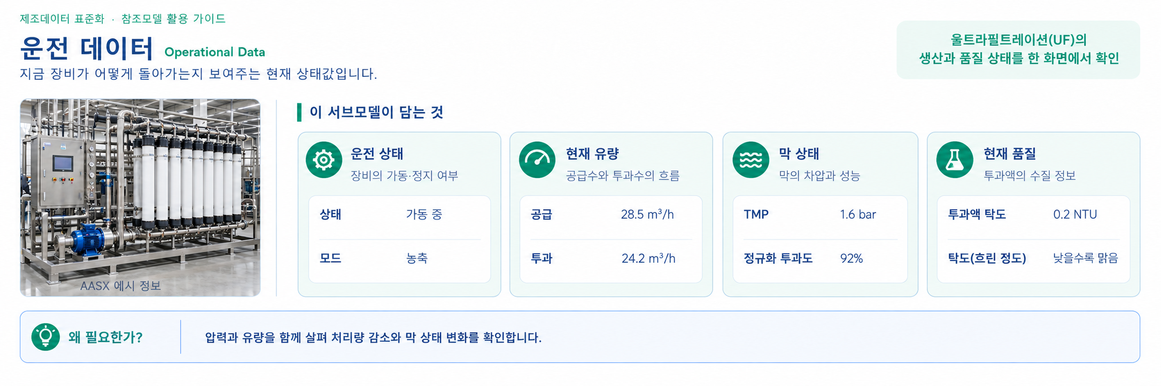
그림 16 울트라필트레이션 Operational Data 개념도
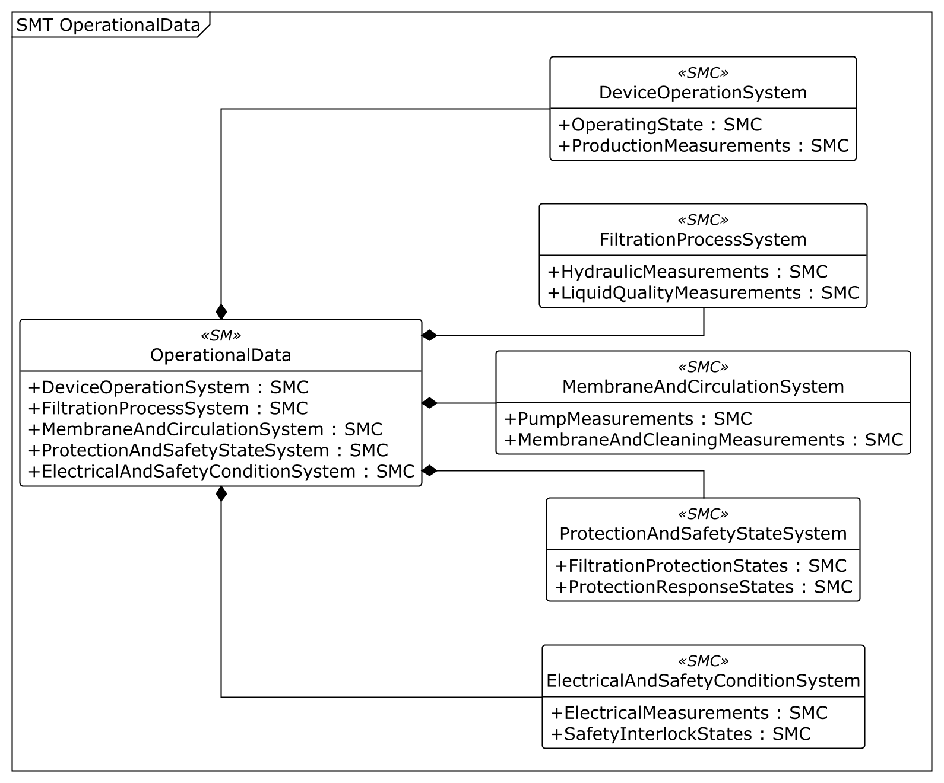
○ OperationalData UML 주요 구조
○ 외부 참조모델: 자체 정의
○ 참조 용어사전: 공식 템플릿의 ECLASS·CDD·IDTA 의미 식별자 및 장비 특화 자체 정의
○ 서브모델 및 주요 구성요소 특징
- 지금 장비가 어떻게 돌아가는지 보여 주는 정보 묶음이다. 운전·여과·막/순환·보호·전원/안전 상태의 다섯 계통으로 나누었다.
- 현재 공급 유량 28.5 m³/h, 투과 유량 24.2 m³/h, TMP(막 양쪽의 압력 차) 1.6 bar는 같은 예시 시점의 값이다. 회수율과 플럭스는 유량·막 면적과 함께 해석한다.
- 안전 관련 상태는 모니터링(현재 상황을 확인하는 것)에 사용한다. 이 모델은 별도 FunctionalSafety 서브모델이나 안전 인증 성능을 정의하지 않는다.
○ 서브모델 구성요소 적용 가이드
- 공식 구조·식별자와 장비 특화 항목을 구분해 사용한다. 선택 항목이라는 이유만으로 공식 요소를 삭제하지 않는다.
- 표에 적힌 값은 AASX 예시값이다. 현장에 적용할 때는 실제 단위·범위·수집 출처를 확인하고 원래의 의미와 자료형을 유지한다.
○ 서브모델 구성요소 상세 정보 테이블
표 13 구성요소 DeviceOperationSystem
idShort: | DeviceOperationSystem
Class: | SubmodelElementCollection
semanticId: | https://www.smart-factory.kr/ids/cd/DeviceOperationSystem/1/0
Parent: | OperationalData
Explanation: | 운전 상태·공정 식별자·생산량을 함께 확인하는 정보 묶음이다.
[SME type]  idShort | semanticId  Description@ko | [valueType]  example | card.
[SMC]  OperatingState | https://www.smart-factory.kr/ids/cd/OperatingState/1/0  운전 모드와 실행 상태에 관한 하위 항목을 모은 묶음이다. | [-]  4 elements | -
[SMC]  ProductionMeasurements | https://www.smart-factory.kr/ids/cd/ProductionMeasurements/1/0  생산 유량 및 집계 시각에 관한 하위 항목을 모은 묶음이다. | [-]  6 elements | -
○ 세부 정보 묶음 ‘OperatingState’
idShort: | OperatingState
Class: | SubmodelElementCollection
semanticId: | https://www.smart-factory.kr/ids/cd/OperatingState/1/0
Parent: | DeviceOperationSystem
Explanation: | 운전 모드와 실행 상태에 관한 하위 항목을 모은 묶음이다.
[SME type]  idShort | semanticId  Description@ko | [valueType]  example | card.
[Prop]  DeviceRunState | https://www.smart-factory.kr/ids/cd/DeviceRunState/1/0  장비 전체 운전 상태를 나타낸다. 현재 상태를 화면에 표시하거나 경보 원인을 확인할 때 사용한다. | [String]  Running | -
[Prop]  OperationMode | https://www.smart-factory.kr/ids/cd/OperationMode/1/0  현재 레시피의 운전 방식이다. 예시 Concentration mode는 남은 쪽의 성분을 진하게 만드는 농축 운전이다. | [String]  Concentration mode | -
[Prop]  ActiveProcessId | https://www.smart-factory.kr/ids/cd/ActiveProcessId/1/0  현재 실행 중인 공정을 구분하는 이름표(식별자)이다. 어떤 작업의 데이터인지 연결할 때 쓴다. | [String]  UF-P-001 | -
[Prop]  FiltrationRunState | https://www.smart-factory.kr/ids/cd/FiltrationRunState/1/0  한외여과 운전 상태를 나타낸다. 현재 상태를 화면에 표시하거나 경보 원인을 확인할 때 사용한다. | [String]  Running | -
○ 세부 정보 묶음 ‘ProductionMeasurements’
idShort: | ProductionMeasurements
Class: | SubmodelElementCollection
semanticId: | https://www.smart-factory.kr/ids/cd/ProductionMeasurements/1/0
Parent: | DeviceOperationSystem
Explanation: | 생산 유량 및 집계 시각에 관한 하위 항목을 모은 묶음이다.
[SME type]  idShort | semanticId  Description@ko | [valueType]  example | card.
[Prop]  PermeateFlowActual | https://www.smart-factory.kr/ids/cd/PermeateFlowActual/1/0  현재 막을 통과해 나오는 액체의 양이다. 단위 시간에 흐르는 양을 나타낸다. | [Double]  24.2 | -
[Prop]  FeedFlowActual | https://www.smart-factory.kr/ids/cd/FeedFlowActual/1/0  현재 공급 유량이다. | [Double]  28.5 | -
[Prop]  RecoveryRateActual | https://www.smart-factory.kr/ids/cd/RecoveryRateActual/1/0  공급 유량 중 투과액으로 나온 비율이다. 예시에서는 24.2 ÷ 28.5 × 100으로 약 84.91%가 된다. | [Double]  84.912281 | -
[Prop]  CumulativePermeateVolume | https://www.smart-factory.kr/ids/cd/CumulativePermeateVolume/1/0  지금까지 막을 통과해 생산된 액체의 누적 부피이다. 한 시간당 처리량인 유량과 구분한다. | [Double]  185000 | -
[Prop]  OperationStartTimestamp | https://www.smart-factory.kr/ids/cd/OperationStartTimestamp/1/0  현재 운전을 시작한 날짜와 시각이다. 운전 경과 시간과 이력을 확인할 때 쓴다. | [DateTime]  2026-06-17T08:00:00Z | -
[Prop]  LastUpdateTimestamp | https://www.smart-factory.kr/ids/cd/LastUpdateTimestamp/1/0  운전 데이터가 마지막으로 바뀐 날짜와 시각이다. 화면의 값이 최신인지 확인할 때 쓴다. | [DateTime]  2026-06-17T08:15:30Z | -
표 14 구성요소 FiltrationProcessSystem
idShort: | FiltrationProcessSystem
Class: | SubmodelElementCollection
semanticId: | https://www.smart-factory.kr/ids/cd/FiltrationProcessSystem/1/0
Parent: | OperationalData
Explanation: | 여과 압력·온도·투과 상태를 함께 확인하는 정보 묶음이다.
[SME type]  idShort | semanticId  Description@ko | [valueType]  example | card.
[SMC]  HydraulicMeasurements | https://www.smart-factory.kr/ids/cd/HydraulicMeasurements/1/0  압력·유량·농축 측정에 관한 하위 항목을 모은 묶음이다. | [-]  7 elements | -
[SMC]  LiquidQualityMeasurements | https://www.smart-factory.kr/ids/cd/LiquidQualityMeasurements/1/0  액체 품질 측정에 관한 하위 항목을 모은 묶음이다. | [-]  3 elements | -
○ 세부 정보 묶음 ‘HydraulicMeasurements’
idShort: | HydraulicMeasurements
Class: | SubmodelElementCollection
semanticId: | https://www.smart-factory.kr/ids/cd/HydraulicMeasurements/1/0
Parent: | FiltrationProcessSystem
Explanation: | 압력·유량·농축 측정에 관한 하위 항목을 모은 묶음이다.
[SME type]  idShort | semanticId  Description@ko | [valueType]  example | card.
[Prop]  TransmembranePressureActual | https://www.smart-factory.kr/ids/cd/TransmembranePressureActual/1/0  현재 막 양쪽의 압력 차이다. 공급측과 농축측 압력의 평균에서 투과측 압력을 빼서 구한다. 값의 상승 추세를 다른 측정값과 함께 확인한다. | [Double]  1.6 | -
[Prop]  FeedPressureActual | https://www.smart-factory.kr/ids/cd/FeedPressureActual/1/0  현재 공급(입구) 압력이다. | [Double]  2.1 | -
[Prop]  RetentatePressureActual | https://www.smart-factory.kr/ids/cd/RetentatePressureActual/1/0  막을 통과하지 않고 남은 액체가 나오는 쪽의 현재 압력이다. | [Double]  1.9 | -
[Prop]  PermeatePressureActual | https://www.smart-factory.kr/ids/cd/PermeatePressureActual/1/0  막을 통과한 액체가 나오는 쪽의 현재 압력이다. | [Double]  0.4 | -
[Prop]  FluxActual | https://www.smart-factory.kr/ids/cd/FluxActual/1/0  현재 막 면적 1 m²를 한 시간에 통과하는 액체의 양이다. 예시는 투과 유량 24.2 m³/h를 500 m²로 나누어 48.4 L/(m²·h)로 나타낸다. | [Double]  48.4 | -
[Prop]  CrossFlowVelocityActual | https://www.smart-factory.kr/ids/cd/CrossFlowVelocityActual/1/0  현재 액체가 막의 표면을 따라 흐르는 속도이다. 시간당 액체의 양인 유량과 구분한다. | [Double]  3.4 | -
[Prop]  ConcentrationFactorActual | https://www.smart-factory.kr/ids/cd/ConcentrationFactorActual/1/0  현재 공급 유량과 남은 농축측 유량의 비율이다. 이 예시의 유량 기준 계산값이며, 모든 성분의 실제 농도가 같은 배수로 증가한다는 뜻은 아니다. | [Double]  6.627907 | -
○ 세부 정보 묶음 ‘LiquidQualityMeasurements’
idShort: | LiquidQualityMeasurements
Class: | SubmodelElementCollection
semanticId: | https://www.smart-factory.kr/ids/cd/LiquidQualityMeasurements/1/0
Parent: | FiltrationProcessSystem
Explanation: | 액체 품질 측정에 관한 하위 항목을 모은 묶음이다.
[SME type]  idShort | semanticId  Description@ko | [valueType]  example | card.
[Prop]  PermeateTurbidityActual | https://www.smart-factory.kr/ids/cd/PermeateTurbidityActual/1/0  현재 투과액 탁도(액체가 흐린 정도)이다. | [Double]  0.2 | -
[Prop]  FeedTemperatureActual | https://www.smart-factory.kr/ids/cd/FeedTemperatureActual/1/0  현재 공급액 온도이다. | [Double]  25 | -
[Prop]  FeedPHActual | https://www.smart-factory.kr/ids/cd/FeedPHActual/1/0  현재 공급액의 pH(산성·알칼리성 정도)이다. | [Double]  7.2 | -
표 15 구성요소 MembraneAndCirculationSystem
idShort: | MembraneAndCirculationSystem
Class: | SubmodelElementCollection
semanticId: | https://www.smart-factory.kr/ids/cd/MembraneAndCirculationSystem/1/0
Parent: | OperationalData
Explanation: | 막과 순환펌프의 측정값을 함께 확인하는 정보 묶음이다.
[SME type]  idShort | semanticId  Description@ko | [valueType]  example | card.
[SMC]  PumpMeasurements | https://www.smart-factory.kr/ids/cd/PumpMeasurements/1/0  펌프 상태 및 순환 측정에 관한 하위 항목을 모은 묶음이다. | [-]  5 elements | -
[SMC]  MembraneAndCleaningMeasurements | https://www.smart-factory.kr/ids/cd/MembraneAndCleaningMeasurements/1/0  막 상태와 세정 이력에 관한 하위 항목을 모은 묶음이다. | [-]  5 elements | -
○ 세부 정보 묶음 ‘PumpMeasurements’
idShort: | PumpMeasurements
Class: | SubmodelElementCollection
semanticId: | https://www.smart-factory.kr/ids/cd/PumpMeasurements/1/0
Parent: | MembraneAndCirculationSystem
Explanation: | 펌프 상태 및 순환 측정에 관한 하위 항목을 모은 묶음이다.
[SME type]  idShort | semanticId  Description@ko | [valueType]  example | card.
[Prop]  FeedPumpRunState | https://www.smart-factory.kr/ids/cd/FeedPumpRunState/1/0  공급 펌프 운전 상태를 나타낸다. 현재 상태를 화면에 표시하거나 경보 원인을 확인할 때 사용한다. | [String]  Running | -
[Prop]  FeedPumpCurrentActual | https://www.smart-factory.kr/ids/cd/FeedPumpCurrentActual/1/0  현재 공급 펌프 전류이다. | [Double]  26 | -
[Prop]  RecirculationPumpRunState | https://www.smart-factory.kr/ids/cd/RecirculationPumpRunState/1/0  순환 펌프 운전 상태를 나타낸다. 현재 상태를 화면에 표시하거나 경보 원인을 확인할 때 사용한다. | [String]  Running | -
[Prop]  RecirculationPumpCurrentActual | https://www.smart-factory.kr/ids/cd/RecirculationPumpCurrentActual/1/0  현재 순환 펌프 전류이다. | [Double]  40 | -
[Prop]  RecirculationFlowActual | https://www.smart-factory.kr/ids/cd/RecirculationFlowActual/1/0  현재 필터 역할을 하는 막의 표면을 따라 순환하는 액체의 양이다. 단위 시간에 흐르는 양을 나타낸다. | [Double]  172 | -
○ 세부 정보 묶음 ‘MembraneAndCleaningMeasurements’
idShort: | MembraneAndCleaningMeasurements
Class: | SubmodelElementCollection
semanticId: | https://www.smart-factory.kr/ids/cd/MembraneAndCleaningMeasurements/1/0
Parent: | MembraneAndCirculationSystem
Explanation: | 막 상태와 세정 이력에 관한 하위 항목을 모은 묶음이다.
[SME type]  idShort | semanticId  Description@ko | [valueType]  example | card.
[Prop]  MembraneDifferentialPressureActual | https://www.smart-factory.kr/ids/cd/MembraneDifferentialPressureActual/1/0  막모듈 입구 압력에서 출구 압력을 뺀 값이다. 막을 사이에 둔 압력 차이인 TMP(막 양쪽의 압력 차)와 다른 값이므로 혼동하지 않는다. | [Double]  0.2 | -
[Prop]  MembraneFoulingIndexActual | https://www.smart-factory.kr/ids/cd/MembraneFoulingIndexActual/1/0  막의 현재 오염 상태를 나타내는 예시 지수이다. PM의 누적 오염 부하 지수와 이름·정의가 다르므로 같은 값으로 대체하지 않는다. | [Double]  0.18 | -
[Prop]  NormalizedPermeabilityActual | https://www.smart-factory.kr/ids/cd/NormalizedPermeabilityActual/1/0  온도 영향을 보정한 뒤 처음 막의 투과도를 100%로 놓고 비교한 값이다. 예시 92%는 초기보다 통과 성능이 낮아졌다는 뜻이지, 오염률 92%라는 뜻은 아니다. | [Double]  92 | -
[Prop]  TimeSinceLastBackwash | https://www.smart-factory.kr/ids/cd/TimeSinceLastBackwash/1/0  마지막 역세(흐름을 반대로 보내 막을 씻는 과정) 후 경과 시간을 나타낸다. PT30M은 30분, PT30S는 30초처럼 기간을 표준 형식으로 적는다. | [Duration]  PT18M | -
[Prop]  TimeSinceLastCIP | https://www.smart-factory.kr/ids/cd/TimeSinceLastCIP/1/0  마지막 CIP(분해하지 않고 약품으로 씻는 세정) 후 경과 시간을 나타낸다. PT30M은 30분, PT30S는 30초처럼 기간을 표준 형식으로 적는다. | [Duration]  PT72H | -
표 16 구성요소 ProtectionAndSafetyStateSystem
idShort: | ProtectionAndSafetyStateSystem
Class: | SubmodelElementCollection
semanticId: | https://www.smart-factory.kr/ids/cd/ProtectionAndSafetyStateSystem/1/0
Parent: | OperationalData
Explanation: | 보호 정지·경보·막 누설 상태를 확인하는 정보 묶음이다.
[SME type]  idShort | semanticId  Description@ko | [valueType]  example | card.
[SMC]  FiltrationProtectionStates | https://www.smart-factory.kr/ids/cd/FiltrationProtectionStates/1/0  여과 이상 감지 상태에 관한 하위 항목을 모은 묶음이다. | [-]  4 elements | -
[SMC]  ProtectionResponseStates | https://www.smart-factory.kr/ids/cd/ProtectionResponseStates/1/0  보호정지 및 통합 경보 상태에 관한 하위 항목을 모은 묶음이다. | [-]  2 elements | -
○ 세부 정보 묶음 ‘FiltrationProtectionStates’
idShort: | FiltrationProtectionStates
Class: | SubmodelElementCollection
semanticId: | https://www.smart-factory.kr/ids/cd/FiltrationProtectionStates/1/0
Parent: | ProtectionAndSafetyStateSystem
Explanation: | 여과 이상 감지 상태에 관한 하위 항목을 모은 묶음이다.
[SME type]  idShort | semanticId  Description@ko | [valueType]  example | card.
[Prop]  HighTMPAlarmStatus | https://www.smart-factory.kr/ids/cd/HighTMPAlarmStatus/1/0  TMP(막 양쪽의 압력 차)가 경보 기준보다 높아졌는지를 나타낸다. 현재 경보 여부를 확인할 때 쓴다. | [String]  Normal | -
[Prop]  LowFlowAlarmStatus | https://www.smart-factory.kr/ids/cd/LowFlowAlarmStatus/1/0  흐르는 액체의 양이 기준보다 적다는 경보가 켜졌는지를 나타낸다. 펌프·밸브·배관 상태를 확인할 때 참고한다. | [String]  Normal | -
[Prop]  MembraneIntegrityStatus | https://www.smart-factory.kr/ids/cd/MembraneIntegrityStatus/1/0  막에 찢어짐이나 누설이 없는지 나타내는 상태값이다. 처리액이 막을 거치지 않고 새는 문제를 확인할 때 쓴다. | [String]  Normal | -
[Prop]  PermeateTurbidityAlarmStatus | https://www.smart-factory.kr/ids/cd/PermeateTurbidityAlarmStatus/1/0  투과액(막을 통과한 액체)이 기준보다 흐려졌다는 경보가 켜졌는지를 나타낸다. | [String]  Normal | -
○ 세부 정보 묶음 ‘ProtectionResponseStates’
idShort: | ProtectionResponseStates
Class: | SubmodelElementCollection
semanticId: | https://www.smart-factory.kr/ids/cd/ProtectionResponseStates/1/0
Parent: | ProtectionAndSafetyStateSystem
Explanation: | 보호정지 및 통합 경보 상태에 관한 하위 항목을 모은 묶음이다.
[SME type]  idShort | semanticId  Description@ko | [valueType]  example | card.
[Prop]  ProtectionStopStatus | https://www.smart-factory.kr/ids/cd/ProtectionStopStatus/1/0  보호정지(높은 막 양쪽 압력 차·부족한 유량·누설 등에 따른 정지) 작동 상태를 나타낸다. 현재 상태를 화면에 표시하거나 경보 원인을 확인할 때 사용한다. | [String]  Released | -
[Prop]  FiltrationAlarmStatus | https://www.smart-factory.kr/ids/cd/FiltrationAlarmStatus/1/0  한외여과 장비에 현재 켜져 있는 경보가 있는지를 나타낸다. 이상 원인을 찾을 때 먼저 확인한다. | [String]  None | -
표 17 구성요소 ElectricalAndSafetyConditionSystem
idShort: | ElectricalAndSafetyConditionSystem
Class: | SubmodelElementCollection
semanticId: | https://www.smart-factory.kr/ids/cd/ElectricalAndSafetyConditionSystem/1/0
Parent: | OperationalData
Explanation: | 전원과 운전 허용 조건을 확인하는 정보 묶음이다.
[SME type]  idShort | semanticId  Description@ko | [valueType]  example | card.
[SMC]  ElectricalMeasurements | https://www.smart-factory.kr/ids/cd/ElectricalMeasurements/1/0  전원 공급 및 소비전력에 관한 하위 항목을 모은 묶음이다. | [-]  2 elements | -
[SMC]  SafetyInterlockStates | https://www.smart-factory.kr/ids/cd/SafetyInterlockStates/1/0  비상정지·가드·운전 허용 상태에 관한 하위 항목을 모은 묶음이다. | [-]  4 elements | -
○ 세부 정보 묶음 ‘ElectricalMeasurements’
idShort: | ElectricalMeasurements
Class: | SubmodelElementCollection
semanticId: | https://www.smart-factory.kr/ids/cd/ElectricalMeasurements/1/0
Parent: | ElectricalAndSafetyConditionSystem
Explanation: | 전원 공급 및 소비전력에 관한 하위 항목을 모은 묶음이다.
[SME type]  idShort | semanticId  Description@ko | [valueType]  example | card.
[Prop]  PowerConsumptionActual | https://www.smart-factory.kr/ids/cd/PowerConsumptionActual/1/0  현재 소비전력(지금 전기를 사용하는 속도)이다. 값 38000 W는 38 kW이며 누적 전력량인 kWh와 구분한다. | [Double]  38000 | -
[Prop]  ElectricalSupplyStatus | https://www.smart-factory.kr/ids/cd/ElectricalSupplyStatus/1/0  전원 공급 상태를 나타낸다. 현재 상태를 화면에 표시하거나 경보 원인을 확인할 때 사용한다. | [String]  Normal | -
○ 세부 정보 묶음 ‘SafetyInterlockStates’
idShort: | SafetyInterlockStates
Class: | SubmodelElementCollection
semanticId: | https://www.smart-factory.kr/ids/cd/SafetyInterlockStates/1/0
Parent: | ElectricalAndSafetyConditionSystem
Explanation: | 비상정지·가드·운전 허용 상태에 관한 하위 항목을 모은 묶음이다.
[SME type]  idShort | semanticId  Description@ko | [valueType]  example | card.
[Prop]  EmergencyStopStatus | https://www.smart-factory.kr/ids/cd/EmergencyStopStatus/1/0  비상정지 입력 상태를 나타낸다. 현재 상태를 화면에 표시하거나 경보 원인을 확인할 때 사용한다. | [String]  Released | -
[Prop]  GuardInterlockStatus | https://www.smart-factory.kr/ids/cd/GuardInterlockStatus/1/0  회전부 가드 인터록(조건이 맞지 않으면 운전을 막는 장치) 상태를 나타낸다. 현재 상태를 화면에 표시하거나 경보 원인을 확인할 때 사용한다. | [String]  Locked | -
[Prop]  SafetyCoverState | https://www.smart-factory.kr/ids/cd/SafetyCoverState/1/0  안전 커버 상태를 나타낸다. 현재 상태를 화면에 표시하거나 경보 원인을 확인할 때 사용한다. | [String]  Closed | -
[Prop]  OperationPermittedState | https://www.smart-factory.kr/ids/cd/OperationPermittedState/1/0  현재 운전 허용 상태를 나타낸다. 현재 상태를 화면에 표시하거나 경보 원인을 확인할 때 사용한다. | [String]  Permitted | -
○ 서브모델 활용방안
- (성능 저하 확인) TMP(막 양쪽의 압력 차) 상승과 투과 유량·정규화 투과도 저하를 시간 기록과 함께 살펴 세정 필요성을 검토한다.
- (정지 원인 확인) HighTMPAlarmStatus·ProtectionStopStatus·OperationPermittedState로 경보와 운전 허용 상태를 구분한다.
마. Time Series Data 서브모델
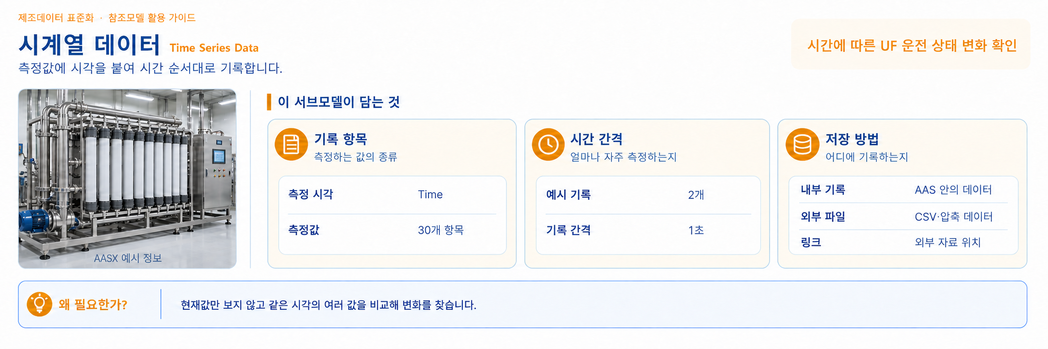
그림 17 울트라필트레이션 Time Series Data 개념도
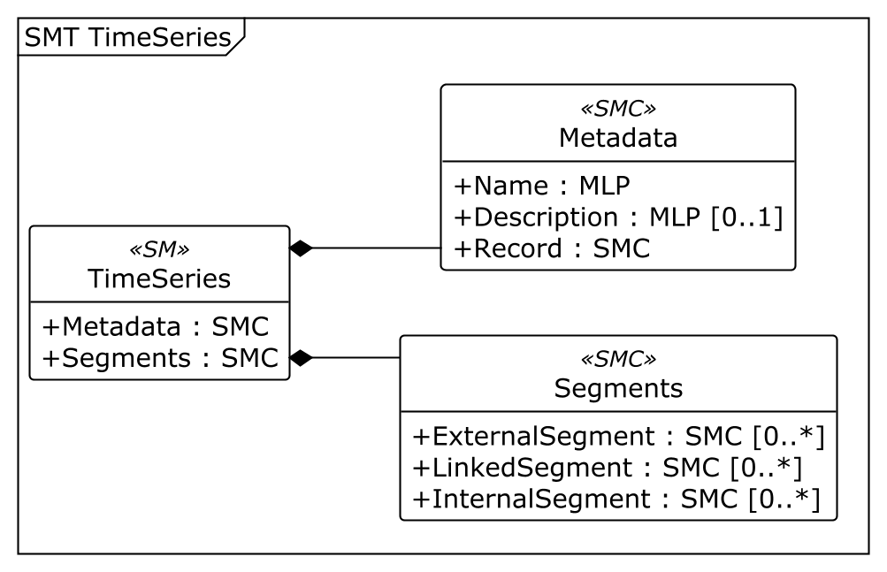
○ TimeSeries UML 주요 구조
○ 외부 참조모델: IDTA 02008-1-1-1
○ 참조 용어사전: 공식 템플릿의 ECLASS·CDD·IDTA 의미 식별자 및 장비 특화 자체 정의
○ 서브모델 및 주요 구성요소 특징
- 값에 시간을 붙여 보관하는 묶음이다. OperationalData가 현재 상태라면 TimeSeries는 과거부터 값이 어떻게 달라졌는지 확인하는 기록이다.
- Metadata/Record(기록 항목의 구성)에는 Time을 포함해 31개 항목이 있다. 내부 Record와 Record2, CSV 파일, gzip으로 압축한 Blob에 같은 두 기록을 담았다.
- 예시 시각은 2026-06-17 08:15:30Z와 08:15:31Z로 1초 간격이다. 두 기록은 시각만 다르고 측정값은 같다. 실제 추세 분석이나 예측 학습에는 충분한 기간의 데이터가 필요하다.
- LinkedSegment는 외부 이력 시스템의 주소·질의 조건을 담는다. 현재 example.com 주소는 접속 형식 예시이므로 실제 서버와 연결되었다는 뜻이 아니다.
○ 서브모델 구성요소 적용 가이드
- 공식 구조·식별자와 장비 특화 항목을 구분해 사용한다. 선택 항목이라는 이유만으로 공식 요소를 삭제하지 않는다.
- 표에 적힌 값은 AASX 예시값이다. 현장에 적용할 때는 실제 단위·범위·수집 출처를 확인하고 원래의 의미와 자료형을 유지한다.
○ 서브모델 구성요소 상세 정보 테이블
표 18 구성요소 Metadata
idShort: | Metadata
Class: | SubmodelElementCollection
semanticId: | https://admin-shell.io/idta/TimeSeries/Metadata/1/1
Parent: | TimeSeries
Explanation: | 시계열 기록의 이름·종류·단위·기록 방식처럼 데이터를 읽는 데 필요한 정보를 모아 둔 묶음이다.
[SME type]  idShort | semanticId  Description@ko | [valueType]  example | card.
[MLP]  Name | https://admin-shell.io/idta/TimeSeries/Metadata/Name/1/1  시계열 데이터 명칭이다. | [-]  Ultrafiltration unit operation time series@en | 1
[MLP]  Description | https://admin-shell.io/idta/TimeSeries/Metadata/Description/1/1  시계열 데이터 설명이다. | [-]  Time series data for ultrafiltration unit (cross-flow membrane filtration) operation values@en | 0..1
[SMC]  Record | https://admin-shell.io/idta/TimeSeries/Record/1/1  단일 시계열 데이터 항목에 관한 하위 항목을 모은 묶음이다. | [-]  31 elements | 1
○ 세부 정보 묶음 ‘Record’
idShort: | Record
Class: | SubmodelElementCollection
semanticId: | https://admin-shell.io/idta/TimeSeries/Record/1/1
Parent: | Metadata
Explanation: | 단일 시계열 데이터 항목에 관한 하위 항목을 모은 묶음이다.
[SME type]  idShort | semanticId  Description@ko | [valueType]  example | card.
[Prop]  Time | https://admin-shell.io/idta/TimeSeries/UtcTime/1/1  기록의 UTC 시각(세계 공통 기준 시각)이다. 뒤의 Z는 UTC를 뜻하며 한국 시각으로 볼 때는 9시간을 더한다. | [DateTime]  2026-06-17T08:15:30Z | 1..*
[Prop]  DeviceRunState | https://www.smart-factory.kr/ids/cd/DeviceRunState/1/0  장비 전체 운전 상태 이력을 나타낸다. 현재 상태를 화면에 표시하거나 경보 원인을 확인할 때 사용한다. | [String]  Running | -
[Prop]  OperationMode | https://www.smart-factory.kr/ids/cd/OperationMode/1/0  현재 레시피의 운전 방식이다. 예시 Concentration mode는 남은 쪽의 성분을 진하게 만드는 농축 운전이다. | [String]  Concentration mode | -
[Prop]  FiltrationRunState | https://www.smart-factory.kr/ids/cd/FiltrationRunState/1/0  한외여과 운전 상태 이력을 나타낸다. 현재 상태를 화면에 표시하거나 경보 원인을 확인할 때 사용한다. | [String]  Running | -
[Prop]  TransmembranePressureActual | https://www.smart-factory.kr/ids/cd/TransmembranePressureActual/1/0  현재 막 양쪽의 압력 차이다. 공급측과 농축측 압력의 평균에서 투과측 압력을 빼서 구한다. 값의 상승 추세를 다른 측정값과 함께 확인한다. | [Double]  1.6 | -
[Prop]  FeedPressureActual | https://www.smart-factory.kr/ids/cd/FeedPressureActual/1/0  공급(입구) 압력 이력이다. | [Double]  2.1 | -
[Prop]  RetentatePressureActual | https://www.smart-factory.kr/ids/cd/RetentatePressureActual/1/0  막을 통과하지 않고 남은 액체가 나오는 쪽의 압력을 시간별로 기록한 값이다. | [Double]  1.9 | -
[Prop]  PermeatePressureActual | https://www.smart-factory.kr/ids/cd/PermeatePressureActual/1/0  막을 통과한 액체가 나오는 쪽의 압력을 시간별로 기록한 값이다. | [Double]  0.4 | -
[Prop]  FluxActual | https://www.smart-factory.kr/ids/cd/FluxActual/1/0  현재 막 면적 1 m²를 한 시간에 통과하는 액체의 양이다. 예시는 투과 유량 24.2 m³/h를 500 m²로 나누어 48.4 L/(m²·h)로 나타낸다. | [Double]  48.4 | -
[Prop]  PermeateFlowActual | https://www.smart-factory.kr/ids/cd/PermeateFlowActual/1/0  막을 통과해 나온 액체의 양을 시간별로 기록한 값이다. | [Double]  24.2 | -
[Prop]  FeedFlowActual | https://www.smart-factory.kr/ids/cd/FeedFlowActual/1/0  공급 유량 이력이다. | [Double]  28.5 | -
[Prop]  RecoveryRateActual | https://www.smart-factory.kr/ids/cd/RecoveryRateActual/1/0  공급 유량 중 투과액으로 나온 비율이다. 예시에서는 24.2 ÷ 28.5 × 100으로 약 84.91%가 된다. | [Double]  84.912281 | -
[Prop]  CrossFlowVelocityActual | https://www.smart-factory.kr/ids/cd/CrossFlowVelocityActual/1/0  액체가 막의 표면을 따라 흐른 속도를 시간별로 기록한 값이다. | [Double]  3.4 | -
[Prop]  ConcentrationFactorActual | https://www.smart-factory.kr/ids/cd/ConcentrationFactorActual/1/0  현재 공급 유량과 남은 농축측 유량의 비율이다. 이 예시의 유량 기준 계산값이며, 모든 성분의 실제 농도가 같은 배수로 증가한다는 뜻은 아니다. | [Double]  6.627907 | -
[Prop]  PermeateTurbidityActual | https://www.smart-factory.kr/ids/cd/PermeateTurbidityActual/1/0  투과액 탁도(액체가 흐린 정도) 이력이다. | [Double]  0.2 | -
[Prop]  FeedTemperatureActual | https://www.smart-factory.kr/ids/cd/FeedTemperatureActual/1/0  공급액 온도 이력이다. | [Double]  25 | -
[Prop]  FeedPHActual | https://www.smart-factory.kr/ids/cd/FeedPHActual/1/0  현재 공급액의 pH(산성·알칼리성 정도)이다. | [Double]  7.2 | -
[Prop]  FeedPumpCurrentActual | https://www.smart-factory.kr/ids/cd/FeedPumpCurrentActual/1/0  공급 펌프 전류 이력이다. | [Double]  26 | -
[Prop]  RecirculationPumpCurrentActual | https://www.smart-factory.kr/ids/cd/RecirculationPumpCurrentActual/1/0  순환 펌프 전류 이력이다. | [Double]  40 | -
[Prop]  RecirculationFlowActual | https://www.smart-factory.kr/ids/cd/RecirculationFlowActual/1/0  필터 역할을 하는 막의 표면을 따라 순환한 액체의 양을 시간별로 기록한 값이다. | [Double]  172 | -
[Prop]  MembraneDifferentialPressureActual | https://www.smart-factory.kr/ids/cd/MembraneDifferentialPressureActual/1/0  막모듈 입구 압력에서 출구 압력을 뺀 값이다. 막을 사이에 둔 압력 차이인 TMP(막 양쪽의 압력 차)와 다른 값이므로 혼동하지 않는다. | [Double]  0.2 | -
[Prop]  NormalizedPermeabilityActual | https://www.smart-factory.kr/ids/cd/NormalizedPermeabilityActual/1/0  온도 영향을 보정한 뒤 처음 막의 투과도를 100%로 놓고 비교한 값이다. 예시 92%는 초기보다 통과 성능이 낮아졌다는 뜻이지, 오염률 92%라는 뜻은 아니다. | [Double]  92 | -
[Prop]  PowerConsumptionActual | https://www.smart-factory.kr/ids/cd/PowerConsumptionActual/1/0  현재 소비전력(지금 전기를 사용하는 속도)이다. 값 38000 W는 38 kW이며 누적 전력량인 kWh와 구분한다. | [Double]  38000 | -
[Prop]  ElectricalSupplyStatus | https://www.smart-factory.kr/ids/cd/ElectricalSupplyStatus/1/0  전원 공급 상태 이력을 나타낸다. 현재 상태를 화면에 표시하거나 경보 원인을 확인할 때 사용한다. | [String]  Normal | -
[Prop]  EmergencyStopStatus | https://www.smart-factory.kr/ids/cd/EmergencyStopStatus/1/0  비상정지 입력 상태 이력을 나타낸다. 현재 상태를 화면에 표시하거나 경보 원인을 확인할 때 사용한다. | [String]  Released | -
[Prop]  HighTMPAlarmStatus | https://www.smart-factory.kr/ids/cd/HighTMPAlarmStatus/1/0  TMP(막 양쪽의 압력 차)가 경보 기준보다 높아졌는지를 나타낸다. 현재 경보 여부를 확인할 때 쓴다. | [String]  Normal | -
[Prop]  MembraneIntegrityStatus | https://www.smart-factory.kr/ids/cd/MembraneIntegrityStatus/1/0  막에 찢어짐이나 누설이 없는지 나타내는 상태값이다. 처리액이 막을 거치지 않고 새는 문제를 확인할 때 쓴다. | [String]  Normal | -
[Prop]  ProtectionStopStatus | https://www.smart-factory.kr/ids/cd/ProtectionStopStatus/1/0  보호정지 상태 이력을 나타낸다. 현재 상태를 화면에 표시하거나 경보 원인을 확인할 때 사용한다. | [String]  Released | -
[Prop]  GuardInterlockStatus | https://www.smart-factory.kr/ids/cd/GuardInterlockStatus/1/0  회전부 가드 인터록(조건이 맞지 않으면 운전을 막는 장치) 상태 이력을 나타낸다. 현재 상태를 화면에 표시하거나 경보 원인을 확인할 때 사용한다. | [String]  Locked | -
[Prop]  OperationPermittedState | https://www.smart-factory.kr/ids/cd/OperationPermittedState/1/0  운전 허용 상태 이력을 나타낸다. 현재 상태를 화면에 표시하거나 경보 원인을 확인할 때 사용한다. | [String]  Permitted | -
[Prop]  FiltrationAlarmStatus | https://www.smart-factory.kr/ids/cd/FiltrationAlarmStatus/1/0  한외여과 장비에 현재 켜져 있는 경보가 있는지를 나타낸다. 이상 원인을 찾을 때 먼저 확인한다. | [String]  None | -
표 19 구성요소 ExternalSegment
idShort: | ExternalSegment
Class: | SubmodelElementCollection
semanticId: | https://admin-shell.io/idta/TimeSeries/Segments/ExternalSegment/1/1
Parent: | Segments
Explanation: | CSV 같은 외부 파일에 저장된 시간 기록의 위치와 기록 구간 정보를 모아 둔 묶음이다.
[SME type]  idShort | semanticId  Description@ko | [valueType]  example | card.
[MLP]  Name | https://admin-shell.io/idta/TimeSeries/Segment/Name/1/1  외부 세그먼트 명칭이다. | [-]  Ultrafiltration unit historian file data@en | 0..1
[MLP]  Description | https://admin-shell.io/idta/TimeSeries/Segment/Description/1/1  외부 세그먼트 설명이다. | [-]  Ultrafiltration unit time series data stored in external CSV file@en | 0..1
[Prop]  RecordCount | https://admin-shell.io/idta/TimeSeries/Segment/RecordCount/1/1  해당 구간에 들어 있는 기록 수이다. 예시의 내부 기록과 CSV 파일에는 각각 두 시점의 기록이 있다. | [Long]  2 | 0..1
[Prop]  StartTime | https://admin-shell.io/idta/TimeSeries/Segment/StartTime/1/1  외부 세그먼트의 첫 번째 기록 시각이다. | [String]  2026-06-17T08:15:30Z | 0..1
[Prop]  EndTime | https://admin-shell.io/idta/TimeSeries/Segment/EndTime/1/1  외부 세그먼트의 마지막 기록 시각이다. | [String]  2026-06-17T08:15:31Z | 0..1
[Prop]  Duration | https://admin-shell.io/idta/TimeSeries/Segment/Duration/1/1  기록 구간의 길이이다. 예시 PT1S는 1초를 뜻한다. 기록 수 2개와 시간 길이 1초는 서로 다른 정보이다. | [String]  PT1S | 0..1
[Prop]  SamplingInterval | https://admin-shell.io/idta/TimeSeries/Segment/SamplingInterval/1/1  기록 사이의 시간 간격이다. 예시값 1은 1초 간격을 뜻하며, 설비의 보장된 수집 속도라는 의미는 아니다. | [Long]  1 | 0..1
[Prop]  SamplingRate | https://admin-shell.io/idta/TimeSeries/Segment/SamplingRate/1/1  1초 동안 기록하는 횟수이다. 예시 1 Hz는 1초에 한 번을 뜻한다. | [Long]  1 | 0..1
[Prop]  State | https://admin-shell.io/idta/TimeSeries/Segment/State/1/1  시계열 세그먼트 진행 상태를 나타낸다. 현재 상태를 화면에 표시하거나 경보 원인을 확인할 때 사용한다. | [String]  completed | 0..1
[Prop]  LastUpdate | https://admin-shell.io/idta/TimeSeries/Segment/LastUpdate/1/1  외부 세그먼트 마지막 갱신 시각이다. | [String]  2026-06-17T08:15:32Z | 0..1
[File]  File | https://admin-shell.io/idta/TimeSeries/File/1/1  외부 시계열 파일 경로이다. | [-]  /aasx/files/timeseries/UF_TS_20260617.csv | 0..1
[Blob]  Blob | https://admin-shell.io/idta/TimeSeries/Blob/1/1  압축한 시계열 데이터를 AAS 안에 직접 담는 값이다. 실제 gzip 바이트는 파일에 있으며, 문서에서는 긴 Base64 문자열 대신 형식과 크기를 설명한다. | [-]  13 bytes | 0..1
표 20 구성요소 LinkedSegment
idShort: | LinkedSegment
Class: | SubmodelElementCollection
semanticId: | https://admin-shell.io/idta/TimeSeries/Segments/LinkedSegment/1/1
Parent: | Segments
Explanation: | 외부 시스템의 시간 기록을 API(프로그램끼리 데이터를 주고받는 연결 방식)로 불러오기 위한 정보를 모아 둔 묶음이다.
[SME type]  idShort | semanticId  Description@ko | [valueType]  example | card.
[MLP]  Name | https://admin-shell.io/idta/TimeSeries/Segment/Name/1/1  연결 세그먼트 명칭이다. | [-]  Ultrafiltration unit historian API data@en | 0..1
[MLP]  Description | https://admin-shell.io/idta/TimeSeries/Segment/Description/1/1  연결 세그먼트 설명이다. | [-]  Ultrafiltration unit time series data queried from external historian API@en | 0..1
[Prop]  RecordCount | https://admin-shell.io/idta/TimeSeries/Segment/RecordCount/1/1  해당 구간에 들어 있는 기록 수이다. 예시의 내부 기록과 CSV 파일에는 각각 두 시점의 기록이 있다. | [Long]  2 | 0..1
[Prop]  StartTime | https://admin-shell.io/idta/TimeSeries/Segment/StartTime/1/1  연결 세그먼트의 첫 번째 기록 시각이다. | [String]  2026-06-17T08:15:30Z | 0..1
[Prop]  EndTime | https://admin-shell.io/idta/TimeSeries/Segment/EndTime/1/1  연결 세그먼트의 마지막 기록 시각이다. | [String]  2026-06-17T08:15:31Z | 0..1
[Prop]  Duration | https://admin-shell.io/idta/TimeSeries/Segment/Duration/1/1  기록 구간의 길이이다. 예시 PT1S는 1초를 뜻한다. 기록 수 2개와 시간 길이 1초는 서로 다른 정보이다. | [String]  PT1S | 0..1
[Prop]  SamplingInterval | https://admin-shell.io/idta/TimeSeries/Segment/SamplingInterval/1/1  기록 사이의 시간 간격이다. 예시값 1은 1초 간격을 뜻하며, 설비의 보장된 수집 속도라는 의미는 아니다. | [Long]  1 | 0..1
[Prop]  SamplingRate | https://admin-shell.io/idta/TimeSeries/Segment/SamplingRate/1/1  1초 동안 기록하는 횟수이다. 예시 1 Hz는 1초에 한 번을 뜻한다. | [Long]  1 | 0..1
[Prop]  State | https://admin-shell.io/idta/TimeSeries/Segment/State/1/1  시계열 세그먼트 진행 상태를 나타낸다. 현재 상태를 화면에 표시하거나 경보 원인을 확인할 때 사용한다. | [String]  completed | 0..1
[Prop]  LastUpdate | https://admin-shell.io/idta/TimeSeries/Segment/LastUpdate/1/1  연결 세그먼트 마지막 갱신 시각이다. | [String]  2026-06-17T08:15:32Z | 0..1
[Prop]  Endpoint | https://admin-shell.io/idta/TimeSeries/Endpoint/1/1  외부 이력 시스템에 접속하는 주소이다. example.com 계열 주소는 형식을 보여 주는 예시이며 실제 접속 서비스가 아니다. | [String]  https://historian.example.com/api/timeseries | 1
[Prop]  Query | https://admin-shell.io/idta/TimeSeries/Query/1/1  외부 API 조회 조건이다. | [String]  assetId=UF-SN-2026-0001&from=2026-06-17T08:15:30Z&to=2026-06-17T08:15:32Z | 1
표 21 구성요소 InternalSegment
idShort: | InternalSegment
Class: | SubmodelElementCollection
semanticId: | https://admin-shell.io/idta/TimeSeries/Segments/InternalSegment/1/1
Parent: | Segments
Explanation: | AASX 안에 직접 저장한 시간 기록과 기록 구간 정보를 모아 둔 묶음이다.
[SME type]  idShort | semanticId  Description@ko | [valueType]  example | card.
[MLP]  Name | https://admin-shell.io/idta/TimeSeries/Segment/Name/1/1  내부 세그먼트 명칭이다. | [-]  Recent ultrafiltration unit operation data@en | 0..1
[MLP]  Description | https://admin-shell.io/idta/TimeSeries/Segment/Description/1/1  내부 세그먼트 설명이다. | [-]  Recent ultrafiltration unit operation records stored directly in AAS@en | 0..1
[Prop]  RecordCount | https://admin-shell.io/idta/TimeSeries/Segment/RecordCount/1/1  해당 구간에 들어 있는 기록 수이다. 예시의 내부 기록과 CSV 파일에는 각각 두 시점의 기록이 있다. | [Long]  2 | 0..1
[Prop]  StartTime | https://admin-shell.io/idta/TimeSeries/Segment/StartTime/1/1  내부 세그먼트의 첫 번째 기록 시각이다. | [String]  2026-06-17T08:15:30Z | 0..1
[Prop]  EndTime | https://admin-shell.io/idta/TimeSeries/Segment/EndTime/1/1  내부 세그먼트의 마지막 기록 시각이다. | [String]  2026-06-17T08:15:31Z | 0..1
[Prop]  Duration | https://admin-shell.io/idta/TimeSeries/Segment/Duration/1/1  기록 구간의 길이이다. 예시 PT1S는 1초를 뜻한다. 기록 수 2개와 시간 길이 1초는 서로 다른 정보이다. | [String]  PT1S | 0..1
[Prop]  SamplingInterval | https://admin-shell.io/idta/TimeSeries/Segment/SamplingInterval/1/1  기록 사이의 시간 간격이다. 예시값 1은 1초 간격을 뜻하며, 설비의 보장된 수집 속도라는 의미는 아니다. | [Long]  1 | 0..1
[Prop]  SamplingRate | https://admin-shell.io/idta/TimeSeries/Segment/SamplingRate/1/1  1초 동안 기록하는 횟수이다. 예시 1 Hz는 1초에 한 번을 뜻한다. | [Long]  1 | 0..1
[Prop]  State | https://admin-shell.io/idta/TimeSeries/Segment/State/1/1  시계열 세그먼트 진행 상태를 나타낸다. 현재 상태를 화면에 표시하거나 경보 원인을 확인할 때 사용한다. | [String]  completed | 0..1
[Prop]  LastUpdate | https://admin-shell.io/idta/TimeSeries/Segment/LastUpdate/1/1  내부 세그먼트 마지막 갱신 시각이다. | [String]  2026-06-17T08:15:32Z | 0..1
[SMC]  Records | https://admin-shell.io/idta/TimeSeries/Records/1/1  시계열 레코드 목록에 관한 하위 항목을 모은 묶음이다. | [-]  2 elements | 1
○ 세부 정보 묶음 ‘Records’
idShort: | Records
Class: | SubmodelElementCollection
semanticId: | https://admin-shell.io/idta/TimeSeries/Records/1/1
Parent: | InternalSegment
Explanation: | 시계열 레코드 목록에 관한 하위 항목을 모은 묶음이다.
[SME type]  idShort | semanticId  Description@ko | [valueType]  example | card.
[SMC]  Record | https://admin-shell.io/idta/TimeSeries/Record/1/1  단일 시계열 데이터 항목에 관한 하위 항목을 모은 묶음이다. | [-]  31 elements | 0..*
[SMC]  Record2 | https://admin-shell.io/idta/TimeSeries/Record/1/1  두 번째 실제 기록(동일 Record 의미 ID)에 관한 하위 항목을 모은 묶음이다. | [-]  31 elements | 0..*
○ 세부 정보 묶음 ‘Record’
idShort: | Record
Class: | SubmodelElementCollection
semanticId: | https://admin-shell.io/idta/TimeSeries/Record/1/1
Parent: | Records
Explanation: | 단일 시계열 데이터 항목에 관한 하위 항목을 모은 묶음이다.
[SME type]  idShort | semanticId  Description@ko | [valueType]  example | card.
[Prop]  Time | https://admin-shell.io/idta/TimeSeries/UtcTime/1/1  기록의 UTC 시각(세계 공통 기준 시각)이다. 뒤의 Z는 UTC를 뜻하며 한국 시각으로 볼 때는 9시간을 더한다. | [DateTime]  2026-06-17T08:15:30Z | 1..*
[Prop]  DeviceRunState | https://www.smart-factory.kr/ids/cd/DeviceRunState/1/0  장비 전체 운전 상태 이력 | [String]  Running | -
[Prop]  OperationMode | https://www.smart-factory.kr/ids/cd/OperationMode/1/0  장비 운전 모드 이력 | [String]  Concentration mode | -
[Prop]  FiltrationRunState | https://www.smart-factory.kr/ids/cd/FiltrationRunState/1/0  한외여과 운전 상태 이력 | [String]  Running | -
[Prop]  TransmembranePressureActual | https://www.smart-factory.kr/ids/cd/TransmembranePressureActual/1/0  막간차압(TMP) 이력 | [Double]  1.6 | -
[Prop]  FeedPressureActual | https://www.smart-factory.kr/ids/cd/FeedPressureActual/1/0  공급(입구) 압력 이력 | [Double]  2.1 | -
[Prop]  RetentatePressureActual | https://www.smart-factory.kr/ids/cd/RetentatePressureActual/1/0  농축측 출구 압력 이력 | [Double]  1.9 | -
[Prop]  PermeatePressureActual | https://www.smart-factory.kr/ids/cd/PermeatePressureActual/1/0  투과측 압력 이력 | [Double]  0.4 | -
[Prop]  FluxActual | https://www.smart-factory.kr/ids/cd/FluxActual/1/0  플럭스 이력 | [Double]  48.4 | -
[Prop]  PermeateFlowActual | https://www.smart-factory.kr/ids/cd/PermeateFlowActual/1/0  투과 유량 이력 | [Double]  24.2 | -
[Prop]  FeedFlowActual | https://www.smart-factory.kr/ids/cd/FeedFlowActual/1/0  공급 유량 이력 | [Double]  28.5 | -
[Prop]  RecoveryRateActual | https://www.smart-factory.kr/ids/cd/RecoveryRateActual/1/0  회수율 이력 | [Double]  84.912281 | -
[Prop]  CrossFlowVelocityActual | https://www.smart-factory.kr/ids/cd/CrossFlowVelocityActual/1/0  막면 유속 이력 | [Double]  3.4 | -
[Prop]  ConcentrationFactorActual | https://www.smart-factory.kr/ids/cd/ConcentrationFactorActual/1/0  농축배수 이력 | [Double]  6.627907 | -
[Prop]  PermeateTurbidityActual | https://www.smart-factory.kr/ids/cd/PermeateTurbidityActual/1/0  투과액 탁도 이력 | [Double]  0.2 | -
[Prop]  FeedTemperatureActual | https://www.smart-factory.kr/ids/cd/FeedTemperatureActual/1/0  공급액 온도 이력 | [Double]  25 | -
[Prop]  FeedPHActual | https://www.smart-factory.kr/ids/cd/FeedPHActual/1/0  공급액 pH 이력 | [Double]  7.2 | -
[Prop]  FeedPumpCurrentActual | https://www.smart-factory.kr/ids/cd/FeedPumpCurrentActual/1/0  공급 펌프 전류 이력 | [Double]  26 | -
[Prop]  RecirculationPumpCurrentActual | https://www.smart-factory.kr/ids/cd/RecirculationPumpCurrentActual/1/0  순환 펌프 전류 이력 | [Double]  40 | -
[Prop]  RecirculationFlowActual | https://www.smart-factory.kr/ids/cd/RecirculationFlowActual/1/0  막면 순환 유량 이력 | [Double]  172 | -
[Prop]  MembraneDifferentialPressureActual | https://www.smart-factory.kr/ids/cd/MembraneDifferentialPressureActual/1/0  막모듈 입출구 차압 이력 | [Double]  0.2 | -
[Prop]  NormalizedPermeabilityActual | https://www.smart-factory.kr/ids/cd/NormalizedPermeabilityActual/1/0  온도 보정 후 초기 투과도를 100%로 놓고 비교한 현재 투과도 | [Double]  92 | -
[Prop]  PowerConsumptionActual | https://www.smart-factory.kr/ids/cd/PowerConsumptionActual/1/0  소비전력 이력 | [Double]  38000 | -
[Prop]  ElectricalSupplyStatus | https://www.smart-factory.kr/ids/cd/ElectricalSupplyStatus/1/0  전원 공급 상태 이력 | [String]  Normal | -
[Prop]  EmergencyStopStatus | https://www.smart-factory.kr/ids/cd/EmergencyStopStatus/1/0  비상정지 입력 상태 이력 | [String]  Released | -
[Prop]  HighTMPAlarmStatus | https://www.smart-factory.kr/ids/cd/HighTMPAlarmStatus/1/0  고 TMP 경보 상태 이력 | [String]  Normal | -
[Prop]  MembraneIntegrityStatus | https://www.smart-factory.kr/ids/cd/MembraneIntegrityStatus/1/0  막 완전성(누설) 상태 이력 | [String]  Normal | -
[Prop]  ProtectionStopStatus | https://www.smart-factory.kr/ids/cd/ProtectionStopStatus/1/0  보호정지 상태 이력 | [String]  Released | -
[Prop]  GuardInterlockStatus | https://www.smart-factory.kr/ids/cd/GuardInterlockStatus/1/0  회전부 가드 인터록 상태 이력 | [String]  Locked | -
[Prop]  OperationPermittedState | https://www.smart-factory.kr/ids/cd/OperationPermittedState/1/0  운전 허용 상태 이력 | [String]  Permitted | -
[Prop]  FiltrationAlarmStatus | https://www.smart-factory.kr/ids/cd/FiltrationAlarmStatus/1/0  활성 경보 상태 이력 | [String]  None | -
○ 세부 정보 묶음 ‘Record2’
idShort: | Record2
Class: | SubmodelElementCollection
semanticId: | https://admin-shell.io/idta/TimeSeries/Record/1/1
Parent: | Records
Explanation: | 두 번째 실제 기록(동일 Record 의미 ID)에 관한 하위 항목을 모은 묶음이다.
[SME type]  idShort | semanticId  Description@ko | [valueType]  example | card.
[Prop]  Time | https://admin-shell.io/idta/TimeSeries/UtcTime/1/1  기록의 UTC 시각(세계 공통 기준 시각)이다. 뒤의 Z는 UTC를 뜻하며 한국 시각으로 볼 때는 9시간을 더한다. | [DateTime]  2026-06-17T08:15:31Z | 1..*
[Prop]  DeviceRunState | https://www.smart-factory.kr/ids/cd/DeviceRunState/1/0  장비 전체 운전 상태 이력 | [String]  Running | -
[Prop]  OperationMode | https://www.smart-factory.kr/ids/cd/OperationMode/1/0  장비 운전 모드 이력 | [String]  Concentration mode | -
[Prop]  FiltrationRunState | https://www.smart-factory.kr/ids/cd/FiltrationRunState/1/0  한외여과 운전 상태 이력 | [String]  Running | -
[Prop]  TransmembranePressureActual | https://www.smart-factory.kr/ids/cd/TransmembranePressureActual/1/0  막간차압(TMP) 이력 | [Double]  1.6 | -
[Prop]  FeedPressureActual | https://www.smart-factory.kr/ids/cd/FeedPressureActual/1/0  공급(입구) 압력 이력 | [Double]  2.1 | -
[Prop]  RetentatePressureActual | https://www.smart-factory.kr/ids/cd/RetentatePressureActual/1/0  농축측 출구 압력 이력 | [Double]  1.9 | -
[Prop]  PermeatePressureActual | https://www.smart-factory.kr/ids/cd/PermeatePressureActual/1/0  투과측 압력 이력 | [Double]  0.4 | -
[Prop]  FluxActual | https://www.smart-factory.kr/ids/cd/FluxActual/1/0  플럭스 이력 | [Double]  48.4 | -
[Prop]  PermeateFlowActual | https://www.smart-factory.kr/ids/cd/PermeateFlowActual/1/0  투과 유량 이력 | [Double]  24.2 | -
[Prop]  FeedFlowActual | https://www.smart-factory.kr/ids/cd/FeedFlowActual/1/0  공급 유량 이력 | [Double]  28.5 | -
[Prop]  RecoveryRateActual | https://www.smart-factory.kr/ids/cd/RecoveryRateActual/1/0  회수율 이력 | [Double]  84.912281 | -
[Prop]  CrossFlowVelocityActual | https://www.smart-factory.kr/ids/cd/CrossFlowVelocityActual/1/0  막면 유속 이력 | [Double]  3.4 | -
[Prop]  ConcentrationFactorActual | https://www.smart-factory.kr/ids/cd/ConcentrationFactorActual/1/0  농축배수 이력 | [Double]  6.627907 | -
[Prop]  PermeateTurbidityActual | https://www.smart-factory.kr/ids/cd/PermeateTurbidityActual/1/0  투과액 탁도 이력 | [Double]  0.2 | -
[Prop]  FeedTemperatureActual | https://www.smart-factory.kr/ids/cd/FeedTemperatureActual/1/0  공급액 온도 이력 | [Double]  25 | -
[Prop]  FeedPHActual | https://www.smart-factory.kr/ids/cd/FeedPHActual/1/0  공급액 pH 이력 | [Double]  7.2 | -
[Prop]  FeedPumpCurrentActual | https://www.smart-factory.kr/ids/cd/FeedPumpCurrentActual/1/0  공급 펌프 전류 이력 | [Double]  26 | -
[Prop]  RecirculationPumpCurrentActual | https://www.smart-factory.kr/ids/cd/RecirculationPumpCurrentActual/1/0  순환 펌프 전류 이력 | [Double]  40 | -
[Prop]  RecirculationFlowActual | https://www.smart-factory.kr/ids/cd/RecirculationFlowActual/1/0  막면 순환 유량 이력 | [Double]  172 | -
[Prop]  MembraneDifferentialPressureActual | https://www.smart-factory.kr/ids/cd/MembraneDifferentialPressureActual/1/0  막모듈 입출구 차압 이력 | [Double]  0.2 | -
[Prop]  NormalizedPermeabilityActual | https://www.smart-factory.kr/ids/cd/NormalizedPermeabilityActual/1/0  온도 보정 후 초기 투과도를 100%로 놓고 비교한 현재 투과도 | [Double]  92 | -
[Prop]  PowerConsumptionActual | https://www.smart-factory.kr/ids/cd/PowerConsumptionActual/1/0  소비전력 이력 | [Double]  38000 | -
[Prop]  ElectricalSupplyStatus | https://www.smart-factory.kr/ids/cd/ElectricalSupplyStatus/1/0  전원 공급 상태 이력 | [String]  Normal | -
[Prop]  EmergencyStopStatus | https://www.smart-factory.kr/ids/cd/EmergencyStopStatus/1/0  비상정지 입력 상태 이력 | [String]  Released | -
[Prop]  HighTMPAlarmStatus | https://www.smart-factory.kr/ids/cd/HighTMPAlarmStatus/1/0  고 TMP 경보 상태 이력 | [String]  Normal | -
[Prop]  MembraneIntegrityStatus | https://www.smart-factory.kr/ids/cd/MembraneIntegrityStatus/1/0  막 완전성(누설) 상태 이력 | [String]  Normal | -
[Prop]  ProtectionStopStatus | https://www.smart-factory.kr/ids/cd/ProtectionStopStatus/1/0  보호정지 상태 이력 | [String]  Released | -
[Prop]  GuardInterlockStatus | https://www.smart-factory.kr/ids/cd/GuardInterlockStatus/1/0  회전부 가드 인터록 상태 이력 | [String]  Locked | -
[Prop]  OperationPermittedState | https://www.smart-factory.kr/ids/cd/OperationPermittedState/1/0  운전 허용 상태 이력 | [String]  Permitted | -
[Prop]  FiltrationAlarmStatus | https://www.smart-factory.kr/ids/cd/FiltrationAlarmStatus/1/0  활성 경보 상태 이력 | [String]  None | -
○ 서브모델 활용방안
- (이상 전후 비교) 문제가 생긴 시각의 압력·유량·전류를 같은 시간축에서 비교한다.
- (데이터 전달) 내부 기록이나 CSV를 분석 시스템으로 전달한다. 이 AASX의 31개 기록 항목에는 진동값이 없으므로 PM의 진동 조건과 자동 연결되어 있다고 설명하지 않는다.
○ 템플릿 다운로드 링크
- IDTA 공식 배포 저장소: https://github.com/admin-shell-io/submodel-templates/tree/main/published/Time%20Series%20Data/1/1/1
바. Process Parameters 서브모델
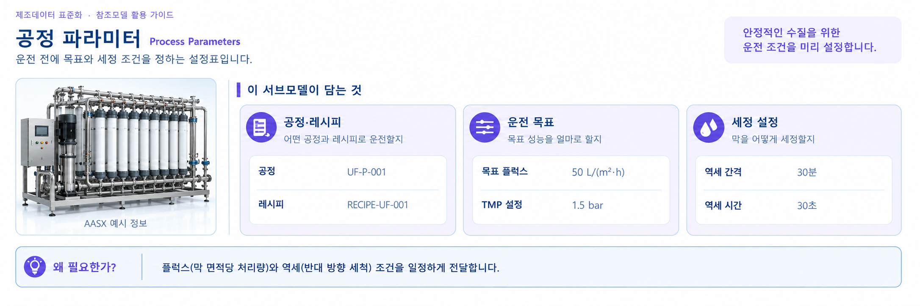
그림 18 울트라필트레이션 Process Parameters 개념도
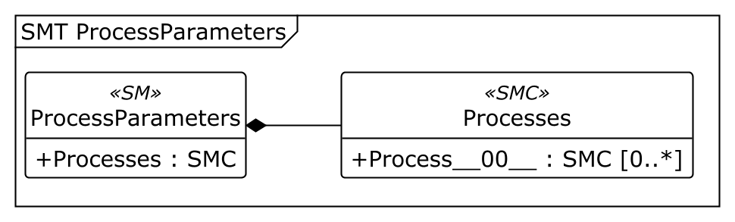
○ ProcessParameters UML 주요 구조
○ 외부 참조모델: IDTA 02031-1 Type
○ 참조 용어사전: 공식 템플릿의 ECLASS·CDD·IDTA 의미 식별자 및 장비 특화 자체 정의
○ 서브모델 및 주요 구성요소 특징
- 운전을 시작하기 전에 정하는 조건을 담는다. 이 모델은 Process Parameters Type(공정 유형의 입력 조건 템플릿)을 사용하며, 공정 실행 이력이나 KPI 템플릿이 아니다.
- Processes/Process__00__ 아래에 ProductParameters(처리액 조건), ProcessParameters(운전 설정), ResourceParameters(필요 장비·센서), ProcessBoM(필요 소모품)을 구분한다.
- 예시 목표 플럭스는 50 L/(m²·h), TMP(막 양쪽의 압력 차) 설정값은 1.5 bar이다. 현재 플럭스 48.4와 TMP 1.6은 OperationalData(운전 데이터)의 측정값이며 목표와 다를 수 있다.
○ 서브모델 구성요소 적용 가이드
- 공식 구조·식별자와 장비 특화 항목을 구분해 사용한다. 선택 항목이라는 이유만으로 공식 요소를 삭제하지 않는다.
- 표에 적힌 값은 AASX 예시값이다. 현장에 적용할 때는 실제 단위·범위·수집 출처를 확인하고 원래의 의미와 자료형을 유지한다.
○ 서브모델 구성요소 상세 정보 테이블
표 22 ProcessParameters 공정 정보와 입력 분류
idShort: | Process__00__
Class: | SubmodelElementCollection
semanticId: | https://admin-shell.io/idta/ProcessParameters/Process/1/0
Parent: | Processes
Explanation: | 한외여과 공정 하나에 필요한 입력 조건을 모은 묶음이다. 공정 이름·계획 시간·처리액·설정값·필요 자원·소모품을 함께 관리한다.
[SME type]  idShort | semanticId  Description@ko | [valueType]  example | card.
[Prop]  ProcessId | https://admin-shell.io/idta/ProcessParameters/ProcessId/1/0  공정 식별자이다. | [String]  UF-P-001 | 1
[Prop]  ProcessName | https://admin-shell.io/idta/ProcessParameters/ProcessName/1/0  공정명이다. | [String]  Cross-flow ultrafiltration / concentration | 1
[MLP]  ProcessDescription | https://admin-shell.io/idta/ProcessParameters/ProcessDescription/1/0  공정 설명이다. | [-]  Process parameters for ultrafiltration concentration and diafiltration operation@en | 1
[Prop]  PlannedProcessTime | https://admin-shell.io/idta/ProcessParameters/PlannedProcessTime/1/0  계획 공정 시간을 나타낸다. PT30M은 30분, PT30S는 30초처럼 기간을 표준 형식으로 적는다. | [Duration]  PT8H | 1
[SMC]  ProductParameters | https://admin-shell.io/idta/ProcessParameters/ProductParameters/1/0  처리할 액체의 종류·고형분(액체 속 고체 성분)·점도(끈적한 정도)·탁도(흐린 정도)와 목표 분리 조건을 모아 둔 묶음이다. | [-]  2 elements | 1
[SMC]  ProcessParameters | https://admin-shell.io/idta/ProcessParameters/ProcessParameters/1/0  운전 방식, 목표 압력·유량·온도, 역세와 세정·경보 기준을 모아 둔 묶음이다. | [-]  3 elements | 1
[SMC]  ResourceParameters | https://admin-shell.io/idta/ProcessParameters/ResourceParameters/1/0  공정에 필요한 압력·유량·탁도 센서와 펌프·밸브·세정 장치의 식별자를 모아 둔 묶음이다. | [-]  2 elements | 1
[SMC]  ProcessBoM | https://admin-shell.io/idta/ProcessParameters/ProcessBoM/1/0  운전에 필요한 막모듈과 세정 약품·스케일 방지 약품을 모아 둔 목록이다. | [-]  2 elements | 1
표 23 구성요소 ProductParameters
idShort: | ProductParameters
Class: | SubmodelElementCollection
semanticId: | https://admin-shell.io/idta/ProcessParameters/ProductParameters/1/0
Parent: | Process__00__
Explanation: | 처리할 액체의 종류·고형분(액체 속 고체 성분)·점도(끈적한 정도)·탁도(흐린 정도)와 목표 분리 조건을 모아 둔 묶음이다.
[SME type]  idShort | semanticId  Description@ko | [valueType]  example | card.
[SMC]  FeedMaterialConditions | https://www.smart-factory.kr/ids/cd/FeedMaterialConditions/1/0  처리액의 성상(액체의 성분·농도 등 물리·화학적 특성)을 정리한 정보 묶음이다. | [-]  5 elements | -
[SMC]  SeparationTargets | https://www.smart-factory.kr/ids/cd/SeparationTargets/1/0  분리·농축 목표에 관한 하위 항목을 모은 묶음이다. | [-]  2 elements | -
○ 세부 정보 묶음 ‘FeedMaterialConditions’
idShort: | FeedMaterialConditions
Class: | SubmodelElementCollection
semanticId: | https://www.smart-factory.kr/ids/cd/FeedMaterialConditions/1/0
Parent: | ProductParameters
Explanation: | 처리액의 성상(액체의 성분·농도 등 물리·화학적 특성)을 정리한 정보 묶음이다.
[SME type]  idShort | semanticId  Description@ko | [valueType]  example | card.
[Prop]  MaterialType | https://www.smart-factory.kr/ids/cd/MaterialType/1/0  공정에서 처리할 액체의 종류이다. 예시는 고분자(큰 분자)와 콜로이드(아주 작은 분산 입자)를 포함한 액체이다. | [String]  Macromolecule/colloid-laden process solution | -
[Prop]  FeedSolidsConcentration | https://www.smart-factory.kr/ids/cd/FeedSolidsConcentration/1/0  공급액 초기 고형분(액체에 포함된 고체 성분) 농도이다. | [Double]  2 | -
[Prop]  FeedViscosity | https://www.smart-factory.kr/ids/cd/FeedViscosity/1/0  공급액 점도(액체가 끈적한 정도)이다. | [Double]  5 | -
[Prop]  FeedTurbidity | https://www.smart-factory.kr/ids/cd/FeedTurbidity/1/0  공급액 탁도(액체가 흐린 정도)이다. | [Double]  120 | -
[Prop]  TargetMoleculeSize | https://www.smart-factory.kr/ids/cd/TargetMoleculeSize/1/0  목표 분리 물질 분자량이다. 운전자가 정한 목표·기준값이며, 현재 측정값과 구분해 비교한다. | [Double]  100 | -
○ 세부 정보 묶음 ‘SeparationTargets’
idShort: | SeparationTargets
Class: | SubmodelElementCollection
semanticId: | https://www.smart-factory.kr/ids/cd/SeparationTargets/1/0
Parent: | ProductParameters
Explanation: | 분리·농축 목표에 관한 하위 항목을 모은 묶음이다.
[SME type]  idShort | semanticId  Description@ko | [valueType]  example | card.
[Prop]  TargetConcentrationFactor | https://www.smart-factory.kr/ids/cd/TargetConcentrationFactor/1/0  목표 농축배수(처음 양과 남은 농축액 양의 비율)이다. 운전자가 정한 목표·기준값이며, 현재 측정값과 구분해 비교한다. | [Double]  6 | -
[Prop]  TargetRecoveryRate | https://www.smart-factory.kr/ids/cd/TargetRecoveryRate/1/0  공급액 중 투과액(막을 통과한 액체)으로 얻고자 하는 목표 비율이다. 현재 회수율과 비교해 운전을 조정한다. | [Double]  83.333333 | -
표 24 구성요소 ProcessParameters
idShort: | ProcessParameters
Class: | SubmodelElementCollection
semanticId: | https://admin-shell.io/idta/ProcessParameters/ProcessParameters/1/0
Parent: | Process__00__
Explanation: | 운전 방식, 목표 압력·유량·온도, 역세와 세정·경보 기준을 모아 둔 묶음이다.
[SME type]  idShort | semanticId  Description@ko | [valueType]  example | card.
[SMC]  OperatingRecipe | https://www.smart-factory.kr/ids/cd/OperatingRecipe/1/0  운전 방식과 순서에 관한 하위 항목을 모은 묶음이다. | [-]  3 elements | -
[SMC]  FiltrationSetpoints | https://www.smart-factory.kr/ids/cd/FiltrationSetpoints/1/0  여과 운전 설정에 관한 하위 항목을 모은 묶음이다. | [-]  6 elements | -
[SMC]  CleaningAndAlarmSettings | https://www.smart-factory.kr/ids/cd/CleaningAndAlarmSettings/1/0  세정·경보 조건에 관한 하위 항목을 모은 묶음이다. | [-]  5 elements | -
○ 세부 정보 묶음 ‘OperatingRecipe’
idShort: | OperatingRecipe
Class: | SubmodelElementCollection
semanticId: | https://www.smart-factory.kr/ids/cd/OperatingRecipe/1/0
Parent: | ProcessParameters
Explanation: | 운전 방식과 순서에 관한 하위 항목을 모은 묶음이다.
[SME type]  idShort | semanticId  Description@ko | [valueType]  example | card.
[Prop]  OperationRecipeId | https://www.smart-factory.kr/ids/cd/OperationRecipeId/1/0  운전 방식(레시피) 식별자이다. | [String]  RECIPE-UF-001 | -
[Prop]  OperationMode | https://www.smart-factory.kr/ids/cd/OperationMode/1/0  현재 레시피의 운전 방식이다. 예시 Concentration mode는 남은 쪽의 성분을 진하게 만드는 농축 운전이다. | [String]  Concentration mode | -
[Prop]  ProcessStepSequence | https://www.smart-factory.kr/ids/cd/ProcessStepSequence/1/0  시동 → 농축 → 정용여과 → 역세의 예시 순서이다. 정용여과는 새 액체를 보충하며 막을 통과하는 작은 성분을 씻어 내는 과정이다. | [String]  Startup-Concentration-Diafiltration-Backwash | -
○ 세부 정보 묶음 ‘FiltrationSetpoints’
idShort: | FiltrationSetpoints
Class: | SubmodelElementCollection
semanticId: | https://www.smart-factory.kr/ids/cd/FiltrationSetpoints/1/0
Parent: | ProcessParameters
Explanation: | 여과 운전 설정에 관한 하위 항목을 모은 묶음이다.
[SME type]  idShort | semanticId  Description@ko | [valueType]  example | card.
[Prop]  TargetPermeateFlux | https://www.smart-factory.kr/ids/cd/TargetPermeateFlux/1/0  목표 플럭스(막 면적 1 m²를 한 시간에 통과하는 액체의 양) 설정값이다. 운전자가 정한 목표·기준값이며, 현재 측정값과 구분해 비교한다. | [Double]  50 | -
[Prop]  TransmembranePressureSetpoint | https://www.smart-factory.kr/ids/cd/TransmembranePressureSetpoint/1/0  막간차압(TMP, 막 양쪽에 걸리는 압력 차이) 설정값이다. 운전자가 정한 목표·기준값이며, 현재 측정값과 구분해 비교한다. | [Double]  1.5 | -
[Prop]  MaxTransmembranePressureLimit | https://www.smart-factory.kr/ids/cd/MaxTransmembranePressureLimit/1/0  막간차압(TMP, 막 양쪽에 걸리는 압력 차이) 상한(안전)이다. 운전자가 정한 목표·기준값이며, 현재 측정값과 구분해 비교한다. | [Double]  3.0 | -
[Prop]  CrossFlowVelocitySetpoint | https://www.smart-factory.kr/ids/cd/CrossFlowVelocitySetpoint/1/0  액체가 막의 표면을 따라 흐르도록 정한 속도이다. 운전자가 정한 목표·기준값이며, 현재 측정값과 구분해 비교한다. | [Double]  3.5 | -
[Prop]  RecirculationFlowSetpoint | https://www.smart-factory.kr/ids/cd/RecirculationFlowSetpoint/1/0  필터 역할을 하는 막의 표면을 따라 순환시킬 액체의 양에 대한 설정값이다. 운전자가 정한 목표·기준값이며, 현재 측정값과 구분해 비교한다. | [Double]  180 | -
[Prop]  FeedTemperatureSetpoint | https://www.smart-factory.kr/ids/cd/FeedTemperatureSetpoint/1/0  공급액 온도 설정값이다. 운전자가 정한 목표·기준값이며, 현재 측정값과 구분해 비교한다. | [Double]  25 | -
○ 세부 정보 묶음 ‘CleaningAndAlarmSettings’
idShort: | CleaningAndAlarmSettings
Class: | SubmodelElementCollection
semanticId: | https://www.smart-factory.kr/ids/cd/CleaningAndAlarmSettings/1/0
Parent: | ProcessParameters
Explanation: | 세정·경보 조건에 관한 하위 항목을 모은 묶음이다.
[SME type]  idShort | semanticId  Description@ko | [valueType]  example | card.
[Prop]  BackwashInterval | https://www.smart-factory.kr/ids/cd/BackwashInterval/1/0  역세(흐름을 반대로 보내 막을 씻는 과정) 주기를 나타낸다. PT30M은 30분, PT30S는 30초처럼 기간을 표준 형식으로 적는다. | [Duration]  PT30M | -
[Prop]  BackwashDuration | https://www.smart-factory.kr/ids/cd/BackwashDuration/1/0  역세(흐름을 반대로 보내 막을 씻는 과정) 지속 시간을 나타낸다. PT30M은 30분, PT30S는 30초처럼 기간을 표준 형식으로 적는다. | [Duration]  PT30S | -
[Prop]  CIPTriggerTMPThreshold | https://www.smart-factory.kr/ids/cd/CIPTriggerTMPThreshold/1/0  CIP(장비를 분해하지 않고 내부를 약품으로 씻는 세정)를 시작할 TMP(막 양쪽의 압력 차) 기준이다. 현재 측정값과 비교해 세정 시점을 판단한다. | [Double]  2.5 | -
[Prop]  HighTMPAlarmThreshold | https://www.smart-factory.kr/ids/cd/HighTMPAlarmThreshold/1/0  TMP(막 양쪽의 압력 차)가 높다는 경보를 켜는 기준값이다. 현재 TMP와 비교해 경보 여부를 판단한다. | [Double]  2.8 | -
[Prop]  LowFluxAlarmThreshold | https://www.smart-factory.kr/ids/cd/LowFluxAlarmThreshold/1/0  막 면적당 투과량이 낮다는 경보를 판단하는 설정 기준이다. 현재 측정값이나 경보 상태와 구분한다. | [Double]  35 | -
표 25 구성요소 ResourceParameters
idShort: | ResourceParameters
Class: | SubmodelElementCollection
semanticId: | https://admin-shell.io/idta/ProcessParameters/ResourceParameters/1/0
Parent: | Process__00__
Explanation: | 공정에 필요한 압력·유량·탁도 센서와 펌프·밸브·세정 장치의 식별자를 모아 둔 묶음이다.
[SME type]  idShort | semanticId  Description@ko | [valueType]  example | card.
[SMC]  RequiredInstrumentation | https://www.smart-factory.kr/ids/cd/RequiredInstrumentation/1/0  요구 계측 자원에 관한 하위 항목을 모은 묶음이다. | [-]  4 elements | -
[SMC]  RequiredActuationResources | https://www.smart-factory.kr/ids/cd/RequiredActuationResources/1/0  요구 구동·세정 자원에 관한 하위 항목을 모은 묶음이다. | [-]  4 elements | -
○ 세부 정보 묶음 ‘RequiredInstrumentation’
idShort: | RequiredInstrumentation
Class: | SubmodelElementCollection
semanticId: | https://www.smart-factory.kr/ids/cd/RequiredInstrumentation/1/0
Parent: | ResourceParameters
Explanation: | 요구 계측 자원에 관한 하위 항목을 모은 묶음이다.
[SME type]  idShort | semanticId  Description@ko | [valueType]  example | card.
[Prop]  RequiredFeedPressureSensor | https://www.smart-factory.kr/ids/cd/RequiredFeedPressureSensor/1/0  요구 공급 압력 센서의 식별자이다. 필요한 자원을 지정하는 문자열이며 실제 장치에 자동 연결되는 참조는 아니다. | [String]  FeedPressureSensor01 | -
[Prop]  RequiredTMPSensor | https://www.smart-factory.kr/ids/cd/RequiredTMPSensor/1/0  요구 막간차압(TMP, 막 양쪽에 걸리는 압력 차이) 센서의 식별자이다. 필요한 자원을 지정하는 문자열이며 실제 장치에 자동 연결되는 참조는 아니다. | [String]  TMPSensor01 | -
[Prop]  RequiredPermeateFlowSensor | https://www.smart-factory.kr/ids/cd/RequiredPermeateFlowSensor/1/0  요구 투과 유량 센서의 식별자이다. 필요한 자원을 지정하는 문자열이며 실제 장치에 자동 연결되는 참조는 아니다. | [String]  PermeateFlowSensor01 | -
[Prop]  RequiredTurbiditySensor | https://www.smart-factory.kr/ids/cd/RequiredTurbiditySensor/1/0  요구 투과액 탁도(액체가 흐린 정도) 센서의 식별자이다. 필요한 자원을 지정하는 문자열이며 실제 장치에 자동 연결되는 참조는 아니다. | [String]  TurbiditySensor01 | -
○ 세부 정보 묶음 ‘RequiredActuationResources’
idShort: | RequiredActuationResources
Class: | SubmodelElementCollection
semanticId: | https://www.smart-factory.kr/ids/cd/RequiredActuationResources/1/0
Parent: | ResourceParameters
Explanation: | 요구 구동·세정 자원에 관한 하위 항목을 모은 묶음이다.
[SME type]  idShort | semanticId  Description@ko | [valueType]  example | card.
[Prop]  RequiredFeedPump | https://www.smart-factory.kr/ids/cd/RequiredFeedPump/1/0  요구 공급 펌프의 식별자이다. 필요한 자원을 지정하는 문자열이며 실제 장치에 자동 연결되는 참조는 아니다. | [String]  FeedPump01 | -
[Prop]  RequiredRecirculationPump | https://www.smart-factory.kr/ids/cd/RequiredRecirculationPump/1/0  요구 순환 펌프의 식별자이다. 필요한 자원을 지정하는 문자열이며 실제 장치에 자동 연결되는 참조는 아니다. | [String]  RecirculationPump01 | -
[Prop]  RequiredBackwashValve | https://www.smart-factory.kr/ids/cd/RequiredBackwashValve/1/0  요구 역세(흐름을 반대로 보내 막을 씻는 과정) 밸브의 식별자이다. 필요한 자원을 지정하는 문자열이며 실제 장치에 자동 연결되는 참조는 아니다. | [String]  BackwashValve01 | -
[Prop]  RequiredCIPUnit | https://www.smart-factory.kr/ids/cd/RequiredCIPUnit/1/0  요구 CIP(분해하지 않고 약품으로 씻는 세정) 세정 유닛의 식별자이다. 필요한 자원을 지정하는 문자열이며 실제 장치에 자동 연결되는 참조는 아니다. | [String]  CIPUnit01 | -
표 26 구성요소 ProcessBoM
idShort: | ProcessBoM
Class: | SubmodelElementCollection
semanticId: | https://admin-shell.io/idta/ProcessParameters/ProcessBoM/1/0
Parent: | Process__00__
Explanation: | 운전에 필요한 막모듈과 세정 약품·스케일 방지 약품을 모아 둔 목록이다.
[SME type]  idShort | semanticId  Description@ko | [valueType]  example | card.
[SMC]  MembraneConsumables | https://www.smart-factory.kr/ids/cd/MembraneConsumables/1/0  여과 소모품에 관한 하위 항목을 모은 묶음이다. | [-]  1 elements | -
[SMC]  CleaningConsumables | https://www.smart-factory.kr/ids/cd/CleaningConsumables/1/0  세정·수처리 소모품에 관한 하위 항목을 모은 묶음이다. | [-]  3 elements | -
○ 세부 정보 묶음 ‘MembraneConsumables’
idShort: | MembraneConsumables
Class: | SubmodelElementCollection
semanticId: | https://www.smart-factory.kr/ids/cd/MembraneConsumables/1/0
Parent: | ProcessBoM
Explanation: | 여과 소모품에 관한 하위 항목을 모은 묶음이다.
[SME type]  idShort | semanticId  Description@ko | [valueType]  example | card.
[Prop]  MembraneModuleConsumable | https://www.smart-factory.kr/ids/cd/MembraneModuleConsumable/1/0  막모듈(소모성 여과부)이다. | [String]  UF-MODULE-PVDF-001 | -
○ 세부 정보 묶음 ‘CleaningConsumables’
idShort: | CleaningConsumables
Class: | SubmodelElementCollection
semanticId: | https://www.smart-factory.kr/ids/cd/CleaningConsumables/1/0
Parent: | ProcessBoM
Explanation: | 세정·수처리 소모품에 관한 하위 항목을 모은 묶음이다.
[SME type]  idShort | semanticId  Description@ko | [valueType]  example | card.
[Prop]  CIPChemicalAlkaline | https://www.smart-factory.kr/ids/cd/CIPChemicalAlkaline/1/0  CIP(장비를 분해하지 않고 내부를 약품으로 씻는 세정)에 사용하는 알칼리성 세정제이다. | [String]  CIP-NAOH-001 | -
[Prop]  CIPChemicalAcid | https://www.smart-factory.kr/ids/cd/CIPChemicalAcid/1/0  CIP(장비를 분해하지 않고 내부를 약품으로 씻는 세정)에 사용하는 산성 세정제이다. | [String]  CIP-CITRIC-001 | -
[Prop]  AntiscalantConsumable | https://www.smart-factory.kr/ids/cd/AntiscalantConsumable/1/0  배관이나 막에 스케일(단단하게 달라붙는 침전물)이 생기는 것을 줄이기 위한 약품의 식별자이다. | [String]  ANTISCALANT-001 | -
○ 서브모델 활용방안
- (운전 준비) 처리액의 고형분(액체에 포함된 고체 성분)·점도와 목표값을 확인하고 필요한 센서·펌프·세정 자원이 있는지 점검한다.
- (조건 비교) 레시피 RECIPE-UF-001과 현재 공정 UF-P-001을 구분해 어떤 설정에서 나온 측정값인지 확인한다.
○ 템플릿 다운로드 링크
- IDTA 공식 배포 저장소: https://github.com/admin-shell-io/submodel-templates/tree/main/published/Process%20Parameters%20Type/1/0
사. Predictive Maintenance 서브모델
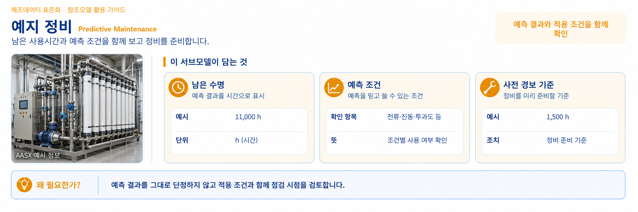
그림 19 울트라필트레이션 Predictive Maintenance 개념도
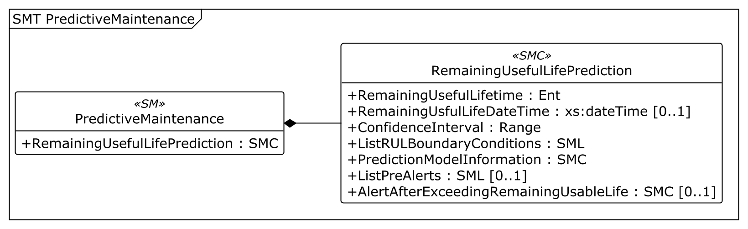
○ PredictiveMaintenance UML 주요 구조
○ 외부 참조모델: IDTA 02048 V1.0
○ 참조 용어사전: 공식 템플릿의 ECLASS·CDD·IDTA 의미 식별자 및 장비 특화 자체 정의
○ 서브모델 및 주요 구성요소 특징
- 막과 순환펌프의 상태를 참고하여 잔여수명(RUL, 앞으로 더 사용할 수 있을 것으로 예측한 기간)과 경보를 담는다. AASX는 계산 결과를 담는 구조이지 예측 알고리즘 자체가 아니다.
- RemainingUsefulLifetime는 Entity이며 그 안의 DurationValue가 11000 h이다. ConfidenceInterval(예측 범위)은 9600~12400 h이고 사전 경보 기준은 1500 h이다.
- 7개 경계조건(예측을 해석할 때 함께 확인하는 운전 조건)을 사용한다. 전류·진동·정규화 투과도·오염 부하·마모 보정·여과 부하 조건은 사용하며, 베어링 온도는 모델 입력 사용 여부가 false이다.
- 예시의 막 오염 부하 지수 0.58은 OD의 현재 막 오염 지수 0.18과 다른 개념이다. 같은 막 상태를 다룬다고 숫자를 서로 덮어쓰지 않는다.
○ 서브모델 구성요소 적용 가이드
- 공식 구조·식별자와 장비 특화 항목을 구분해 사용한다. 선택 항목이라는 이유만으로 공식 요소를 삭제하지 않는다.
- 표에 적힌 값은 AASX 예시값이다. 현장에 적용할 때는 실제 단위·범위·수집 출처를 확인하고 원래의 의미와 자료형을 유지한다.
○ 서브모델 구성요소 상세 정보 테이블
표 27 PredictiveMaintenance 잔여수명 예측 구성
idShort: | RemainingUsefulLifePrediction
Class: | SubmodelElementCollection
semanticId: | https://admin-shell.io/idta/PredictiveMaintenance/RemainingUsefulLifePrediction/1/0
Parent: | PredictiveMaintenance
Explanation: | 잔여수명 예측 정보에 관한 하위 항목을 모은 묶음이다.
[SME type]  idShort | semanticId  Description@ko | [valueType]  example | card.
[Ent]  RemainingUsefulLifetime | https://admin-shell.io/idta/PredictiveMaintenance/RemainingUsefulLifetime/1/0  예측한 남은 사용 가능 기간을 담는 Entity(대상과 관련 정보를 묶는 요소)이다. 시간 숫자는 내부 DurationValue에 들어 있다. | [-]  - | 1
[Prop]  RemainingUsfulLifeDateTime | https://admin-shell.io/idta/PredictiveMaintenance/RemainingUsfulLifeDateTime/1/0  예측한 남은 사용 기간이 끝나는 시각이다. 예시는 기준 시각부터 11000시간 동안 계속 운전한다고 가정한 날짜이며 실제 정비 예약일이 아니다. | [DateTime]  2027-09-18T16:15:30Z | 0..1
[Range]  ConfidenceInterval | https://admin-shell.io/idta/PredictiveMaintenance/ConfidenceInterval/1/0  잔여수명 예측에 함께 제시한 하한과 상한이다. 특정 신뢰수준(예: 95%)은 AASX에 없으므로 임의로 붙이지 않는다. | [-]  9600 .. 12400 | 1
[SML]  ListRULBoundaryConditions | https://admin-shell.io/idta/PredictiveMaintenance/ListRULBoundaryConditions/1/0  잔여수명(RUL, 앞으로 사용할 수 있을 것으로 예측한 기간)을 해석할 때 확인하는 오염·마모 조건의 목록이다. | [-]  7 elements | 1
[SMC]  PredictionModelInformation | https://admin-shell.io/idta/PredictiveMaintenance/PredictionModelInformation/1/0  잔여수명(RUL, 앞으로 사용할 수 있을 것으로 예측한 기간)을 계산하는 모델의 정보를 모은 묶음이다. | [-]  3 elements | 1
[SML]  ListPreAlerts | https://admin-shell.io/idta/PredictiveMaintenance/ListPreAlerts/1/0  잔여수명(RUL)이 정해진 기준에 가까워졌을 때 점검을 준비하도록 알리는 사전 경보 목록이다. | [-]  1 elements | 0..1
[SMC]  AlertAfterExceedingRemainingUsableLife | https://admin-shell.io/idta/PredictiveMaintenance/AlertAfterExceedingRemainingUsableLife/1/0  잔여수명(RUL)이 정해진 한계에 도달한 뒤의 경보 정보를 모은 묶음이다. | [-]  2 elements | 0..1
표 28 구성요소 RemainingUsefulLifetime
idShort: | RemainingUsefulLifetime
Class: | Entity
semanticId: | https://admin-shell.io/idta/PredictiveMaintenance/RemainingUsefulLifetime/1/0
Parent: | RemainingUsefulLifePrediction
Explanation: | 예측한 남은 사용 가능 기간을 담는 Entity(대상과 관련 정보를 묶는 요소)이다. 시간 숫자는 내부 DurationValue에 들어 있다.
[SME type]  idShort | semanticId  Description@ko | [valueType]  example | card.
[Prop]  IndicationType | https://admin-shell.io/idta/PredictiveMaintenance/IndicationType/1/0  잔여수명 표현 방식이다. | [String]  operating hours | 1
[Prop]  DurationValue | https://admin-shell.io/idta/PredictiveMaintenance/DurationValue/1/0  예측한 잔여수명이다. | [Double]  11000 | 1
[Prop]  EngineeringUnit | https://admin-shell.io/idta/PredictiveMaintenance/EngineeringUnit/1/0  잔여수명 단위이다. | [String]  h | 1
[Prop]  StartValue | https://admin-shell.io/idta/PredictiveMaintenance/StartValue/1/0  예측 기간의 시작 기준값이다. 예시값은 0이며, 정격 총수명이나 과거 누적 운전시간으로 해석하지 않는다. | [Double]  0 | 1
[Prop]  StartDateTime | https://admin-shell.io/idta/PredictiveMaintenance/StartDateTime/1/0  예측 기준 시각이다. | [DateTime]  2026-06-17T08:15:30Z | 0..1
[Prop]  Description | https://admin-shell.io/idta/PredictiveMaintenance/Description/1/0  잔여수명 설명(대상 부품·열화)이다. | [String]  UF 막모듈의 가상 잔여수명. 기준시점 이후 11,000시간 연속 운전을 가정한 예시이며 실제 진단 결과가 아님. | 0..1
표 29 예측 경계조건 [0] 순환펌프 전류 조건
idShort: | -
Class: | SubmodelElementCollection
semanticId: | https://admin-shell.io/idta/PredictiveMaintenance/RULCondition/1/0
Parent: | ListRULBoundaryConditions
Explanation: | ListRULBoundaryConditions 목록의 1번째 항목이다. RULCondition(남은 수명 예측에 적용하는 운전 조건 한 개)에 해당한다. 목록 안의 항목이므로 idShort는 지정하지 않는다.
[SME type]  idShort | semanticId  Description@ko | [valueType]  example | card.
[Prop]  ConditionName | https://admin-shell.io/idta/PredictiveMaintenance/ConditionName/1/0  예측에 쓰는 운전 조건(경계조건)의 항목 이름이다. | [String]  RecirculationPumpCurrentActual | 1
[Prop]  IsBoundaryConditionUsedInModel | https://admin-shell.io/idta/PredictiveMaintenance/IsBoundaryConditionUsedInModel/1/0  이 조건을 수명 예측 계산에 실제로 사용하는지 표시한다. true는 사용, false는 미사용이다. 예시에서 베어링 온도 조건은 false이다. | [Boolean]  true | 1
[Prop]  BoundaryValueRange | https://admin-shell.io/idta/PredictiveMaintenance/BoundaryValueRange/1/0  이 AASX에서는 공식 원본에 따라 범위형이 아닌 숫자 Property이다. 조건의 대표값을 넣고, 적용 범위는 BoundaryDescription(조건 설명)에 기록한다. | [Double]  40 | 1
[Prop]  BoundaryEngineeringUnit | https://admin-shell.io/idta/PredictiveMaintenance/BoundaryEngineeringUnit/1/0  예측에 쓰는 운전 조건(경계조건) 값의 단위이다. | [String]  A | 1
[Range]  DriftInfoAIModel | https://admin-shell.io/idta/PredictiveMaintenance/DriftInfoAIModel/1/0  학습 당시와 현재 데이터가 달라진 정도(모델 드리프트)의 범위를 최소값과 최대값으로 담는다. 예측 결과를 그대로 믿어도 되는지 검토하는 보조 정보이다. | [-]  0.05 .. 0.09 | 0..1
[Prop]  MeanValue | https://admin-shell.io/idta/PredictiveMaintenance/MeanValue/1/0  해당 조건에서 모은 값들의 평균이다. 현재 대표값과 비교해 평소 수준에서 얼마나 달라졌는지 확인한다. | [Double]  40.0 | 0..1
[Prop]  Standarddeviation | https://admin-shell.io/idta/PredictiveMaintenance/Standarddeviation/1/0  값이 평균 주변에 얼마나 흩어져 있는지 나타내는 표준편차이다. 값이 클수록 변동이 컸다는 뜻이다. | [Double]  3.5 | 0..1
[Prop]  Skewness | https://admin-shell.io/idta/PredictiveMaintenance/Skewness/1/0  값의 분포가 한쪽으로 치우친 정도(왜도)이다. 평균만으로 드러나지 않는 값의 분포 모양을 설명한다. | [Double]  0.4 | 0..1
[Prop]  BoundaryDescription | https://admin-shell.io/idta/PredictiveMaintenance/BoundaryDescription/1/0  예측에 쓰는 운전 조건(경계조건)의 의미와 적용 범위를 설명한다. | [String]  유효 범위 30~55 A. 전류 변화를 운전 부하·펌프 상태 판단에 사용하는 가상 조건. | 0..1
표 30 예측 경계조건 [1] 순환펌프 베어링 진동 조건
idShort: | -
Class: | SubmodelElementCollection
semanticId: | https://admin-shell.io/idta/PredictiveMaintenance/RULCondition/1/0
Parent: | ListRULBoundaryConditions
Explanation: | ListRULBoundaryConditions 목록의 2번째 항목이다. RULCondition(남은 수명 예측에 적용하는 운전 조건 한 개)에 해당한다. 목록 안의 항목이므로 idShort는 지정하지 않는다.
[SME type]  idShort | semanticId  Description@ko | [valueType]  example | card.
[Prop]  ConditionName | https://admin-shell.io/idta/PredictiveMaintenance/ConditionName/1/0  예측에 쓰는 운전 조건(경계조건)의 항목 이름이다. | [String]  PumpBearingVibrationRMS | 1
[Prop]  IsBoundaryConditionUsedInModel | https://admin-shell.io/idta/PredictiveMaintenance/IsBoundaryConditionUsedInModel/1/0  이 조건을 수명 예측 계산에 실제로 사용하는지 표시한다. true는 사용, false는 미사용이다. 예시에서 베어링 온도 조건은 false이다. | [Boolean]  true | 1
[Prop]  BoundaryValueRange | https://admin-shell.io/idta/PredictiveMaintenance/BoundaryValueRange/1/0  이 AASX에서는 공식 원본에 따라 범위형이 아닌 숫자 Property이다. 조건의 대표값을 넣고, 적용 범위는 BoundaryDescription(조건 설명)에 기록한다. | [Double]  2.6 | 1
[Prop]  BoundaryEngineeringUnit | https://admin-shell.io/idta/PredictiveMaintenance/BoundaryEngineeringUnit/1/0  예측에 쓰는 운전 조건(경계조건) 값의 단위이다. | [String]  mm/s | 1
[Range]  DriftInfoAIModel | https://admin-shell.io/idta/PredictiveMaintenance/DriftInfoAIModel/1/0  학습 당시와 현재 데이터가 달라진 정도(모델 드리프트)의 범위를 최소값과 최대값으로 담는다. 예측 결과를 그대로 믿어도 되는지 검토하는 보조 정보이다. | [-]  0.08 .. 0.14 | 0..1
[Prop]  MeanValue | https://admin-shell.io/idta/PredictiveMaintenance/MeanValue/1/0  해당 조건에서 모은 값들의 평균이다. 현재 대표값과 비교해 평소 수준에서 얼마나 달라졌는지 확인한다. | [Double]  2.6 | 0..1
[Prop]  Standarddeviation | https://admin-shell.io/idta/PredictiveMaintenance/Standarddeviation/1/0  값이 평균 주변에 얼마나 흩어져 있는지 나타내는 표준편차이다. 값이 클수록 변동이 컸다는 뜻이다. | [Double]  0.7 | 0..1
[Prop]  Skewness | https://admin-shell.io/idta/PredictiveMaintenance/Skewness/1/0  값의 분포가 한쪽으로 치우친 정도(왜도)이다. 평균만으로 드러나지 않는 값의 분포 모양을 설명한다. | [Double]  0.9 | 0..1
[Prop]  BoundaryDescription | https://admin-shell.io/idta/PredictiveMaintenance/BoundaryDescription/1/0  예측에 쓰는 운전 조건(경계조건)의 의미와 적용 범위를 설명한다. | [String]  유효 범위 1.0~7.1 mm/s. 베어링 진동을 수명 예측에 사용하는 가상 조건. | 0..1
표 31 예측 경계조건 [2] 막의 정규화 투과도 조건
idShort: | -
Class: | SubmodelElementCollection
semanticId: | https://admin-shell.io/idta/PredictiveMaintenance/RULCondition/1/0
Parent: | ListRULBoundaryConditions
Explanation: | ListRULBoundaryConditions 목록의 3번째 항목이다. RULCondition(남은 수명 예측에 적용하는 운전 조건 한 개)에 해당한다. 목록 안의 항목이므로 idShort는 지정하지 않는다.
[SME type]  idShort | semanticId  Description@ko | [valueType]  example | card.
[Prop]  ConditionName | https://admin-shell.io/idta/PredictiveMaintenance/ConditionName/1/0  예측에 쓰는 운전 조건(경계조건)의 항목 이름이다. | [String]  NormalizedPermeabilityActual | 1
[Prop]  IsBoundaryConditionUsedInModel | https://admin-shell.io/idta/PredictiveMaintenance/IsBoundaryConditionUsedInModel/1/0  이 조건을 수명 예측 계산에 실제로 사용하는지 표시한다. true는 사용, false는 미사용이다. 예시에서 베어링 온도 조건은 false이다. | [Boolean]  true | 1
[Prop]  BoundaryValueRange | https://admin-shell.io/idta/PredictiveMaintenance/BoundaryValueRange/1/0  이 AASX에서는 공식 원본에 따라 범위형이 아닌 숫자 Property이다. 조건의 대표값을 넣고, 적용 범위는 BoundaryDescription(조건 설명)에 기록한다. | [Double]  92 | 1
[Prop]  BoundaryEngineeringUnit | https://admin-shell.io/idta/PredictiveMaintenance/BoundaryEngineeringUnit/1/0  예측에 쓰는 운전 조건(경계조건) 값의 단위이다. | [String]  % | 1
[Range]  DriftInfoAIModel | https://admin-shell.io/idta/PredictiveMaintenance/DriftInfoAIModel/1/0  학습 당시와 현재 데이터가 달라진 정도(모델 드리프트)의 범위를 최소값과 최대값으로 담는다. 예측 결과를 그대로 믿어도 되는지 검토하는 보조 정보이다. | [-]  0.06 .. 0.12 | 0..1
[Prop]  MeanValue | https://admin-shell.io/idta/PredictiveMaintenance/MeanValue/1/0  해당 조건에서 모은 값들의 평균이다. 현재 대표값과 비교해 평소 수준에서 얼마나 달라졌는지 확인한다. | [Double]  88.0 | 0..1
[Prop]  Standarddeviation | https://admin-shell.io/idta/PredictiveMaintenance/Standarddeviation/1/0  값이 평균 주변에 얼마나 흩어져 있는지 나타내는 표준편차이다. 값이 클수록 변동이 컸다는 뜻이다. | [Double]  5.0 | 0..1
[Prop]  Skewness | https://admin-shell.io/idta/PredictiveMaintenance/Skewness/1/0  값의 분포가 한쪽으로 치우친 정도(왜도)이다. 평균만으로 드러나지 않는 값의 분포 모양을 설명한다. | [Double]  -0.5 | 0..1
[Prop]  BoundaryDescription | https://admin-shell.io/idta/PredictiveMaintenance/BoundaryDescription/1/0  예측에 쓰는 운전 조건(경계조건)의 의미와 적용 범위를 설명한다. | [String]  유효 범위 60~100%. 초기 대비 투과도 감소를 막의 오염·노화 판단에 사용하는 가상 조건. | 0..1
표 32 예측 경계조건 [3] 베어링 온도 조건
idShort: | -
Class: | SubmodelElementCollection
semanticId: | https://admin-shell.io/idta/PredictiveMaintenance/RULCondition/1/0
Parent: | ListRULBoundaryConditions
Explanation: | ListRULBoundaryConditions 목록의 4번째 항목이다. RULCondition(남은 수명 예측에 적용하는 운전 조건 한 개)에 해당한다. 목록 안의 항목이므로 idShort는 지정하지 않는다.
[SME type]  idShort | semanticId  Description@ko | [valueType]  example | card.
[Prop]  ConditionName | https://admin-shell.io/idta/PredictiveMaintenance/ConditionName/1/0  예측에 쓰는 운전 조건(경계조건)의 항목 이름이다. | [String]  BearingTemperatureActual | 1
[Prop]  IsBoundaryConditionUsedInModel | https://admin-shell.io/idta/PredictiveMaintenance/IsBoundaryConditionUsedInModel/1/0  이 조건을 수명 예측 계산에 실제로 사용하는지 표시한다. true는 사용, false는 미사용이다. 예시에서 베어링 온도 조건은 false이다. | [Boolean]  false | 1
[Prop]  BoundaryValueRange | https://admin-shell.io/idta/PredictiveMaintenance/BoundaryValueRange/1/0  이 AASX에서는 공식 원본에 따라 범위형이 아닌 숫자 Property이다. 조건의 대표값을 넣고, 적용 범위는 BoundaryDescription(조건 설명)에 기록한다. | [Double]  56 | 1
[Prop]  BoundaryEngineeringUnit | https://admin-shell.io/idta/PredictiveMaintenance/BoundaryEngineeringUnit/1/0  예측에 쓰는 운전 조건(경계조건) 값의 단위이다. | [String]  °C | 1
[Range]  DriftInfoAIModel | https://admin-shell.io/idta/PredictiveMaintenance/DriftInfoAIModel/1/0  학습 당시와 현재 데이터가 달라진 정도(모델 드리프트)의 범위를 최소값과 최대값으로 담는다. 예측 결과를 그대로 믿어도 되는지 검토하는 보조 정보이다. | [-]  0.04 .. 0.08 | 0..1
[Prop]  MeanValue | https://admin-shell.io/idta/PredictiveMaintenance/MeanValue/1/0  해당 조건에서 모은 값들의 평균이다. 현재 대표값과 비교해 평소 수준에서 얼마나 달라졌는지 확인한다. | [Double]  56.0 | 0..1
[Prop]  Standarddeviation | https://admin-shell.io/idta/PredictiveMaintenance/Standarddeviation/1/0  값이 평균 주변에 얼마나 흩어져 있는지 나타내는 표준편차이다. 값이 클수록 변동이 컸다는 뜻이다. | [Double]  6.5 | 0..1
[Prop]  Skewness | https://admin-shell.io/idta/PredictiveMaintenance/Skewness/1/0  값의 분포가 한쪽으로 치우친 정도(왜도)이다. 평균만으로 드러나지 않는 값의 분포 모양을 설명한다. | [Double]  0.7 | 0..1
[Prop]  BoundaryDescription | https://admin-shell.io/idta/PredictiveMaintenance/BoundaryDescription/1/0  예측에 쓰는 운전 조건(경계조건)의 의미와 적용 범위를 설명한다. | [String]  유효 범위 30~85 °C. 예측 모델 입력에서는 제외하고 온도 경보에 사용하는 가상 조건. | 0..1
표 33 예측 경계조건 [4] 막 오염 부하 지수 조건
idShort: | -
Class: | SubmodelElementCollection
semanticId: | https://admin-shell.io/idta/PredictiveMaintenance/RULCondition/1/0
Parent: | ListRULBoundaryConditions
Explanation: | ListRULBoundaryConditions 목록의 5번째 항목이다. RULCondition(남은 수명 예측에 적용하는 운전 조건 한 개)에 해당한다. 목록 안의 항목이므로 idShort는 지정하지 않는다.
[SME type]  idShort | semanticId  Description@ko | [valueType]  example | card.
[Prop]  ConditionName | https://admin-shell.io/idta/PredictiveMaintenance/ConditionName/1/0  예측에 쓰는 운전 조건(경계조건)의 항목 이름이다. | [String]  MembraneFoulingLoadIndex | 1
[Prop]  IsBoundaryConditionUsedInModel | https://admin-shell.io/idta/PredictiveMaintenance/IsBoundaryConditionUsedInModel/1/0  이 조건을 수명 예측 계산에 실제로 사용하는지 표시한다. true는 사용, false는 미사용이다. 예시에서 베어링 온도 조건은 false이다. | [Boolean]  true | 1
[Prop]  BoundaryValueRange | https://admin-shell.io/idta/PredictiveMaintenance/BoundaryValueRange/1/0  이 AASX에서는 공식 원본에 따라 범위형이 아닌 숫자 Property이다. 조건의 대표값을 넣고, 적용 범위는 BoundaryDescription(조건 설명)에 기록한다. | [Double]  0.58 | 1
[Prop]  BoundaryEngineeringUnit | https://admin-shell.io/idta/PredictiveMaintenance/BoundaryEngineeringUnit/1/0  예측에 쓰는 운전 조건(경계조건) 값의 단위이다. | [String]  1 | 1
[Range]  DriftInfoAIModel | https://admin-shell.io/idta/PredictiveMaintenance/DriftInfoAIModel/1/0  학습 당시와 현재 데이터가 달라진 정도(모델 드리프트)의 범위를 최소값과 최대값으로 담는다. 예측 결과를 그대로 믿어도 되는지 검토하는 보조 정보이다. | [-]  0.02 .. 0.06 | 0..1
[Prop]  MeanValue | https://admin-shell.io/idta/PredictiveMaintenance/MeanValue/1/0  해당 조건에서 모은 값들의 평균이다. 현재 대표값과 비교해 평소 수준에서 얼마나 달라졌는지 확인한다. | [Double]  0.55 | 0..1
[Prop]  Standarddeviation | https://admin-shell.io/idta/PredictiveMaintenance/Standarddeviation/1/0  값이 평균 주변에 얼마나 흩어져 있는지 나타내는 표준편차이다. 값이 클수록 변동이 컸다는 뜻이다. | [Double]  0.08 | 0..1
[Prop]  Skewness | https://admin-shell.io/idta/PredictiveMaintenance/Skewness/1/0  값의 분포가 한쪽으로 치우친 정도(왜도)이다. 평균만으로 드러나지 않는 값의 분포 모양을 설명한다. | [Double]  0.3 | 0..1
[Prop]  BoundaryDescription | https://admin-shell.io/idta/PredictiveMaintenance/BoundaryDescription/1/0  예측에 쓰는 운전 조건(경계조건)의 의미와 적용 범위를 설명한다. | [String]  유효 범위 0~1. 막의 누적 오염 부하를 나타내는 예시 지수. | 0..1
표 34 예측 경계조건 [5] 펌프 마모 보정계수 조건
idShort: | -
Class: | SubmodelElementCollection
semanticId: | https://admin-shell.io/idta/PredictiveMaintenance/RULCondition/1/0
Parent: | ListRULBoundaryConditions
Explanation: | ListRULBoundaryConditions 목록의 6번째 항목이다. RULCondition(남은 수명 예측에 적용하는 운전 조건 한 개)에 해당한다. 목록 안의 항목이므로 idShort는 지정하지 않는다.
[SME type]  idShort | semanticId  Description@ko | [valueType]  example | card.
[Prop]  ConditionName | https://admin-shell.io/idta/PredictiveMaintenance/ConditionName/1/0  예측에 쓰는 운전 조건(경계조건)의 항목 이름이다. | [String]  PumpErosionFactor | 1
[Prop]  IsBoundaryConditionUsedInModel | https://admin-shell.io/idta/PredictiveMaintenance/IsBoundaryConditionUsedInModel/1/0  이 조건을 수명 예측 계산에 실제로 사용하는지 표시한다. true는 사용, false는 미사용이다. 예시에서 베어링 온도 조건은 false이다. | [Boolean]  true | 1
[Prop]  BoundaryValueRange | https://admin-shell.io/idta/PredictiveMaintenance/BoundaryValueRange/1/0  이 AASX에서는 공식 원본에 따라 범위형이 아닌 숫자 Property이다. 조건의 대표값을 넣고, 적용 범위는 BoundaryDescription(조건 설명)에 기록한다. | [Double]  1.12 | 1
[Prop]  BoundaryEngineeringUnit | https://admin-shell.io/idta/PredictiveMaintenance/BoundaryEngineeringUnit/1/0  예측에 쓰는 운전 조건(경계조건) 값의 단위이다. | [String]  1 | 1
[Range]  DriftInfoAIModel | https://admin-shell.io/idta/PredictiveMaintenance/DriftInfoAIModel/1/0  학습 당시와 현재 데이터가 달라진 정도(모델 드리프트)의 범위를 최소값과 최대값으로 담는다. 예측 결과를 그대로 믿어도 되는지 검토하는 보조 정보이다. | [-]  0.01 .. 0.05 | 0..1
[Prop]  MeanValue | https://admin-shell.io/idta/PredictiveMaintenance/MeanValue/1/0  해당 조건에서 모은 값들의 평균이다. 현재 대표값과 비교해 평소 수준에서 얼마나 달라졌는지 확인한다. | [Double]  1.10 | 0..1
[Prop]  Standarddeviation | https://admin-shell.io/idta/PredictiveMaintenance/Standarddeviation/1/0  값이 평균 주변에 얼마나 흩어져 있는지 나타내는 표준편차이다. 값이 클수록 변동이 컸다는 뜻이다. | [Double]  0.04 | 0..1
[Prop]  Skewness | https://admin-shell.io/idta/PredictiveMaintenance/Skewness/1/0  값의 분포가 한쪽으로 치우친 정도(왜도)이다. 평균만으로 드러나지 않는 값의 분포 모양을 설명한다. | [Double]  0.2 | 0..1
[Prop]  BoundaryDescription | https://admin-shell.io/idta/PredictiveMaintenance/BoundaryDescription/1/0  예측에 쓰는 운전 조건(경계조건)의 의미와 적용 범위를 설명한다. | [String]  유효 범위 1~1.5. 펌프 마모와 부하 변동을 반영하는 예시 보정계수. | 0..1
표 35 예측 경계조건 [6] 여과 부하 보정계수 조건
idShort: | -
Class: | SubmodelElementCollection
semanticId: | https://admin-shell.io/idta/PredictiveMaintenance/RULCondition/1/0
Parent: | ListRULBoundaryConditions
Explanation: | ListRULBoundaryConditions 목록의 7번째 항목이다. RULCondition(남은 수명 예측에 적용하는 운전 조건 한 개)에 해당한다. 목록 안의 항목이므로 idShort는 지정하지 않는다.
[SME type]  idShort | semanticId  Description@ko | [valueType]  example | card.
[Prop]  ConditionName | https://admin-shell.io/idta/PredictiveMaintenance/ConditionName/1/0  예측에 쓰는 운전 조건(경계조건)의 항목 이름이다. | [String]  FiltrationLoadCorrectionFactor | 1
[Prop]  IsBoundaryConditionUsedInModel | https://admin-shell.io/idta/PredictiveMaintenance/IsBoundaryConditionUsedInModel/1/0  이 조건을 수명 예측 계산에 실제로 사용하는지 표시한다. true는 사용, false는 미사용이다. 예시에서 베어링 온도 조건은 false이다. | [Boolean]  true | 1
[Prop]  BoundaryValueRange | https://admin-shell.io/idta/PredictiveMaintenance/BoundaryValueRange/1/0  이 AASX에서는 공식 원본에 따라 범위형이 아닌 숫자 Property이다. 조건의 대표값을 넣고, 적용 범위는 BoundaryDescription(조건 설명)에 기록한다. | [Double]  1.07 | 1
[Prop]  BoundaryEngineeringUnit | https://admin-shell.io/idta/PredictiveMaintenance/BoundaryEngineeringUnit/1/0  예측에 쓰는 운전 조건(경계조건) 값의 단위이다. | [String]  1 | 1
[Range]  DriftInfoAIModel | https://admin-shell.io/idta/PredictiveMaintenance/DriftInfoAIModel/1/0  학습 당시와 현재 데이터가 달라진 정도(모델 드리프트)의 범위를 최소값과 최대값으로 담는다. 예측 결과를 그대로 믿어도 되는지 검토하는 보조 정보이다. | [-]  0.01 .. 0.04 | 0..1
[Prop]  MeanValue | https://admin-shell.io/idta/PredictiveMaintenance/MeanValue/1/0  해당 조건에서 모은 값들의 평균이다. 현재 대표값과 비교해 평소 수준에서 얼마나 달라졌는지 확인한다. | [Double]  1.05 | 0..1
[Prop]  Standarddeviation | https://admin-shell.io/idta/PredictiveMaintenance/Standarddeviation/1/0  값이 평균 주변에 얼마나 흩어져 있는지 나타내는 표준편차이다. 값이 클수록 변동이 컸다는 뜻이다. | [Double]  0.03 | 0..1
[Prop]  Skewness | https://admin-shell.io/idta/PredictiveMaintenance/Skewness/1/0  값의 분포가 한쪽으로 치우친 정도(왜도)이다. 평균만으로 드러나지 않는 값의 분포 모양을 설명한다. | [Double]  0.1 | 0..1
[Prop]  BoundaryDescription | https://admin-shell.io/idta/PredictiveMaintenance/BoundaryDescription/1/0  예측에 쓰는 운전 조건(경계조건)의 의미와 적용 범위를 설명한다. | [String]  유효 범위 1~1.5. 여과 운전 부하 변동을 반영하는 예시 보정계수. | 0..1
표 36 구성요소 PredictionModelInformation
idShort: | PredictionModelInformation
Class: | SubmodelElementCollection
semanticId: | https://admin-shell.io/idta/PredictiveMaintenance/PredictionModelInformation/1/0
Parent: | RemainingUsefulLifePrediction
Explanation: | 잔여수명(RUL, 앞으로 사용할 수 있을 것으로 예측한 기간)을 계산하는 모델의 정보를 모은 묶음이다.
[SME type]  idShort | semanticId  Description@ko | [valueType]  example | card.
[Prop]  ModelType | https://admin-shell.io/idta/PredictiveMaintenance/ModelType/1/0  잔여수명(RUL, 앞으로 사용할 수 있을 것으로 예측한 기간)을 계산하는 모델의 유형이다. | [String]  ModelTypeHybrid | 1
[Prop]  ModelDescription | https://admin-shell.io/idta/PredictiveMaintenance/ModelDescription/1/0  잔여수명(RUL, 앞으로 사용할 수 있을 것으로 예측한 기간)을 계산하는 모델에 대한 설명이다. | [String]  막 투과도와 운전 부하를 사용하는 가상 복합 예측모델 UF-RUL-001. 실제 학습 성능을 뜻하지 않음. | 0..1
[Ref]  SMAIModelNamePlate | https://admin-shell.io/idta/PredictiveMaintenance/SMAIModelNamePlate/1/0  예측에 사용한 인공지능 모델의 설명 정보를 가리키는 참조 항목이다. | [-]  [GlobalReference, https://example.com/models/UF-RUL-001/nameplate] | 0..1
표 37 구성요소 ListPreAlerts
idShort: | ListPreAlerts
Class: | SubmodelElementList
semanticId: | https://admin-shell.io/idta/PredictiveMaintenance/ListPreAlerts/1/0
Parent: | RemainingUsefulLifePrediction
Explanation: | 잔여수명(RUL)이 정해진 기준에 가까워졌을 때 점검을 준비하도록 알리는 사전 경보 목록이다.
[SME type]  idShort | semanticId  Description@ko | [valueType]  example | card.
[SMC]  - | https://admin-shell.io/idta/PredictiveMaintenance/PreAlerts/1/0  ListPreAlerts 목록의 1번째 항목이다. 사전 경보 한 개에 해당한다. 목록 안의 항목이므로 idShort는 지정하지 않는다. | [-]  2 elements | 0..*
○ 세부 정보 묶음 ‘–’
idShort: | -
Class: | SubmodelElementCollection
semanticId: | https://admin-shell.io/idta/PredictiveMaintenance/PreAlerts/1/0
Parent: | ListPreAlerts
Explanation: | ListPreAlerts 목록의 1번째 항목이다. 사전 경보 한 개에 해당한다. 목록 안의 항목이므로 idShort는 지정하지 않는다.
[SME type]  idShort | semanticId  Description@ko | [valueType]  example | card.
[Prop]  PreAlertMessage | https://admin-shell.io/idta/PredictiveMaintenance/PreAlertMessage/1/0  사전 경보 메시지이다. | [String]  잔여수명이 1,500 h 미만이면 세정·누설 점검과 다음 정지 시 막 교체를 계획하세요. | 0..1
[Prop]  PreAlertValue | https://admin-shell.io/idta/PredictiveMaintenance/PreAlertValue/1/0  사전 경보를 낼 잔여수명 기준이다. | [Double]  1500 | 1
표 38 구성요소 AlertAfterExceedingRemainingUsableLife
idShort: | AlertAfterExceedingRemainingUsableLife
Class: | SubmodelElementCollection
semanticId: | https://admin-shell.io/idta/PredictiveMaintenance/AlertAfterExceedingRemainingUsableLife/1/0
Parent: | RemainingUsefulLifePrediction
Explanation: | 잔여수명(RUL)이 정해진 한계에 도달한 뒤의 경보 정보를 모은 묶음이다.
[SME type]  idShort | semanticId  Description@ko | [valueType]  example | card.
[Prop]  AlertMessage | https://admin-shell.io/idta/PredictiveMaintenance/AlertMessage/1/0  잔여수명 초과 후 경보 메시지이다. | [String]  잔여수명이 소진되면 장비를 정지하고 막모듈·순환펌프를 점검한 뒤 정비 절차에 따라 재가동하세요. | 0..1
[Prop]  MaintenanceRequired | https://admin-shell.io/idta/PredictiveMaintenance/MaintenanceRequired/1/0  정비 필요 여부이다. | [Boolean]  false | 1
○ 서브모델 활용방안
- (계획 정비) DurationValue와 PreAlertValue를 비교해 필요한 점검과 부품 준비를 계획한다. 예측값만으로 안전한 운전 기간을 보장하지 않는다.
- (예측 조건 검토) 예측값과 함께 조건 사용 여부·대표값·분포·설명을 읽고, 현재 운전 조건에 적용할 수 있는지 확인한다.
○ 템플릿 다운로드 링크
- IDTA 공식 배포 저장소: https://github.com/admin-shell-io/submodel-templates/tree/main/published/Predictive%20Maintenance/1/0

IV. AAS 참조모델 활용 방법

1. 참조모델 활용
○ 먼저 장비의 적용 범위를 확인하고 원본 AASX를 복사해 사용한다. 이 문서의 예시값은 실제 센서값·제조사 사양·안전 운전 조건으로 교체해야 한다.
○ TechnicalData는 정격 사양, ProcessParameters는 목표·설정, OperationalData는 현재값, TimeSeries는 시간 기록, PredictiveMaintenance는 예측 결과로 구분한다.

2. 신규 AAS 작성 및 수정
가. AASX Package Explorer 준비
○ 공식 배포 주소 https://github.com/admin-shell-io/aasx-package-explorer/releases 에서 사용하는 환경에 맞는 프로그램을 준비하고 AASX를 연다. 화면 구성과 메뉴 이름은 버전에 따라 달라질 수 있다.
나. Edit 모드
○ 편집 기능을 켜고 왼쪽 계층에서 수정할 요소를 선택한다. 읽기 전용 조회와 편집 상태를 구분하고 원본이 아닌 작업 복사본을 수정한다.
다. AAS 생성
○ 새 AAS의 idShort(짧은 이름), ID(고유 식별자), 자산 식별자를 설정한다. 이 모델의 이름은 UltrafiltrationUnit이다. 같은 유형의 복사본과 실제 개별 장비의 ID를 혼동하지 않는다.
라. SubmodelTemplate을 이용한 Submodel 추가
○ 공식 IDTA 템플릿을 보조 파일로 열고 하위 요소를 포함해 복사한다. 서브모델 ID는 장비별로 구분하되 공식 semanticId(의미 식별자)는 유지한다. 불필요하다고 판단해 공식 선택 항목을 일괄 삭제하지 않는다.
마. Submodel 및 SubmodelCollection 생성
○ 자체 정보를 추가할 때는 장비 계통과 정보 목적을 나누어 SMC(묶음)를 만든다. 같은 유형이 반복되면 SML(목록)을 검토한다. 의미 없는 중간 묶음을 추가해 계층 수만 늘리지 않는다.
바. Property 생성
○ 요소 이름·의미 식별자·자료형·값·단위를 확인한다. 예를 들어 전류 40 A는 value에 40을 넣고 단위는 CD에 A로 둔다. 공식 요소의 자료형을 유지하고, Range(범위형)는 min(최소)·max(최대)를 구분한다. 설명과 값의 단위도 맞아야 한다.

3. AAS 모델을 실제 제품별 AAS 인스턴스로 전환
가. AssetInformation 수정
○ assetKind를 Type(장비 유형)에서 Instance(실제 장비 한 대)로 바꾸고 그 장비에 고유한 globalAssetId를 부여한다. assetType은 장비 유형을 나타내는 별도 항목이므로 단순히 Instance라는 글자로 덮어쓰지 않는다.
나. Submodel 수정
○ 실제 장비용으로 복사한 서브모델의 kind를 Instance로 바꾸고 각 ID와 내부 참조를 함께 연결한다. 의미가 그대로인 공식 semanticId는 유지한다.
다. Property 수정
○ 실제 제조사·일련번호·문서·정격값·운전값을 입력한다. 예측 정보는 실제 모델과 계산 결과가 있을 때 연결한다. 가상 인증 표시와 example.com 주소도 실제 자료와 접속 정보로 교체한다.
라. 인스턴스 전환 결과 확인
○ 저장한 파일을 다시 열어 값·단위·참조·첨부파일·썸네일을 확인한다. 센서 연결은 별도 수집 프로그램에서 구성하며, 값의 수집 시각과 품질도 함께 관리한다.

4. 울트라필트레이션 AAS 참조모델 활용 시나리오
가. 개요
○ 이 장비는 액체를 공급받아 막으로 나누고, 상태에 따라 순환·농축·세정을 수행한다. 아래 시나리오는 AAS에 들어 있는 실제 항목을 어느 판단에 쓰는지 설명한다.
○ 공정 ID와 레시피 ID는 장비 제어부가 선택한 공정·설정을 연결하는 정보이다. 상위 시스템의 생산계획 전체를 이 장비가 직접 생성한다고 가정하지 않는다.
나. [시나리오 1] 처리 용량과 설치 조건에 맞는 장비 선정
○ 목적: 필요한 투과 처리량과 처리액 조건에 맞는 장비인지 확인한다.
○ 활용 서브모델: TechnicalData
○ 세부 내용:
- 설계 담당자는 정격 공급량과 투과 처리량을 따로 비교한다. 예시에서 공급 30 m³/h와 투과 25 m³/h는 같은 숫자가 아니다. 막 면적·막 소재·압력 범위까지 함께 확인한다.
○ 주요 활용 속성:
- 처리 용량: PermeateCapacity(정격 투과 처리량) 25 m³/h, FeedFlowRate(정격 공급 유량) 30 m³/h를 확인한다.
- 막 선정: MembraneArea(총 막 면적) 500 m²와 MolecularWeightCutOff(분획분자량, 막의 분리 성능을 나타내는 분자량 기준)를 처리액 특성과 비교한다.
- 설치 조건: DimensionsLength·DimensionsWidth·DimensionsHeight(길이·폭·높이), RatedVoltage(전압 범위)를 확인한다.
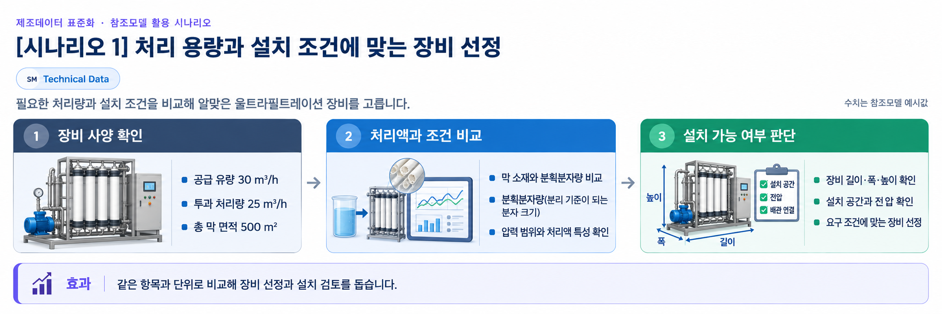
그림 20 처리 용량과 설치 조건에 맞는 장비 선정
다. [시나리오 2] 현재 여과 성능과 이상 상태 확인
○ 목적: 처리량 감소나 막 상태 변화를 운전 화면에서 확인한다.
○ 활용 서브모델: OperationalData, TimeSeries
○ 세부 내용:
- 현재값을 표시하고 같은 시각의 압력·유량을 함께 살핀다. 시간이 지날수록 TMP(막 양쪽의 압력 차)가 높아지고 투과 성능이 낮아지는지 기록을 비교한다. 하나의 값만으로 고장 원인을 확정하지 않는다.
○ 주요 활용 속성:
- 유량: FeedFlowActual 28.5 m³/h와 PermeateFlowActual 24.2 m³/h로 RecoveryRateActual(현재 회수율) 약 84.91%를 읽는다.
- 막 상태: TransmembranePressureActual 1.6 bar와 NormalizedPermeabilityActual 92%를 함께 확인한다.
- 이상 상태: HighTMPAlarmStatus(TMP, 막 양쪽의 압력 차가 높은지 알리는 경보 상태)·MembraneIntegrityStatus(막 누설 상태)와 기록 시각 Time을 확인한다.
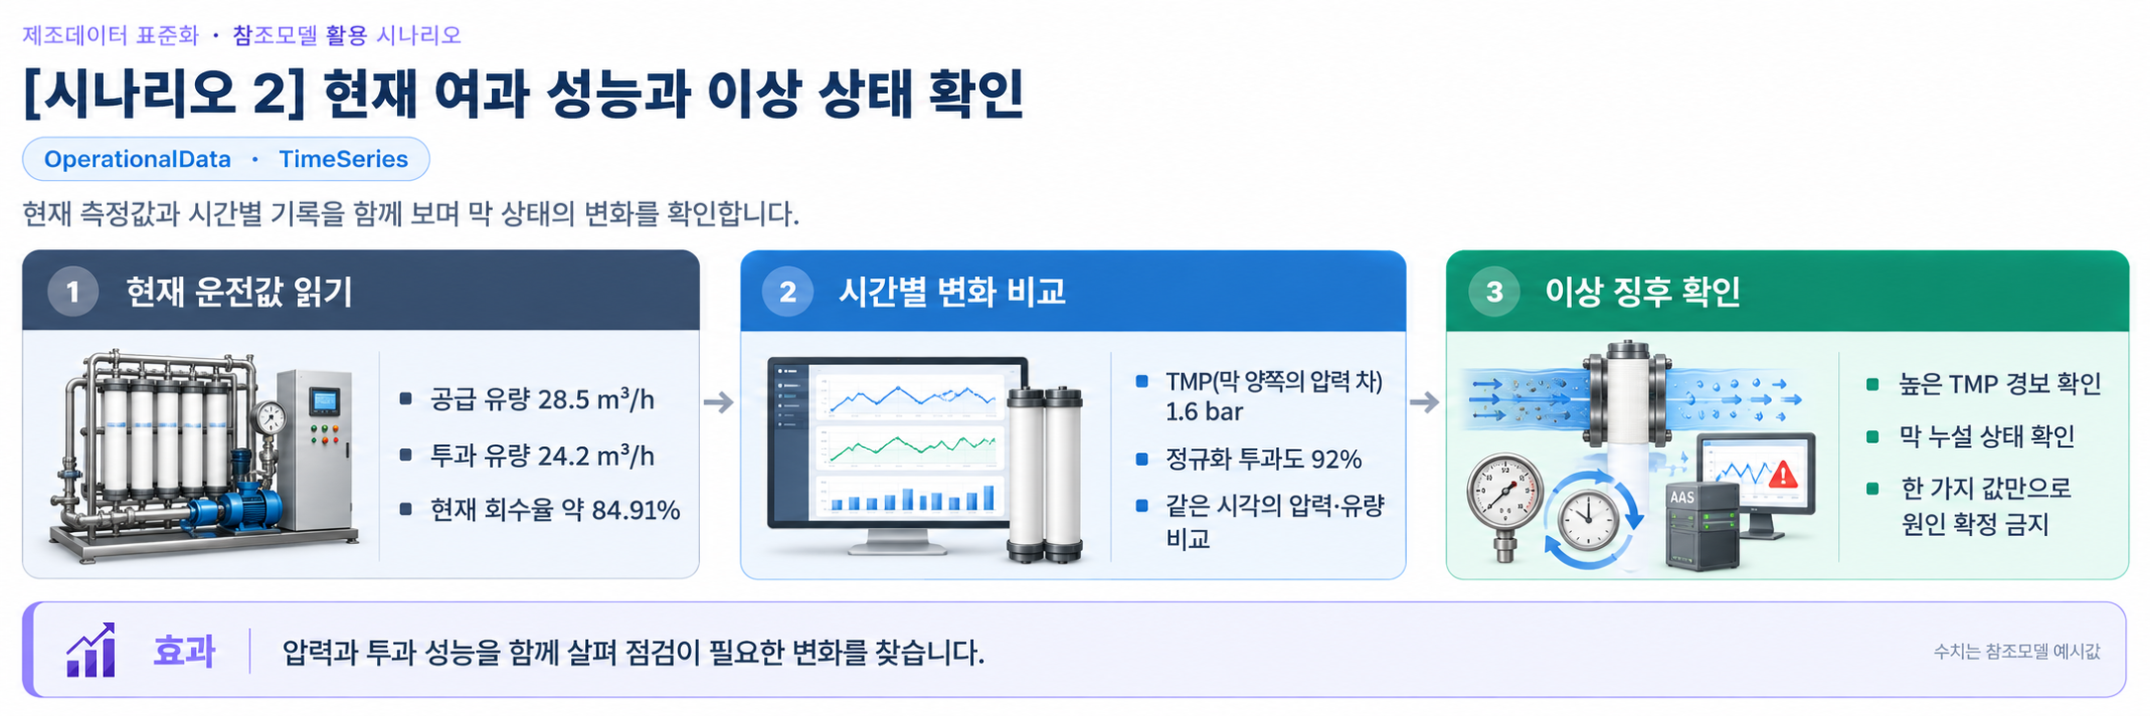
그림 21 현재 여과 성능과 이상 상태 확인
라. [시나리오 3] 예지정비와 점검 문서 연결
○ 목적: 막·펌프 점검을 준비하고 필요한 문서를 찾는다.
○ 활용 서브모델: PredictiveMaintenance, TimeSeries, HandoverDocumentation
○ 세부 내용:
- 잔여수명과 예측 조건을 읽어 점검 준비 시점을 검토한다. 예시는 11000시간, 사전 경보 기준은 1500시간이다. AAS 파일이 자동으로 수명을 계산하거나 정비를 지시하는 것은 아니다.
- 압력·전류·투과도 이력을 참고하고 예측 조건의 사용 여부를 확인한다. 진동 조건은 PredictiveMaintenance(예지정비)에 있지만 현재 TimeSeries 기록에는 없으므로 실제 연결 시 별도 수집 출처가 필요하다.
○ 주요 활용 속성:
- 예측값: RemainingUsefulLifetime/DurationValue(남은 사용 기간)와 ConfidenceInterval(예측 범위)을 확인한다.
- 경보: PreAlertValue(사전 경보 기준), MaintenanceRequired(정비 필요 여부)를 확인한다.
- 문서: DocumentIdentifier와 DocumentVersions 안의 Version으로 대상 문서와 버전을 확인하고 DigitalFiles에서 파일을 연다.
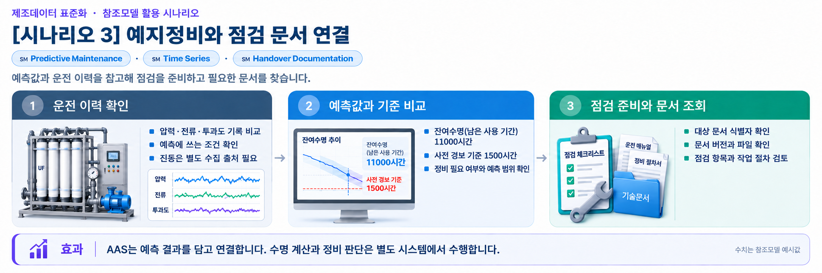
그림 22 예지정비와 점검 문서 연결
마. [시나리오 4] 운전 설정과 세정 조건 비교
○ 목적: 선택한 레시피와 현재값을 비교해 운전 조건을 이해한다.
○ 활용 서브모델: ProcessParameters, OperationalData
○ 세부 내용:
- 목표값과 측정값을 같은 단위로 비교한다. 예시 TMP(막 양쪽의 압력 차) 설정값은 1.5 bar이고 현재값은 1.6 bar이다. 세정 시작·경보 기준은 서로 다른 목적의 값이며 실제 안전 설정은 현장 검증 자료를 따른다.
○ 주요 활용 속성:
- 설정: TargetPermeateFlux(목표 플럭스) 50과 FluxActual(현재 플럭스) 48.4 L/(m²·h)를 비교한다.
- 세정: BackwashInterval PT30M(30분)과 TimeSinceLastBackwash PT18M(18분)를 구분한다.
- 공정 연결: ProcessId UF-P-001, OperationRecipeId RECIPE-UF-001, ActiveProcessId를 함께 확인한다.
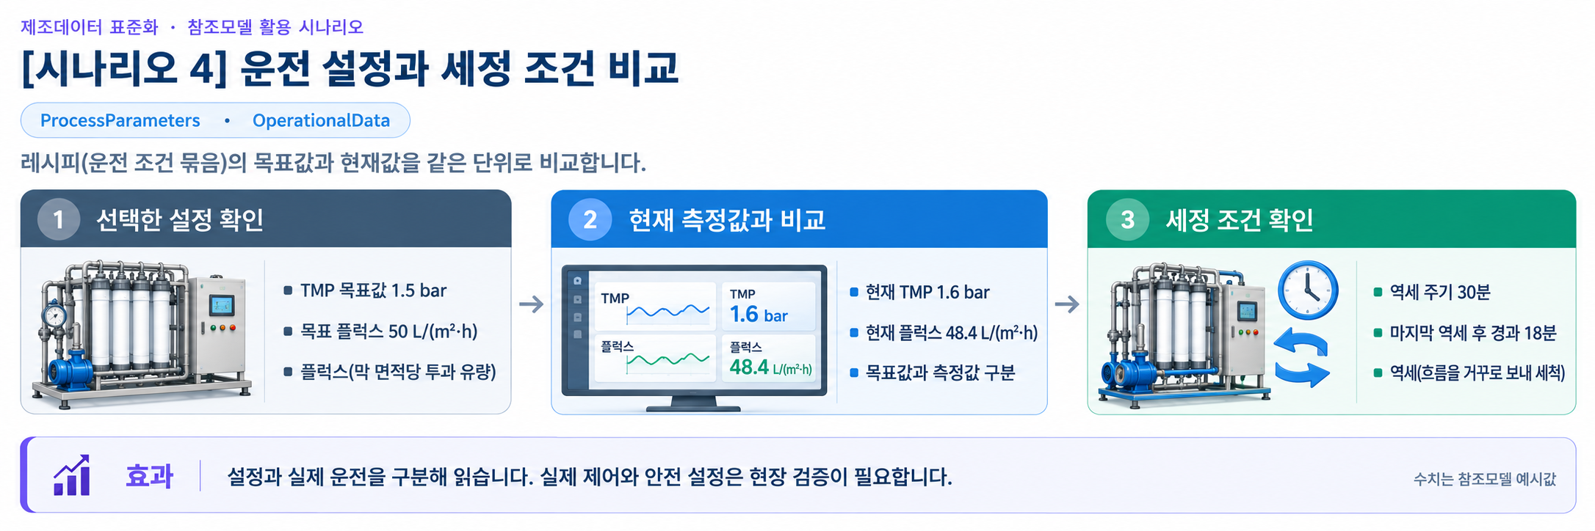
그림 23 운전 설정과 세정 조건 비교
바. [시나리오 5] 장비 신원과 문서 관리
○ 목적: 장비와 그 장비에 해당하는 문서를 혼동하지 않도록 관리한다.
○ 활용 서브모델: Nameplate, HandoverDocumentation
○ 세부 내용:
- 제조사·모델·일련번호로 장비를 찾고 해당 문서의 버전·언어·대상 참조를 확인한다. 현재 모델의 제조사와 인증 표시는 예시이므로 실제 증빙으로 사용하지 않는다.
○ 주요 활용 속성:
- 신원: ManufacturerProductType UF-3000과 SerialNumber UF-SN-2026-0001로 예시 장비를 구분한다.
- 문서: DocumentIdentifier UF-OM-001-KO와 DocumentVersions 안의 Version 1.0을 확인한다.
- 표시: Markings(표시 목록)의 EXAMPLE-NOT-CERTIFIED를 실제 인증과 구분한다.
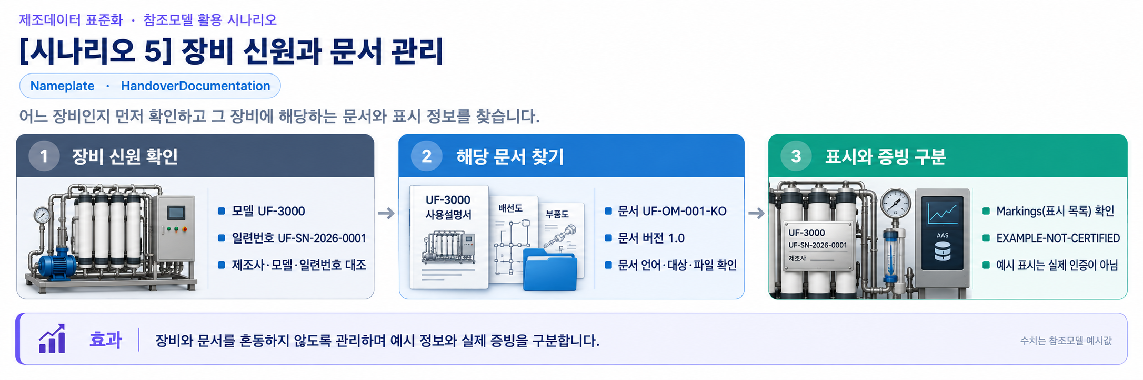
그림 24 장비 신원과 문서 관리
사. [시나리오 6] 상위 시스템 연계와 운전 이력 활용
○ 목적: 상위 관리 화면에서 사양·현재값·기록·정비 정보를 함께 조회한다.
○ 활용 서브모델: 전체 서브모델
○ 세부 내용:
- 상위 시스템은 AAS 식별자로 장비를 구분하고 각 서브모델의 역할에 맞춰 데이터를 읽는다. 실제 센서 주소와 수집 프로그램은 별도로 연결하며, AAS 파일만으로 통신이 완성되는 것은 아니다.
○ 주요 활용 속성:
- 현재 상태: DeviceRunState·OperationPermittedState·ProtectionStopStatus를 관제 화면에 표시한다.
- 이력: TimeSeries의 Record/Record2 또는 CSV를 읽어 시각별 데이터를 비교한다. 현재 예시는 1초 간격 두 기록이다.
- 정비 연계: DurationValue와 문서 참조를 정비 계획에 연결한다. 예측의 적용 조건과 실제 자료 갱신 여부를 함께 확인한다.
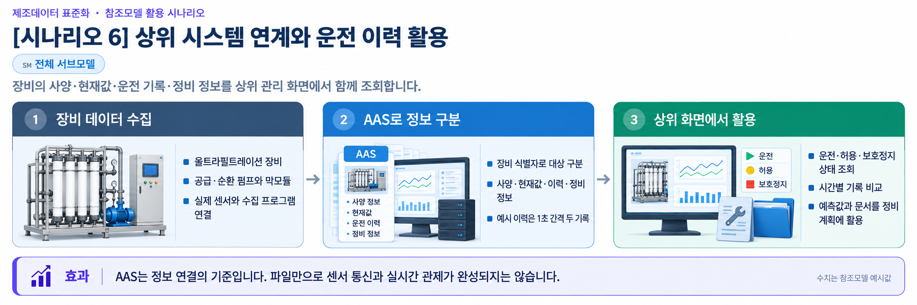
그림 25 상위 시스템 연계와 운전 이력 활용

부록 I. AIoT 디바이스를 활용한 장비-AAS 연동

1. 개요
가. 배경 및 목적
○ 현장 장비의 제어기·센서 데이터를 AAS에 연동하려면 장비 데이터 수집과 SubmodelElement간 매핑이 필요하다. 본 부록은 AIoT 디바이스를 활용하여 장비 데이터를 수집하고, AAS 서버의 대상 SubmodelElement에 반영하는 방법을 제시한다.

나. 적용 범위
○ 본 부록은 BaSyx를 활용한 AAS 서버 구축, 대상 장비의 AAS 업로드, AAS API를 이용한 데이터 조회·연동, 장비와 AIoT 디바이스 간 데이터 수집을 위한 통신 설정, 수집 데이터와 SubmodelElement의 매핑 및 AAS 조회 화면을 활용한 값 연동 결과 확인을 포함한다.

○ AAS 모델의 설계·작성, 장비 PLC 프로그램 변경, 수집 데이터 분석·활용 서비스 개발, AIoT 디바이스의 물리적 설치 및 제품 기능 소개는 포함하지 않는다.

다. 용어 정의
부록 표 1 주요 용어
용어 | 정의
AAS 서버 | AAS와 Submodel을 저장하고 외부 시스템이 API 등을 통해 접근할 수 있도록 구성한 서버
AAS 인스턴스 | 실제 장비의 식별정보, 기술정보 및 운전정보 등을 AAS 구조로 표현한 정보모델
BaSyx | AAS 서버 구축과 운영에 필요한 Repository, Registry, Web UI 및 API 등의 기능을 제공하는 오픈소스 AAS 구현체
FA³ST | AAS와 Submodel을 저장·조회하고 API를 통해 접근할 수 있는 기능을 제공하는 Fraunhofer의 오픈소스 AAS 구현체
AAS Repository | AAS를 저장하고 API를 통해 등록·조회·변경·삭제할 수 있도록 제공하는 서비스
Submodel Repository | Submodel과 SubmodelElement를 저장하고 API를 통해 등록·조회·변경·삭제할 수 있도록 제공하는 서비스
AAS Registry | AAS의 식별정보와 AAS에 접근하기 위한 접속 위치정보(Endpoint) 등을 포함한 등록정보를 저장·조회하는 서비스
Submodel Registry | Submodel의 식별정보와 Submodel에 접근하기 위한 접속 위치정보(Endpoint) 등을 포함한 등록정보를 저장·조회하는 서비스
AAS 조회 화면 | 사용자가 화면을 통해 AAS와 Submodel의 구조 및 데이터 값을 조회하는 도구
AAS API | 외부 시스템이 AAS와 Submodel 데이터에 접근하여 조회·등록·변경 등의 작업을 수행할 수 있도록 제공되는 인터페이스
AIoT 디바이스 | 장비의 제어기 및 센서 데이터를 수집·처리하고, 수집 항목과 SubmodelElement를 매핑하여 AAS 서버와 연동하는 장치
Docker | 애플리케이션과 필요한 실행환경을 서로 격리된 환경에서 실행·관리하기 위한 플랫폼. 본 부록에서는 BaSyx의 각 구성요소를 Docker 컨테이너로 실행하는 데 사용
Docker Compose | 여러 Docker 컨테이너의 구성과 실행 조건을 하나의 설정파일로 정의하여 함께 실행·관리하는 도구. 본 부록에서는 여러 BaSyx 구성요소를 함께 실행하는 데 사용

2. 시스템 아키텍처
○ 본 장에서는 장비 데이터를 AAS에 연동하기 위해 필요한 주요 구성요소와 각 구성요소의 역할을 설명하고, 장비에서 생성된 데이터가 AIoT 디바이스를 거쳐 AAS 서버에 반영되는 전체 흐름을 제시한다.

○ 이를 통해 장비의 제어기 및 센서, AIoT 디바이스, AAS 서버 및 AAS 조회 화면이 각각 어떤 역할을 수행하고 서로 어떻게 연계되는지 확인할 수 있다.

가. 주요 구성요소
○ 장비 데이터를 AAS에 연동하는 시스템은 장비의 제어기 및 센서, AIoT 디바이스, AAS 서버 및 AAS 조회 화면으로 구성된다. 각 구성요소의 주요 역할은 다음과 같다.

부록 표 2 주요 구성요소 및 역할
구성요소 | 주요 역할
장비의 제어기 및 센서 | 장비의 상태값, 운전값 및 계측값 등 AAS에 연동할 데이터를 제공
AIoT 디바이스 | 장비 데이터를 수집·처리하고, 대상 장비의 AAS 인스턴스를 식별하여 수집 항목을 해당 SubmodelElement와 매핑한 후 수집값을 AAS 서버에 전달
AAS 서버 | 대상 장비의 AAS 인스턴스를 저장하고, 외부 시스템이 API를 통해 데이터를 조회하거나 값을 반영할 수 있도록 제공
AAS 조회 화면 | 사용자가 대상 AAS와 Submodel의 구조 및 AAS에 반영된 데이터 값을 화면에서 확인


부록 그림 1 시스템 아키텍처

나. 전체 데이터 흐름
○ 장비의 제어기 및 센서에서 생성된 데이터는 장비에서 지원하는 통신방식을 통해 AIoT 디바이스로 수집된다. AIoT 디바이스는 수집 데이터를 연동에 필요한 형식으로 처리하고, 수집 데이터의 주소 또는 태그와 대응하는 SubmodelElement와 매핑한다.

○ 매핑된 데이터는 AAS API를 통해 AAS 서버와 연동되며, 대상 AAS 인스턴스의 SubmodelElement에 반영된다. 사용자는 AAS 조회 화면을 통해 AAS와 Submodel의 구조 및 연동된 데이터 값을 확인할 수 있다.


부록 그림 2 데이터 흐름도

3. AAS 서버 구축
○ AIoT 디바이스가 수집·매핑한 장비 데이터를 AAS에 반영하려면 AAS와 Submodel을 저장·조회하고 외부에서 AAS API로 접근할 수 있는 서버 환경이 필요하다. 본 장에서는 AAS 서버 구축 옵션을 비교하고 BaSyx를 적용하는 이유를 설명한 뒤, BaSyx를 활용한 AAS 서버 환경을 구축하여 정상 동작을 확인한다.

가. AAS 서버 구축 옵션 및 BaSyx 선정
○ 본 부록은 특정 상용 제품에 종속되지 않고 독자가 AAS 서버 환경을 직접 구성하고 연동 절차를 재현할 수 있도록 오픈소스 AAS 구현체를 활용한다. 오픈소스 구현체를 이용하면 AAS와 Submodel의 저장·조회, Registry 및 AAS API 등 장비-AAS 연동에 필요한 서버 기능을 공개된 소프트웨어와 구성정보를 이용하여 구축할 수 있다.

○ AAS 서버 구축에 활용할 수 있는 오픈소스 구현체로 Eclipse BaSyx와 Fraunhofer FA³ST 등이 있다. 두 구현체 모두 AAS와 Submodel의 저장·조회 및 AAS API 제공에 필요한 기능을 지원하므로, 본 부록에서는 기능적 우열보다 본 부록의 서버 환경 구성에 필요한 구성요소와 구축 지원 방식을 중심으로 비교한다.

부록 표 3 AAS 서버 구축 옵션 비교표
비교항목 | Eclipse BaSyx | Fraunhofer FA³ST
Repository | 지원 | 지원
Registry | 지원 | 지원
AAS 조회 화면 | 지원 | 지원
구축 지원 방식 | Docker Compose 기반 통합 구성 | Service와 Registry를 개별 구성 및 Viewer는 Fraunhofer에 문의 필요

○ 두 구현체 모두 본 부록의 장비-AAS 연동에 필요한 서버 기능을 제공한다. 다만 BaSyx는 Starter Kit에서 필요한 구성요소를 선택하여 Docker Compose 실행환경을 생성할 수 있어, AAS Environment와 AAS Web UI를 포함한 실행환경을 일관된 절차로 구성할 수 있다. 이에 본 부록에서는 서버 환경의 구축 편의성을 고려하여 Eclipse BaSyx를 적용한다.

나. BaSyx를 활용한 AAS 서버 구축 환경 준비
○ 본 부록에서는 BaSyx를 활용한 AAS 서버를 Docker 컨테이너 환경으로 구축한다. 따라서 서버 구성에 앞서 Docker 컨테이너를 실행할 수 있는 환경을 준비한다.

○ Docker는 애플리케이션과 실행환경을 컨테이너 단위로 실행하는 플랫폼이며, 본 부록에서는 AAS Environment, 데이터베이스 및 AAS Web UI 등 AAS 서버를 구성하는 서비스를 실행하는 데 사용한다. 여러 컨테이너의 실행조건과 연결정보는 Docker Compose를 이용하여 일괄 관리한다.

○ 본 튜토리얼은 AIoT 디바이스와 AAS 서버 PC가 동일한 네트워크에 연결된 환경을 기준으로 한다. AIoT 디바이스에서 AAS 서버에 접근할 때는 AAS 서버 PC에 할당된 네트워크 IP 주소를 사용한다. 서로 다른 네트워크 간 연동을 위한 VPN, 공인 네트워크 주소 및 별도의 외부 접속 구성은 본 부록의 범위에서 제외한다.

○ 본 튜토리얼에서는 Windows 환경에서 WSL 2 Backend를 이용하는 Docker Desktop을 사용하였다. Docker Desktop의 지원 운영체제, WSL 및 하드웨어 요구사항은 버전에 따라 변경될 수 있으므로 최신 요구사항과 설치방법은 Docker 공식 문서를 기준으로 확인한다. 현재 Docker 공식 문서는 WSL 2 Backend 사용 시 WSL 2.1.5 이상 등의 시스템 요구사항을 제시하고 있다.

- Docker Desktop for Windows 설치 및 시스템 요구사항
(https://docs.docker.com/desktop/setup/install/windows-install)

○ 본 부록의 구축 절차를 확인한 AAS 서버 구축을 위한 튜토리얼 실행환경은 표 4와 같다.

부록 표 4 AAS 서버 구축을 위한 튜토리얼 실행환경
구분 | 수행 환경
운영체제 | Windows 11 Home 25H2 64비트(OS 빌드 26200.8875)
WSL | WSL 2(버전 2.5.9.0, 커널 6.6.87.2-1)
Docker 환경 | Docker Desktop 4.43.2, Docker Engine 28.3.2, Docker Compose v2.38.2-desktop.1
웹 브라우저 | Google Chrome
네트워크 환경 | AAS 서버 PC와 AIoT 디바이스가 동일한 네트워크에 연결된 환경

○ AIoT 디바이스에서 접근할 AAS 서버 PC의 IPv4 주소는 Windows 명령 프롬프트 또는 PowerShell에서 다음 명령으로 확인한다.

ipconfig

○ Docker Desktop을 설치한 후 실행하여 Docker Engine이 정상적으로 구동되는지 확인한다. 이후 PowerShell에서 다음 명령을 실행하여 Docker와 Docker Compose를 사용할 수 있는지 확인한다.

# Docker 버전 조회
docker --version

# Docker Compose 버전 조회
docker compose version

○ 각 명령에서 설치된 Docker 및 Docker Compose의 버전정보가 정상적으로 출력되면 BaSyx를 활용한 AAS 서버를 구축하기 위한 실행환경이 준비된 것으로 판단한다.

다. BaSyx를 활용한 AAS 서버 구성요소와 역할
○ 실행환경을 준비한 후 BaSyx를 활용한 AAS 서버에서 장비의 AAS를 저장·조회하고 사용자 화면에서 확인하기 위해 사용하는 주요 구성요소와 역할을 확인한다. 본 튜토리얼에서는 AAS Environment와 AAS Web UI를 중심으로 AAS 서버를 구성한다. 현재 Starter Kit에서 제공하는 AAS Environment는 AAS Repository, Submodel Repository, Concept Description Repository, AAS Registry, Submodel Registry 및 AAS Discovery 기능을 하나의 서비스에서 제공한다.

부록 표 5 본 부록에서 사용하는 BaSyx 구성요소
BaSyx 구성요소 | 본 부록에서의 역할
AAS Environment | AAS, Submodel 및 Concept Description의 저장·조회를 위한 Repository 기능과 Registry 및 Discovery 기능을 제공
AAS Web UI | 웹 브라우저에서 AAS와 Submodel을 등록·조회하고 데이터 값을 확인

○ AAS Environment에서 Repository는 AAS, Submodel 및 Concept Description의 데이터를 저장·조회하는 기능을 담당한다. Registry는 AAS와 Submodel을 찾기 위한 Descriptor 및 Endpoint 정보를 관리하며, Discovery는 Asset 식별정보와 연결된 AAS를 찾는 기능을 담당한다. 현재 Starter Kit에서는 이러한 기능을 하나의 AAS Environment 서비스에서 제공한다.

○ AAS Web UI는 AAS Environment에 연결하여 AAS와 Submodel을 웹 브라우저에서 확인하기 위한 AAS 조회 화면이다. 본 튜토리얼에서는 제4장에서 연동 대상 AAS를 업로드하고, 제5장에서 장비 데이터가 대상 SubmodelElement에 반영되었는지 확인하는 데 사용한다.

○ 현재 Starter Kit은 BaSyx Go AAS Environment를 사용한다. BaSyx Go는 Go 언어로 구현된 BaSyx의 백엔드 구성요소군으로, Repository와 Registry 등 AAS 서버 기능을 제공한다. 본 부록에서는 구현 언어 자체를 별도로 다루지 않으며, 이후에는 이를 구분하지 않고 AAS Environment로 표기한다.

라. BaSyx Starter Kit을 이용한 서버 구성
○ 앞 절에서 확인한 AAS Environment와 AAS Web UI를 실제로 실행하기 위해 BaSyx Starter Kit을 이용하여 AAS 서버 실행환경을 생성한다. Starter Kit은 필요한 설정을 확인한 후 Docker Compose 및 관련 설정파일이 포함된 실행환경을 생성하며, 문서 작성일 기준으로는 BaSyx Go AAS Environment를 사용한다.

- BaSyx Starter Kit
(https://basyx.org/get-started/introduction)

- AAS 서버 접속정보 설정
BaSyx Starter Kit에 접속하여 Get Started를 선택하고 서버 구성을 시작한다. Application 단계의 Host or IP에는 나절에서 확인한 AAS 서버 PC에 할당된 IPv4 주소를 입력한다. 그 외 항목은 Starter Kit의 기본설정을 사용한다.


부록 그림 3 BaSyx Starter Kit의 AAS 서버 접속 설정 화면

- 나머지 설정 확인
Application 단계 이후의 Persistence Backend, AAS Web UI, AAS Integration 등은 Starter Kit의 기본설정을 사용한다. 연동 대상 AAS는 제4장에서 별도로 업로드하므로 Starter Kit 구성 단계에서는 AAS 파일을 추가하지 않는다.

- 실행환경 구성 확인
Container Config에서 Starter Kit을 통해 생성되는 구성요소와 Docker 이미지를 확인한다. 본 튜토리얼에서는 별도의 변경 없이 Starter Kit의 기본 구성을 사용하였으며, 적용된 구성은 표 6과 같다.

부록 표 6 튜토리얼 적용 BaSyx 실행 구성
BaSyx 구성요소 | 적용 Docker 이미지
AAS Environment | eclipsebasyx/aasenvironment-go:latest
AAS Web UI | eclipsebasyx/aas-gui:latest
BaSyx Configuration Service | eclipsebasyx/basyxconfigurationservice-go:latest
PostgreSQL | postgres:18

AAS Environment와 AAS Web UI는 앞 절에서 설명한 AAS 서버의 주요 구성요소이며, PostgreSQL과 BaSyx Configuration Service는 데이터 저장 및 초기 구성을 위해 Starter Kit에서 함께 생성되는 지원 구성요소이다. 본 튜토리얼에서는 해당 구성요소의 설정을 별도로 변경하지 않는다.

latest는 고정된 버전 번호가 아닌 Docker 이미지 태그이므로, 적용 시점에 따라 실제 이미지가 변경될 수 있다. 본 부록에서는 문서 작성 시점에 Starter Kit에서 제공한 위 구성을 이용하여 튜토리얼을 수행하였다.

- 실행환경 다운로드
설정을 완료한 후 Download 단계에서 생성된 BaSyx Setup ZIP 파일을 내려받아 AAS 서버 PC의 작업 폴더에 압축을 해제한다. 생성된 실행환경은 다음 절에서 Docker Compose를 이용하여 실행한다.


부록 그림 4 BaSyx AAS 서버 Starter Kit Download 화면

마. Docker Compose를 활용한 AAS 서버 실행 및 정상 동작 확인
○ Starter Kit에서 내려받은 실행환경을 Docker Compose로 실행하고, 각 컨테이너의 상태와 AAS Environment 및 AAS 조회 화면의 접속 여부를 확인하여 BaSyx를 활용한 AAS 서버가 정상적으로 동작하는지 확인한다.

- Docker Desktop을 실행하고 Docker Engine이 실행 중인지 확인한다.

- Starter Kit에서 내려받은 ZIP 파일의 압축을 해제한 폴더에서 PowerShell을 실행한다.

- 다음 명령을 입력하여 AAS 서버를 구성하는 컨테이너를 실행한다.

docker compose up -d

- 실행이 완료되면 Docker Desktop을 이용하여 각 컨테이너의 상태를 확인한다.
아래의 그림은 Docker Compose 실행 후 BaSyx AAS 서버 관련 컨테이너들이 정상적으로 구동되고 있는 상황을 Docker Desktop에서 확인한 화면이다. 각 컨테이너의 실행상태와 Health 상태를 확인하여 BaSyx AAS 서버가 정상적으로 실행되었는지 확인할 수 있다.


부록 그림 5 BaSyx AAS 서버 컨테이너 실행 상태 확인 화면 (Docker Desktop)

- 웹 브라우저에서 AAS 서버 주소(http://<AAS서버IP>:8082/shells)에 접속하여 AAS Environment가 정상적으로 응답하는지 확인한다.
<AAS서버IP>에는 나절에서 확인한 AAS 서버 PC의 IPv4 주소를 사용한다. 제3장에서는 아직 연동 대상 AAS를 업로드하지 않았으므로 AAS 목록이 비어 있어도 정상이다.

- AAS Web UI 주소(http://<AAS서버IP>:3000)에 접속하여 AAS 조회 화면이 정상적으로 표시되는지 확인한다.


부록 그림 6 BaSyx AAS Web UI 화면

- AAS Environment가 정상적으로 응답하고 AAS 조회 화면이 표시되면 BaSyx를 활용한 AAS 서버 구축이 완료된 것으로 판단한다.

○ 다음 장에서는 연동 대상 장비의 AAS 인스턴스를 확인하고 AAS 서버에 업로드한 후, AIoT 디바이스 연동에 필요한 정보를 확인한다.

4. AAS 연동 준비
○ 장비 데이터를 AAS에 연동하기 전에 대상 장비의 AAS 인스턴스를 확인하여 AAS 서버에 업로드하고, AIoT 디바이스에서 사용할 AAS 서버 접속정보와 연동 대상을 확인해야 한다. 또한 실제 장비 데이터를 연동하기 전에 AAS API를 통해 대상 SubmodelElement의 값을 조회하고 변경할 수 있는지 확인한다. 본 장에서는 다음 절차에 따라 AAS 연동을 준비한다.


부록 그림 7 AAS 연동 준비 절차

가. 대상 장비의 AAS 인스턴스 확인
○ 대상 장비에 적용할 AASX 파일을 준비하고, 파일에 포함된 AAS 인스턴스의 식별정보가 실제 장비에 맞게 반영되어 있는지 확인한다. 참조모델 작성 시 사용한 예시값이나 다른 장비의 정보가 남아 있는 경우 실제 장비의 정보로 수정한다.

부록 표 7 대상 장비 식별정보 주요 확인항목
확인항목 | 확인내용
장비 식별정보 반영 여부 | AAS 인스턴스의 식별정보와 일련번호·설비번호 등 관련 값에 실제 적용 대상 장비를 구분할 수 있는 고유한 정보가 반영되어 있는지 확인
장비 기본정보 | 제조사, 제품명 및 모델명 등이 실제 장비와 일치하는지 확인
예시값 잔존 여부 | 참조모델 작성 시 사용한 예시값이나 다른 장비의 정보가 남아 있지 않은지 확인

나. AAS 서버에 대상 장비 AAS 인스턴스 업로드
○ 확인이 완료된 AASX 파일은 제3장에서 구축한 AAS Web UI의 업로드 기능을 이용하여 AAS 서버에 업로드한다.

- 실제 장비의 식별정보가 반영된 AASX 파일을 준비한다.

- AAS Web UI에 접속하여 준비한 AASX 파일을 업로드한다.

- AAS Web UI의 목록에서 업로드한 AAS와 Submodel이 정상적으로 표시되는지 확인한다.


부록 그림 8 BaSyx AAS Web UI의 AAS 업로드 화면

○ 제3장에서 사용한 Starter Kit의 기본설정에서는 AASX 파일을 업로드하면 AAS와 Submodel이 Repository에 등록되고, AAS Descriptor와 Submodel Descriptor가 각각 AAS Registry와 Submodel Registry에 자동으로 등록된다. 따라서 본 튜토리얼에서는 Registry에 별도의 등록 절차를 수행하지 않는다.

다. AAS 서버 접속정보 및 연동 대상 AAS 확인
○ AIoT 디바이스에서 대상 장비의 AAS를 식별하고 AAS 서버와 연동하기 위해 필요한 접속정보와 대상 AAS의 식별정보를 확인한다.

부록 표 8 AAS 서버 접속정보 및 연동 대상 AAS
연동정보 | 입력정보
AAS Registry 주소 | http://<AAS서버IP>:8082/shell-descriptors
Submodel Registry 주소 | http://<AAS서버IP>:8082/submodel-descriptors
대상 장비의 AAS ID | 앞 절에서 업로드한 대상 AAS 인스턴스의 AAS ID

○ 현재 AAS Environment는 Repository와 Registry 기능을 동일한 서버에서 제공하므로 AAS Registry와 Submodel Registry는 동일한 AAS 서버 IP와 포트를 사용하고 API 경로로 구분한다. <AAS서버IP>에는 제3장에서 확인한 AAS 서버 PC의 IPv4 주소를 사용한다.

○ 표 8에서 확인한 정보는 제5장에서 AIoT 디바이스에 AAS 서버 접속정보와 대상 장비의 AAS ID를 입력하고 SubmodelElement 매핑을 수행할 때 사용한다.

라. AAS API를 통한 데이터 조회 및 연동 방법 확인
○ 실제 장비 데이터를 연동하기 전에 AAS API를 이용하여 대상 SubmodelElement의 값을 정상적으로 조회하고 시험값을 연동할 수 있는지 방법을 확인한다. GET은 대상 요소의 현재 값을 조회할 때 사용하고, PATCH는 시험값을 대상 요소에 연동할 때 사용한다. BaSyx Submodel Repository는 특정 SubmodelElement의 값 조회와 $value에 대한 PATCH 요청을 지원한다.

○ 특정 SubmodelElement에 접근하는 요청 형식은 다음과 같다. {submodelIdentifier}에는 대상 Submodel ID를 UTF-8 Base64URL 방식으로 인코딩한 값을 사용하고, {idShortPath}에는 대상 SubmodelElement의 계층별 idShort를 점(.)으로 연결한 경로를 사용한다. BaSyx에서는 Submodel 식별자를 URL 경로에 사용할 때 Base64URL 방식으로 표현한다.

# 값 조회
GET http://<AAS서버IP>:8082/submodels/{submodelIdentifier}/submodel-elements/{idShortPath}/$value
# 값 변경
PATCH http://<AAS서버IP>:8082/submodels/{submodelIdentifier}/submodel-elements/{idShortPath}/$value
Content-Type: application/json
{변경할 값}

○ 다음은 API 요청방법을 설명하기 위한 예시이다.

- Submodel ID: urn:example:sm:OperationalData:Dryer001:1
- 연동 대상 요소: ProcessData.Temperature
- 시험값: 25.8

# 값 조회
GET http://<AAS서버IP>:8082/submodels/dXJuOmV4YW1wbGU6c206T3BlcmF0aW9uYWxEYXRhOkRyeWVyMDAxOjE/submodel-elements/ProcessData.Temperature/$value
# 값 변경
PATCH http://<AAS서버IP>:8082/submodels/dXJuOmV4YW1wbGU6c206T3BlcmF0aW9uYWxEYXRhOkRyeWVyMDAxOjE/submodel-elements/ProcessData.Temperature/$value
Content-Type: application/json
25.8

○ 위 식별정보와 시험값은 API 요청방법을 설명하기 위한 예시이며, 실제 적용 시에는 대상 AAS의 Submodel ID, 연동 대상 SubmodelElement 경로 및 연동할 값을 사용한다.

○ 다음 장에서는 앞에서 확인한 AAS 서버 접속정보와 연동 대상을 이용하여 실제 장비 데이터를 수집하고, 수집 데이터와 SubmodelElement를 매핑하여 AAS에 연동하는 절차를 설명한다.

5. 장비 데이터 수집과 AAS 연동
○ 제4장에서 대상 AAS와 서버 접속정보를 확인하고, AAS API를 이용한 데이터 조회 및 연동 방법을 확인하였다. 본 장에서는 실제 장비 데이터를 AAS에 연동하기 위해 장비와 AIoT 디바이스 간 통신 설정 및 수집 대상 데이터를 확인하고, AIoT 디바이스에 데이터 수집 설정을 적용한 후 수집 데이터와 SubmodelElement를 매핑한다.

○ 장비 데이터 수집과 AAS 연동은 다음 순서로 진행한다.

- 장비-AIoT 디바이스 간 통신 설정 및 수집 대상 데이터 확인

- AIoT 디바이스의 장비 데이터 수집 설정

- 수집 데이터와 SubmodelElement 매핑

- 설정 적용 및 AAS 연동 확인

○ AIoT 디바이스의 설정화면과 입력항목은 제품 및 서비스에 따라 다를 수 있다. 본 장에서는 공통적으로 필요한 설정 절차를 설명하고, 상세 설정화면은 본 과제에서 사용한 AIoT 디바이스의 구현 예시를 기준으로 제시한다. 화면에 표시된 통신 파라미터와 데이터 주소 등은 예시이므로 실제 적용 시에는 대상 장비의 통신 매뉴얼과 데이터 목록을 기준으로 설정한다.

가. 장비-AIoT 디바이스 간 통신 설정 및 수집 대상 데이터 확인
1) 통신방식 및 통신 파라미터 확인
○ 장비 데이터를 수집하기 전에 장비의 제어기(PLC 등) 또는 센서 중 실제 데이터 수집 대상의 통신 사양을 확인하고, AIoT 디바이스와 공통으로 지원하는 통신방식을 확인한다. 이후 적용할 통신방식에서 요구하는 통신속도, 장치 주소, 접속주소·포트 등의 통신 파라미터를 확인하여 해당 제어기 또는 센서에 설정된 값과 동일하게 정리한다.

부록 표 9 장비 데이터 수집 사전 확인항목
확인 구분 | 확인 내용 | 적용 시 유의사항
통신방식 | 장비의 제어기 또는 센서와 AIoT 디바이스가 지원하는 통신방식 | 양쪽에서 공통으로 지원하는 통신방식을 선택
통신 파라미터 | 통신속도, 장치 주소, 접속주소·포트 등 적용 통신방식에서 요구하는 값 | 해당 제어기 또는 센서에 설정된 값과 동일하게 확인
수집 대상 데이터 | 데이터명, 주소 또는 태그, 원천 데이터형 및 단위 | 데이터의 의미와 실제 장비에서 확인되는 값을 함께 확인

2) 수집 데이터의 주소·태그 및 데이터형 확인
○ PLC 메모리맵, 태그 목록 또는 장비 데이터 목록을 기준으로 AAS에 연동할 수집항목을 선정하고, 각 항목의 주소·태그, 원천 데이터형, 단위 및 값의 표현방식을 확인한다. 주소 또는 태그만으로 데이터의 의미를 판단하지 않고, 장비 화면 또는 PLC 엔지니어링 도구에서 확인되는 실제 값과 대조하여 수집항목의 의미와 데이터가 일치하는지 확인한다.

나. AIoT 디바이스의 장비 데이터 수집 설정
○ 앞 절에서 확인한 통신방식, 통신 파라미터 및 수집 대상 데이터를 바탕으로 AIoT 디바이스에 장비 데이터 수집 설정을 적용한다.

1) 장비 통신방식 및 접속정보 설정
○ AIoT 디바이스에서 대상 장비와 통신하기 위한 통신방식을 선택한다. 이후 통신속도, 장치 주소, 접속주소·포트 등 해당 통신방식에 필요한 값을 장비의 제어기 또는 센서에 설정된 값과 동일하게 입력한다.


부록 그림 9 AIoT 디바이스 통신방식 및 파라미터 설정 화면 예시

○ 그림 9의 입력값은 설정화면을 설명하기 위한 예시이며 실제 적용값이 아니다. 통신 파라미터는 대상 장비의 설정과 일치해야 하므로 장비의 제어기 또는 센서의 통신 사양 및 실제 설정값을 확인하여 입력한다.

2) 수집항목별 주소·태그 및 데이터 처리조건 설정
○ 수집할 데이터 항목별로 데이터명과 주소 또는 태그를 설정하고, 원천 데이터형과 단위를 입력한다. 장비에서 읽은 원시값을 올바르게 해석하기 위해 필요한 경우 부호, Byte Order·Word Order, 배율 등의 데이터 처리조건도 함께 설정한다.


부록 그림 10 AIoT 디바이스 장비 데이터 수집항목 설정 화면 예시

3) 장비 데이터 수집 상태 확인
○ 설정을 저장한 후 AIoT 디바이스에서 각 수집항목의 값을 조회하여 장비 데이터가 정상적으로 수집되는지 확인한다.


부록 그림 11 AIoT 디바이스 장비 데이터 수집 상태 조회 화면 예시

○ 수집값이 표시되지 않는 경우에는 장비와 AIoT 디바이스 간 통신 파라미터와 데이터 주소·태그를 확인한다. 수집값이 실제 장비값과 다른 경우에는 원천 데이터형, Byte Order·Word Order, 배율 등 데이터 처리조건을 확인한다. 장비에서 확인되는 값과 AIoT 디바이스의 수집값이 정상적으로 일치하면 장비 데이터 수집 설정이 완료된 것으로 판단한다.

다. 수집 데이터와 SubmodelElement 매핑
○ 장비 데이터가 정상적으로 수집되면 제4장에서 확인한 AAS 서버 접속정보와 대상 장비의 AAS ID를 이용하여 대상 AAS의 정보를 확인하고, 각 수집 데이터 항목과 대응하는 SubmodelElement를 매핑한다.

1) AAS 서버 접속정보 입력 및 대상 AAS 확인
○ 제4장에서 확인한 AAS Registry 주소, Submodel Registry 주소 및 대상 장비의 AAS ID를 AIoT 디바이스에 입력하여 대상 AAS의 정보를 조회한다. 조회된 AAS의 식별정보와 Submodel 구성을 확인하여 제4장에서 업로드한 대상 장비의 AAS가 맞는지 확인한다.


부록 그림 12 연동 대상 AAS 정보 입력 화면 예시

2) 수집 데이터 항목과 SubmodelElement 매핑
○ 수집 데이터 항목별로 해당 데이터와 대응하는 SubmodelElement를 선택하여 매핑한다. 동일하거나 유사한 idShort가 서로 다른 위치에 존재할 수 있으므로 Submodel과 상위 구조를 포함한 전체 경로를 확인하여 수집 데이터가 올바른 SubmodelElement와 매핑되도록 설정한다.


부록 그림 13 수집 데이터와 SubmodelElement 매핑 화면 예시

3) 데이터 의미 및 데이터형 일치 여부 확인
○ 매핑한 수집 데이터와 SubmodelElement가 동일한 데이터를 의미하는지 확인한다. 또한 처리된 수집 데이터의 데이터형과 대상 SubmodelElement의 valueType 등이 서로 호환되는지 확인한다. AAS에 연동하도록 선정한 수집 데이터가 올바른 SubmodelElement에 매핑되었는지 확인하고, 동일한 수집 데이터가 의도하지 않은 여러 SubmodelElement에 중복 매핑되지 않았는지도 함께 확인한다.

부록 표 10 수집 데이터와 SubmodelElement 매핑 확인항목
확인항목 | 확인내용
데이터 의미 | 수집 데이터와 SubmodelElement가 동일한 데이터를 나타내는지 확인
대상 요소 경로 | 동일한 idShort가 반복될 수 있으므로 상위 구조를 포함한 올바른 SubmodelElement 경로인지 확인
데이터형 | 처리된 수집 데이터의 데이터형과 SubmodelElement의 valueType이 호환되는지 확인
매핑 상태 | AAS 연동 대상으로 선정한 데이터의 매핑 여부와 의도하지 않은 중복 매핑 여부를 확인

라. 설정 적용 및 AAS Web UI에서 SubmodelElement 값 연동 확인
○ 장비 데이터 수집과 SubmodelElement 매핑 설정을 완료한 후 설정을 적용하고, 실제 장비의 데이터가 AIoT 디바이스를 통해 대상 SubmodelElement에 정상적으로 연동되는지 확인한다.

1) 매핑 및 AAS 연동 설정 저장·적용
○ 수집 데이터와 SubmodelElement의 매핑 설정을 저장하고 AAS 연동 설정을 적용하여, AIoT 디바이스에서 수집한 데이터가 매핑된 SubmodelElement로 전달되도록 한다.

2) AAS Web UI에서 SubmodelElement 값 연동 확인
○ AAS Web UI에서 대상 AAS와 Submodel을 열고, 매핑한 SubmodelElement에 장비 데이터가 표시되는지 확인한다. 장비의 원천값, AIoT 디바이스에서 확인되는 수집값 및 AAS에 반영된 값을 순서대로 비교하여 동일한 데이터가 전달되고 있는지 확인한다. 또한 장비값이 변경될 때 대상 SubmodelElement의 값도 함께 갱신되는지 확인한다.


부록 그림 14 AAS Web UI의 SubmodelElement 값 연동 확인 화면 예시

○ 값이 정상적으로 연동되지 않는 경우에는 장비와 AIoT 디바이스 간 통신 파라미터, 수집 데이터의 주소·태그 및 데이터 처리조건, AAS Registry 및 Submodel Registry 접속정보와 대상 AAS ID, 수집 데이터와 SubmodelElement의 매핑 경로, AIoT 디바이스와 AAS 서버 간 연결상태를 순서대로 확인한다. 장비의 원천값과 AIoT 디바이스의 수집값이 일치하고, 해당 값이 매핑한 SubmodelElement에 정상적으로 갱신되면 장비 데이터 수집부터 AAS 연동까지의 설정이 완료된 것으로 판단한다.

